Евразийский национальный университет им. Л.Н. Гумилева

УДК 535.2; 535.8; 535.33; 538.911; 538.958 На правах рукописи

БАҚЫТҚЫЗЫ АЙЗАТ

Низкотемпературная люминесценция ионно-облученных монокристаллов оксида галлия

8D05323 – Техническая физика

Диссертация на соискание степени
доктора философии (PhD)

Научные консультанты
кандидат физико-математических наук,
профессор
А.К. Даулетбекова

доктор физико-математических наук,
профессор
А. И. Попов

Республика Казахстан
Астана, 2026

СОДЕРЖАНИЕ

ОБОЗНАЧЕНИЯ И СОКРАЩЕНИЯ 4
ВВЕДЕНИЕ 5
1 СОВРЕМЕННОЕ СОСТОЯНИЕ ИССЛЕДОВАНИЙ ОКСИДА ГАЛЛИЯ КАК МАТЕРИАЛА ДЛЯ РАДИАЦИОННО-СТОЙКОЙ ОПТОЭЛЕКТРОНИКИ 9
1.1 Основные характеристики оксида галлия 9
1.2. Виды дефектов в оксиде галлия 12
1.3. Космическое излучение 14
1.4. Радиационное дефекты Ga₂O₃ 15
1.4.1 Тяжелые ионы 15
1.4.2 Протоны 17
1.4.3 Нейтроны 18
1.4.3 Электроны 19
1.5. Гамма- и рентгеновское излучение 21
1.5.1. Гамма-излучение 21
1.5.2. Рентгеновское излучение 22
1.6. Выводы по разделу 1 23
2 ОБЪЕКТ И МЕТОДИКА ИССЛЕДОВАНИЯ 25
2.1. Объект исследования 25
2.2. Облучение ионами монокристаллов β-Ga₂O₃ 28
2.3 Оптическая спектроскопия 29
2.4 Время-разрешенная люминесценция 29
2.5 Методика ВУФ синхротронного возбуждения люминесценции P66 на накопительном кольце PETRA III 30
2.5.1 Экспериментальная установка и геометрия оптики. 30
2.5.2 Спектроскопия возбуждения и нормировка потока 32
2.5.3 Время-разрешённая фотолюминесценция 33
2.6 FinEstBeAMS (MAX IV) 33
2.7 Выводы по разделу 2 36
3 КОМПЛЕКСНОЕ ЛЮМИНЕСЦЕНТНОЕ ИССЛЕДОВАНИЕ КОНКУРЕТНЫХ ЦЕНТРОВ СВЕЧЕНИЯ КРИСТАЛЛА Β β-Ga₂O₃ 37
3.1. Структурное исследование 40
3.2. Оптическое поглощение и ширина запрещённой зоны 41
3.3. Температурная зависимость спектров люминесценции 44
3.4. Энергия активации термического тушения 46
3.5. Уширение спектров люминесценции 49
3.6. Обсуждение 50
3.7. Температурная зависимость кинетики фотолюминесценции 51
3.8. ВУФ синхротронное возбуждение люминесценции 55
3.9. Выводы по 3 главе 58
4 РАДИАЦИОННАЯ СТОЙКОСТЬ КРИСТАЛЛА β-Ga₂O₃ 60
4.1 Люминесцения и структура β-Ga₂O₃ при облучении ионами азота с энергией 24.5 МэВ 60
4.1.1 SRIM моделирование облучения и спектры поглощения 61
4.1.2 Низкотемпературная люминесценция и спектры возбуждения люминесценции 64
4.1.3 Кинетика фотолюминесценции 67
4.1.4 Рентгенолюминесценция исходного и облученных ионом кристаллов Ga₂O₃ 70
4.1.5 Структурные изменения после облучения 72
4.1.6 Выводы по разделу 4.1 73
4.2 Структура и люминесцения β-Ga₂O₃ при облучении ионами ксенона с энергией 231 МэВ 74
4.2.1 Структурные исследования 76
4.2.2 Люминесценция при ВУФ синхротронном возбуждении 77
4.2.3 Выводы по разделу 4.2 85
5 ИССЛЕДОВАНИЕ КЕРАМИКИ β-Ga₂O₃ СИНТЕЗИРОВАННОЙ ПОД ВОЗДЕЙСТВИЕМ МОЩНОГО ЭЛЕКТРОННОГО ПУЧКА 86
5.1. Синтез керамик на основе β-Ga₂O₃ 86
5.2. Структурные исследования 88
5.3. Спектры ФЛ 90
5.4. Спектры комбинационного рассеяния 92
5.5. Выводы по 5 главе 94
ВЫВОДЫ 95
СПИСОК ИСПОЛЬЗОВАННЫХ ИСТОЧНИКОВ 97

ОБОЗНАЧЕНИЯ И СОКРАЩЕНИЯ

ШП | – Широкозонные полупроводники
SBD | – Schottky Barrier Diode (Диод с барьером Шоттки)
SBH | – Schottky Barrier Height (Высота барьера Шоттки)
МОП | – Металл-Оксид-Полупроводник
MBE | – Molecular Beam Epitaxy (Молекулярно-лучевая эпитаксия)
MOCVD | – Metal Organic Chemical Vapor Deposition (Металлоорганическое химическое парофазное осаждение)
HVPE | – Hydride Vapor Phase Epitaxy (Гидридная парофазная эпитаксия)
TSC | – Thermally Stimulated Currents (Термостимулированные токи)
DLTS | – Deep Level Transient Spectroscopy (Спектроскопия глубоких уровней)
DLOS | – Deep Level Optical Spectroscopy (Оптическая спектроскопия глубоких уровней)
ФЛ | – Фотолюминесценция
КЛ | – Катодолюминесценция
EFG | – Edge-defined Film-fed Growth (Метод выращивания из расплава с плёночной подпиткой / метод Степанова)
БТИ | – Быстрые тяжелые ионы
LPCVD | – Low Pressure Chemical Vapor Deposition (Химическое осаждение из газовой фазы при низком давлении)
PLD | – Pulsed Laser Deposition (Импульсное лазерное осаждение)
СЭМ | – Сканирующая электронная микроскопия
УФ | – Ультрафиолетовое излучение
ВУФ | – Вакуумный ультрафиолет
УФЛ | – Ультрафиолетовая люминесценция
СЛ | – Синяя люминесценция
ГУПФ | – глубокая УФ-полоса
АЛЭ | – Автолокализованные экситоны
ДАП | – Донорно-акцепторные пары
РЛ | – Рентгенолюминесценция
АЛД | – Автолокализованные дырки
FWHM | – Full Width at Half Maximum (Полная ширина на половине высоты)
СНА | – Смещения на атом
XRD | – X-Ray Diffraction (Рентгеновская дифракция)

ВВЕДЕНИЕ

Современное развитие оптоэлектроники, радиационной физики твёрдого тела и технологий детектирования излучения сопровождается ростом интереса к ультраширокозонным полупроводникам. К числу таких материалов относится оксид галлия (Ga₂O₃), который благодаря ширине запрещённой зоны около 4,8–4,9 эВ, высокой химической и термической стабильности рассматривается как перспективный функциональный материал для работы в экстремальных условиях, включая воздействие ионизирующего излучения.
Термодинамически стабильная β-фаза Ga₂O₃ обладает моноклинной структурой и выраженной анизотропией физических свойств, проявляющейся в электронных, оптических и релаксационных процессах. В отличие от традиционных широкозонных полупроводников, β-Ga₂O₃ характеризуется сложной дефектной системой, включающей вакансии галлия и кислорода, межузельные атомы и их комплексы, которые играют ключевую роль в формировании люминесцентных свойств, особенно при низких температурах и после радиационного воздействия.
Люминесценция оксида галлия является высокочувствительным инструментом исследования дефектной структуры и механизмов рекомбинации носителей заряда. Низкотемпературные исследования позволяют минимизировать вклад тепловых процессов и выделить элементарные излучательные центры, тогда как ионное облучение приводит к формированию радиационно-индуцированных дефектов, существенно модифицирующих спектральные и кинетические характеристики свечения.
Актуальность исследований β-Ga₂O₃ под действием ионного облучения обусловлена перспективами его применения в радиационно-стойких оптоэлектронных устройствах, сцинтилляторах и детекторах излучения, эксплуатируемых в условиях космической радиации, ускорительных комплексов и ядерных установок. Несмотря на наличие значительного числа работ, посвящённых электрическим и структурным свойствам β-Ga₂O₃, систематические исследования низкотемпературной люминесценции монокристаллов после облучения тяжёлыми ионами остаются ограниченными.
В связи с этим изучение влияния ионного облучения с различным соотношением электронных и ядерных потерь энергии на спектральные и кинетические характеристики собственной люминесценции β-Ga₂O₃ представляет собой важную фундаментальную задачу, имеющую прямое значение для оценки радиационной стойкости материала и прогнозирования его поведения в реальных условиях эксплуатации.
Цель диссертационной работы.
Целью диссертационной работы является проведение комплексной люминесцентной характеризации исходных монокристаллов β-Ga2O3, установление закономерностей влияния облучения ионами азота и ксенона различных энергий на их люминесцентные и структурные свойства, а также демонстрация возможности синтеза керамики оксида галлия методом мощного электронно-лучевого воздействия.
Для достижения поставленной цели в работе были решены следующие задачи.
- Исследовать спектральный состав и температурную эволюцию низкотемпературной фотолюминесценции монокристаллов β-Ga₂O₃ с целью идентификации доминирующих излучательных центров и механизмов рекомбинации.
- Установить влияние ионного облучения ионами азота с энергией 24,5 МэВ на оптическое поглощение, люминесцентные характеристики и кинетику затухания фотолюминесценции β-Ga₂O₃ в широком диапазоне флюенсов.
- Проанализировать структурные и люминесцентные изменения в монокристаллах β-Ga₂O₃, индуцированные облучением быстрыми тяжёлыми ионами ксенона с энергией 231 МэВ, с выявлением особенностей радиационно-индуцированных дефектных состояний.
- Установить корреляцию между параметрами радиационного воздействия, типом формируемых дефектов и изменением механизмов излучательной рекомбинации на основе комплексного анализа спектров возбуждения и временных характеристик люминесценции.
- Реализовать синтез керамики β-Ga₂O₃ методом мощного электронно-лучевого воздействия и исследовать её структурные и люминесцентные свойства в сопоставлении с монокристаллическими образцами.
Положения, выносимые на защиту.
- Температурная эволюция фотолюминесценции β-Ga₂O₃ определяется конкуренцией собственных излучательных центров и сильным электрон-фононным взаимодействием экситоноподобных и донорно-акцепторных состояний; нагрев сопровождается перераспределением вкладов полос и двухступенчатым термическим тушением.
- Сокращение времён затухания и трансформация спектров возбуждения при повышении температуры обусловлены активацией безызлучательных каналов и изменением эффективности межзонного возбуждения, что приводит к согласованной перестройке кинетических и спектральных характеристик.
- Облучение β-Ga₂O₃ ионами азота (24,5 МэВ) вызывает накопление радиационных дефектов, пропорциональное флюенсу, которое проявляется в подавление люминесценции за счет безызлучательных каналов рекомбинации при сохранении спектральных характеристик основных центров свечения.
- Облучение β-Ga₂O₃ быстрыми ионами Xe (231 МэВ) вызывает структурное разупорядочение и частичную аморфизацию решетки в области треков и формированию дефектных состояний, ответственных за интенсивную зелёную люминесценцию, связанную с изолированными вакансиями галлия.
- Электронно-лучевой метод обеспечивает высокоскоростной синтез моноклинной керамики β-Ga₂O₃; последующий отжиг при 1000 °C восстанавливает стехиометрию и повышает структурное совершенство материала.
Научная новизна.
- Впервые предложена и экспериментально верифицирована модифицированная модель температурного тушения люминесценции оксида галлия β-Ga₂O₃, учитывающая не только каналы безызлучательной рекомбинации, но и процесс термической подпитки излучательных уровней за счёт освобождения носителей заряда из мелких ловушек. Использование данной модели позволило объяснить аномальный рост интенсивности синей полосы люминесценции в области промежуточных температур.
- Установлена критическая температура порядка 140 К, соответствующая переходу от механизмов рекомбинации, характерных для слабо локализованных состояний экситонной природы, к процессам рекомбинации с участием глубоких дефектных уровней. Показано, что данный переход сопровождается изменением параметров электрон-фононного взаимодействия.
- Установлена зависимость оптических характеристик β-Ga₂O₃ от флюенса облучения ионами азота с энергией 24,5 МэВ. Показано, что увеличение флюенса приводит к снижению световыхода рентгенолюминесценции на 20–40 %, появлению подзонного оптического поглощения в области 3,5–4,5 эВ, а также к перераспределению интенсивности спектров возбуждения в вакуумно-ультрафиолетовой области, проявляющемуся в ослаблении экситонных максимумов и размывании края межзонного возбуждения.
- Впервые обнаружены специфические низкоэнергетические полосы люминесценции в зелёной и красной областях спектра в кристаллах β-Ga₂O₃, возникающие исключительно под воздействием высокоэнергетических ионов ксенона с энергией 231 МэВ. Предложена их интерпретация, связывающая данные полосы с образованием мультивакансионных дефектных комплексов в треках тяжёлых ионов.
- Впервые продемонстрирована принципиальная возможность и высокая эффективность одностадийного синтеза фазово-чистой керамики β-Ga₂O₃ под действием мощного пучка ускоренных электронов, что открывает перспективы создания экспресс-метода получения тугоплавких оксидных функциональных материалов.
Соответствие направлениям развития науки или государственным программам.
Диссертационное исследование полностью соответствует приоритетам научного и технологического развития, обозначенным в Республике Казахстан, и отвечает актуальным задачам, стоящим перед национальной системой науки и инноваций. Полученные в работе результаты характеризуются высокой научной значимостью, оригинальностью и обоснованностью, формируя логически завершённую совокупность выводов, которая вносит заметный вклад в развитие соответствующих направлений современной науки. Представленные экспериментальные и аналитические данные углубляют фундаментальные представления об исследуемых процессах и одновременно открывают возможности для формирования новых методологических подходов и исследовательских стратегий в данной области. Диссертационная работа выполнена в рамках реализации двух проектов грантового финансирования МВОН РК: AP14870696 «Новые керамические соединения на основе оксида галлия с повышенной радиационной стойкостью и улучшенными оптоэлектронными свойствами» (2022–2024 гг.) и AP23488995 «Новые диэлектрические функциональные материалы – Теоретический и экспериментальный анализ» (2024–2026 гг.).
Описание вклада соискателя в подготовку каждой публикации.
Результаты, представленные в диссертации, получены непосредственно автором, а также в ходе совместной научной работы с сотрудниками кафедры технической физики Евразийского национального университета имени Л. Н. Гумилёва и Института физики твёрдого тела Латвийского университета. Значительная доля экспериментальных исследований, а также интерпретация и обсуждение полученных данных выполнялись при активном участии научных консультантов – профессора Попова Анатолия Ивановича и профессора Даулетбековой Алмы Кабдиновны. Кроме того, эксперименты с возбуждением в вакуумно-ультрафиолетовой области спектра были реализованы с использованием инфраструктуры ведущих международных научных центров: Немецкого электронного синхротрона DESY (Гамбург, Германия) на накопительном кольце PETRA III, на канале временно-разрешённой люминесценции P66, а также синхротронного источника MAX IV Лундского университета на канале FinEstBeAMS. Применение высокоинтенсивных пучков ВУФ-излучения обеспечило получение уникальных экспериментальных данных, что существенно углубило научное содержание диссертации и позволило достичь высокой точности спектроскопических измерений.
Апробация работы.
Результаты диссертационной работы были представлены и обсуждались на 6 международных конференциях:
По материалам диссертации было опубликовано 9 работ, из них 2 статьи индексируемые в Web of Science Core Collection и Scopus, 1 статья в изданиях рекомендуемых КОКСНВО МНВО РК.
Cтруктура диссертации.
Диссертация состоит из введения, пяти основных глав, заключения и списка использованной литературы. Общий объем работы составляет 107 страниц. Текст диссертации проиллюстрирован 48 рисунками и содержит 7 таблиц. Библиографический список включает 131 наименований

1 СОВРЕМЕННОЕ СОСТОЯНИЕ ИССЛЕДОВАНИЙ ОКСИДА ГАЛЛИЯ КАК МАТЕРИАЛА ДЛЯ РАДИАЦИОННО-СТОЙКОЙ ОПТОЭЛЕКТРОНИКИ

1.1 Основные характеристики оксида галлия
В последние годы в полупроводниковой промышленности существенные достижения в области современных силовых устройств привели к появлению нового поколения мощной электроники [1,2]. Традиционные силовые устройства на основе Si сталкиваются с высокой мощностью и высокой производительностью [3,4]. В таком сценарии широкозонные полупроводники (ШП) (ширина запрещенной зоны > 3 эВ), включая SiC и GaN, привлекли значительный интерес в недавнем прошлом [5,6,7,8]. В последнее время внимание к Ga₂O₃ значительно возросло. Он рассматривается как один из самых перспективных ШП с адекватным массовым производством в качестве еще одного успешного варианта благодаря его традиционному выращиванию из расплава [9,10]. Ga₂O₃ имеет фазы α, β, γ, δ, ε и κ, и среди них β-Ga₂O₃ является наиболее стабильной фазой. Он имеет ширину запрещенной зоны 4,8–4,9 эВ с высоким полем пробоя 8 МВ/см, что превышает традиционные материалы ШП, такие как SiC (3,3 эВ) и GaN (3,4 эВ) с высоким прогнозируемым значением заслуги Балиги (Рисунок 1.1.) [11,12] – является важнейшей метрикой для оценки полупроводниковых материалов, которые могут использоваться в силовых устройствах [13,14]. Он составляет около ~3444 для β-Ga₂O₃, что намного выше, чем у SiC и GaN [15]. С высоким полем пробоя 8 МВ/см β-Ga₂O₃ нацелен на удержание рынка сверхмощных устройств (>1 МВт), превосходя традиционную силовую электронику [16]. В таблице 1.1. обобщены различные внутренние характеристики β-Ga₂O₃ и других полупроводников для силовых устройств.
За последние два десятилетия SiC и GaN начали доминировать в эпоху силовых устройств на рынках промышленной энергетики [5, p. 1732–1741; 18; 19; 20]. Однако внедрение технологий в космические и наземные приложения является вопросом поиска согласованности. Транзисторы на основе GaN и SiC показали восприимчивость к отказам при ∼50% от их номинального напряжения в соответствии с выводами космического моделирования [6]. Простые диоды с барьером Шоттки M-S (SBD) стали фундаментальным строительным блоком для электронных устройств. Для продвижения технологических прорывов β-Ga₂O₃ использовался в некоторых силовых устройствах. Поскольку металл Шоттки и подложка β-Ga₂O₃ имеют разные рабочие функции, подложка истощается в процессе выпрямления SBD β-Ga₂O₃. Теория термоэлектронной эмиссии управляет устройствами SBD для понимания и извлечения таких параметров, как SBH и фактор идеальности [21].

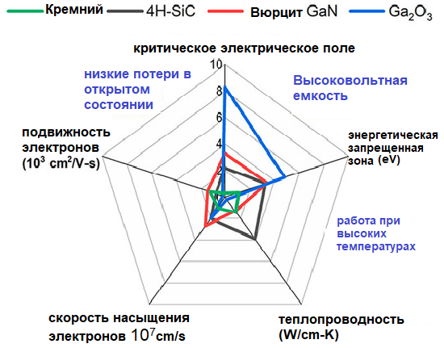

Рисунок 1.1. – Пятиугольная диаграмма показывает основные характеристики материалов полупроводниковых силовых приборов [17].

Таблица 1.1. – Свойства материалов различных полупроводников ШП и β-Ga₂O₃ по [10]
Параметр | Si | GaAs | 4H-SiC | GaN | β-Ga₂O₃
Ширина запрещённой зоны Eg, эВ | 1,1 | 1,4 | 3,3 | 3,4 | 4,8–4,9
Подвижность электронов μ, см²/(В·с) | 1400 | 8000 | 1000 | 1200 | 300
Критическое поле пробоя E_{br}, МВ/см | 0,3 | 0,4 | 2,5 | 3,3 | 8
Относительная диэлектрическая проницаемость ε | 11,8 | 12,9 | 9,7 | 9,0 | 10
Показатель качества Балига (εμE_{br}³) | 1 | 15 | 340 | 870 | 3444
Теплопроводность, Вт/(см·К) | 1,5 | 0,55 | 2,7 | 2,1 | 0,27

$J=J_{s}\left[\exp\left(\frac{qV_{D}}{ηk_{b}T}\right)-1\right]$ (1.1)
$J_{s}=A^{*}T^{2}\exp\left(-\frac{qφ_{B}}{k_{b}T}\right)$ (1.2)
$φ_{B}=\frac{k_{b}T}{q}\ln\left(\frac{A^{*}T^{2}}{J_{s}}\right)$ (1.3)
$A^{*}=\frac{4πqm^{*}k_{b}^{2}}{h^{3}}$ (1.4)
В этом уравнении J – плотность тока, Js – плотность обратного тока насыщения, V_{D} = V − IRs соответствует падению напряжения на переходе Шоттки (V обозначает напряжение смещения, а Rs обозначает последовательное сопротивление di), 𝜂 имеет меру, близкую к идеальной), 𝜂η – заряд электрона (1,6 × 10⁻¹⁹ Кл), k_{b} – постоянная Больцмана (1,38 × 10⁻²³ Дж/К), T – температура, 𝜑𝐵 и B – SBH (высота барьера между металлическим электродом и полупроводником, m∗ – эффективная масса материала β-Ga₂O₃. Помимо того, что это важное применение β-Ga₂O₃, металл-оксид-полупроводник-полевые-транзисторы (МОП-транзисторы) также являются ключевым компонентом технологии β-Ga₂O₃. Сердцем МОП-транзистора является МОП-конденсатор. Понимание свойств интерфейса между диэлектриками затвора и системой β-Ga₂O₃ имеет решающее значение для проектирования и изготовления современных МОП-устройств на основе β-Ga₂O₃. При работе МОП-устройств β-Ga₂O₃, путем приложения положительного смещения к металлу затвора, электроны из подложки β-Ga₂O₃ притягиваются к интерфейсу диэлектрик/β-Ga₂O₃. Неосновные носители (дырки) притягиваются к диэлектрику затвора путем приложения отрицательного смещения. Это заставляет диэлектрик затвора изменять величину тока утечки, который протекает через него. Механизмы туннелирования затвора, такие как прямое туннелирование, эмиссия Пула-Френкеля, эмиссия Шоттки и Фаулера-Нордгейма туннельные процессы могут быть исследованы. Механизмы проводимости, ограниченной электродом, работают из-за электрических свойств интерфейса металл-диэлектрик.
$J_{DT}=AE^{2}\exp\left\{-\frac{4}{3}\frac{\sqrt{2m^{**}} φ_{B}^{3/2}}{ℏqE}\left[1-{\left(1-\frac{qV}{φ_{B}}\right)}^{3/2}\right]\right\}$ (1.5)
где, J_{DT} - плотность тока при прямом туннелировании, E - электрическое поле поперек оксида, m* - эффективная масса электрона в оксиде, ϕ_{B} - высота барьера между зонами проводимости на границе β-Ga₂O₃ co и ħc, уменьшенная на напряжение на оксиде.
$J_{PF}=BE\exp\left[\frac{-q\left(φ_{t}-\sqrt{\frac{qE}{πε_{0}ε_{r}}}\right)}{k_{b}T}\right]$ (1.6)
где JPF – плотность тока при излучении PF, уровень энергии ловушки 𝑞𝜙_{𝑡} (=𝜙_{𝑡}), kb (константа), ε₀ и ε_{r} представляют собой стандартные символы, определяемые как постоянная Больцмана и динамическая постоянная температуры, константа.
$J_{SE}=A^{*}T^{2}\exp\left[\frac{-q\left(φ_{B}-\sqrt{\frac{qE}{4πε_{0}ε_{r}}}\right)}{k_{b}T}\right]$ (1.7)
где J_{SE} – плотность тока при S_{E}, A∗ – эффективная постоянная Ричардсона.
$J_{FN}=CE^{2}\exp\left(\frac{D}{E}\right)$ (1.8)
с, $C=\frac{q^{2}}{8πhφ_{B}}\left(\frac{m_{0}}{m^{**}}\right)$ и $D=\frac{8π\sqrt{2qm^{**}}}{3h}φ_{B}^{3/2}$ известны, как и предэкспоненциальные другие факториальные определяющие.
Одной из самых важных вещей в этих механизмах проводимости, таких как SE или термоионная эмиссия и туннелирование Фаулера-Нордгейма, является высота барьера интерфейса металл-диэлектрик. С другой стороны, методы проводимости, ограниченные объемом, используют электрические свойства диэлектрика, чтобы помочь им работать. Диэлектрические пленки необходимы для этого процесса проводимости, такого как эмиссия PF. Следовательно, уровень энергии ловушки в этих пленках имеет важное значение. Эти методы можно использовать для получения информации об уровне энергии ловушки из диэлектрических пленок. Высокое критическое электрическое поле β-Ga₂O₃ позволяет этим устройствам функционировать с минимальным током утечки при повышенных напряжениях [22]. Понимание эффектов облучения на β-Ga₂O₃ имеет жизненно важное значение для оценки производительности и надежности устройств в радиационных средах, учитывая потенциальное космическое применение устройств на основе β-Ga₂O₃ [23, 24]. Впоследствии, если они подвергаются воздействию космической радиации, производительность устройств может ухудшиться или даже выйти из строя; крайне важно изучить исследования с широким диапазоном космической радиации. Таким образом, в этом обзоре мы обсудили эффекты радиации в материалах и устройствах β-Ga₂O₃, вызванные быстрыми тяжелыми ионами, протонами, нейтронами, электронами, гамма- и рентгеновскими лучами.

1.2. Виды дефектов в оксиде галлия
Дефекты в полупроводниках играют решающую роль и существенно влияют на свойства материалов и характеристики устройств. Большинство дефектов возникают во время роста материалов, а некоторые другие возникают из-за внешнего воздействия, такого как облучение, ионная имплантация и т. д. [23, p. 030802]. Поэтому глубокое понимание химии дефектов β-Ga₂O₃ и их возможного происхождения имеет решающее значение в сценарии роста монокристаллов или эпитаксиального роста для использования его превосходных свойств в приложениях силовых устройств.
β-Ga₂O₃ с моноклинной кристаллической структурой имеет два типа узлов решетки Ga и три типа O. Проблемы самокомпенсации, растворимости и дефектов затрудняют легирование Ga₂O₃. Экспериментально вакансии кислорода являются глубокими донорами и не отвечают за собственное легирование n-типа в β-Ga₂O₃ [25]. Было замечено, что отжиг в кислородной среде снижает плотность свободных электронов. Напротив, отжиг в азотной среде увеличивает плотность свободных электронов и улучшает проводимость n-типа [1, p. 011301;]. Примеси водорода в междоузельных или замещающих кислородных центрах наблюдаются как доноры и захватываются акцепторными примесями [26]. Теоретически и экспериментально Si, Ge, Sn на Ga-центре и F, Cl на кислородном центре являются потенциальными мелкими донорами, ответственными за собственную проводимость n-типа [26, p. 142106]. Sn, Si и Ge являются распространенными легирующими примесями для β-Ga₂O₃ в методах роста молекулярно-лучевой эпитаксии (MBE), химического осаждения из паровой фазы металлоорганических соединений (MOCVD) и эпитаксии из паровой фазы гидрида (HVPE) [15,27].
Дырки в β-Ga₂O₃ являются автолокализованными [24, p. 10–23; 26, p. 142106]. Теоретически Zn, Cu, N и Mg рассматриваются как акцепторы, но они не увеличивают проводимость p-типа, поскольку являются глубокими дефектами и не увеличивают свободные дырки [28]. Вакансии Ga компенсируют проводимость n-типа β-Ga₂O₃. Также было замечено, что вакансии O и вакансии Ga также отвечают за закрепление уровня Ферми и настройку работы выхода β-Ga₂O₃ в условиях дефицита и богатства кислорода [29].
Точечные дефекты (примеси, легирование, комплексы, связанные с примесями), собственные дефекты (вакансии Ga и O) и протяженные структурные дефекты (дислокации, пустоты, дефекты, возникающие из пустот, такие как полые нанотрубы, линейные канавки, дефекты двойников и стековых устройств) являются. Точечные дефекты, примеси, дислокации и комплексы ответственны за плохую чувствительность, большой темновой ток, шум и снижение эффективности, что в конечном итоге сокращает срок службы УФ-фотодетекторных устройств [30]. Кроме того, в диодах с барьером Шоттки (SBD) было обнаружено, что дислокации и их окружение являются причиной нежелательных токов утечки.
Сообщалось о винтовых дислокациях на плоскости (010) и краевых дислокациях на плоскости (-201) β-Ga₂O₃ [31]. Дислокации далее привели к появлению мелких дефектов, таких как стреловидные ямки травления и ямки травления в форме тыквы [32]. Были обнаружены дефекты пустот, включая полые нанотрубки, пластинчатые нанотрубки, канавки нанометрового размера и канавки в форме линий на различных кристаллических плоскостях β-Ga₂O₃ [33].
Точечные дефекты, собственные дефекты, протяженные структурные дефекты и связанные с ними дефекты глубоких уровней были исследованы различными методами характеризации, такими как термостимулированные токи (TSC), переходная спектроскопия глубоких уровней (DLTS) и оптическая спектроскопия глубоких уровней (DLOS). Физическое происхождение этих дефектов было идентифицировано с помощью вторичной ионной масс-спектрометрии (SIMS), фотолюминесценции (ФЛ) и катодолюминесценции (КЛ), а также электронного парамагнитного резонанса. В объемных монокристаллах n-типа β-Ga₂O₃, выращенных методом Чохральского, пленочным ростом (FEG) и т. д., были обнаружены различные дефекты глубоких уровней с различными концентрациями [34]. Их происхождение было приписано Fe_{Ga}, Co_{Ga} и V_{O} и различным примесным включениям в процессе роста. Подобно одиночным объемным кристаллам, дефекты глубоких уровней также наблюдались в эпитаксиальных слоях, выращенных с помощью плазменной молекулярно-лучевой эпитаксии, MBE, MOCVD и HVPE [35]. Их физическое происхождение приписывается собственным дефектам, вакансиям, собственным междоузлиям и комплексам [31, p. 051103]. Различные дефекты и/или дефекты, вызванные излучением, показаны на рисунке 1.2.
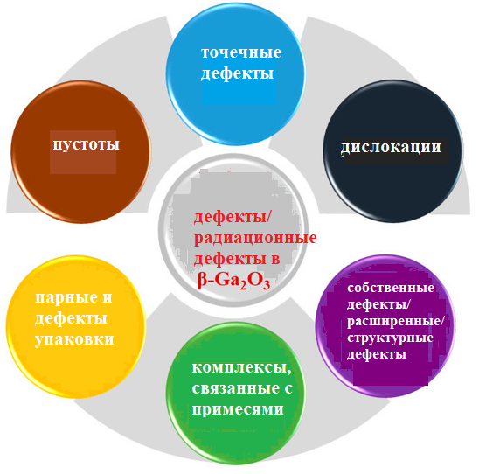

Рисунок 1.2 – Сводка различных внутренних дефектов и/или дефектов, вызванных излучением

1.3. Космическое излучение
Космическое излучение распространено во Вселенной за пределами защитной оболочки земной атмосферы. Излучение, которому мы подвергаемся здесь, на Земле, не идентично излучению в космосе [36]. Космическое излучение состоит из частиц, захваченных магнитным полем Земли, и солнечных вспышек, запущенных в космос, и галактических космических лучей, протонов высокой энергии и тяжелых ионов за пределами нашей солнечной системы, которые Земля захватила, как показано на рисунке 1.3. [24, p. 10–24]. Эти виды космического излучения касаются ионизирующего излучения. Внутри массивных конструкций космических аппаратов, например, Международной космической станции, первичный космический пучок, состоящий примерно из 85% протонов и 15% тяжелых ядер, частично преобразуется во вторичные нейтроны за счет столкновений с плотностью материала в несколько граммов на квадратный сантиметр [24, p. 10–24; 36, p. S00E09]. Эти вторичные нейтроны могут представлять дополнительную опасность из-за эффектов единичного события электронных материалов.
Хотя Солнце генерирует различные типы электромагнитного излучения, наиболее значимым из них является видимое, инфракрасное и ультрафиолетовое излучение. Кстати, за пределами Солнца происходят мощные взрывы, называемые солнечными вспышками, которые выбрасывают в космос огромное количество энергии в виде рентгеновских лучей, гамма-лучей и выбросов протонов и электронов. Такие высокоинтенсивные солнечные вспышки могут серьезно повлиять на космических путешественников и их Снаряжение. Обычно мощность дозы в космической среде составляет от ~10⁻⁴ до 10⁻² рад/с (1 грей = 1 Дж/кг = 100 рад), что мало по сравнению с мощностью дозы, рассматриваемой в лабораторных масштабах. Однако материалы, подвергающиеся воздействию такой космической среды в течение многих лет, могут вызывать уровни общей ионизирующей дозы (TID) в 10⁵ рад. Ионизирующие дозы, поглощаемые полупроводниковыми материалами, такими как Si, GaAs и Ga₂O₃, измеряются в рад или греях (Гр). Частицы излучения в основном состоят из нейтронов, протонов и электронов, которые вызывают смещение атомов или ионов из кристаллической решетки материалов [37], как показано на рисунке 1.4.

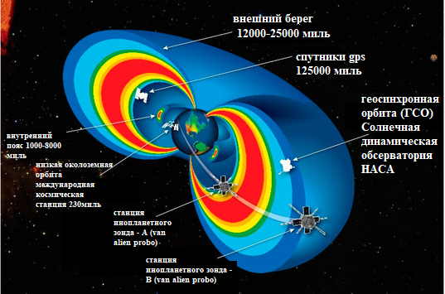

Рисунок 1.3. – Изображение эффектов космического излучения в магнитосфере с использованием модели в разрезе.

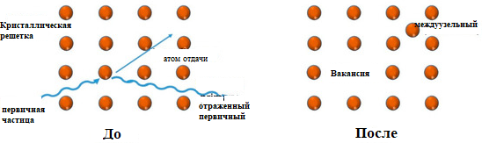

Рисунок 1.4 – Схема повреждения атомного смещения в кристаллическом твердом теле до и после воздействия радиационных частиц.

1.4. Радиационное дефекты Ga₂O₃

1.4.1 Тяжелые ионы
Литература относительно скудна об эффектах облучения β-Ga₂O₃ с использованием быстрых тяжелых ионов (БТИ) [38, 39]. Эффекты, вызванные облучением БТИ, существенно отличаются от эффектов, вызванных электронами, протонами, нейтронами, рентгеновскими лучами и γ-лучами [40-42].
Трейси и др. исследовали реакцию на излучение с помощью рентгеновской дифракции in situ β-Ga₂O₃ с использованием ионов Au с энергией 946 МэВ до 1 × 10¹³ ионов/см² с площадью поперечного сечения скрытого трека, оцененной как 54 ± 5 ​​нм² [43]. Механизмы потери энергии весьма важны для понимания взаимодействия энергичного иона при прохождении через облучаемое вещество (мишень). Механизмы потери электронной (Se) и ядерной энергии (Sn) ответственны за эффекты, вызванные облучением. В этих двух механизмах Se управляет, когда энергия иона >1 МэВ/нуклон, тогда как Sn лидирует при <1 кэВ/нуклон [44]. Взаимодействие быстрых ионов с твёрдым телом приводит к образованию дефектов кристаллической решётки главным образом за счёт смещения атомов из узлов решётки, вызванного процессами электронной ионизации и передачи энергии атомам мишени [45]. Тем не менее, последующая релаксация этих атомных смещений происходит за пикосекундное время. С увеличением флюенса иона усиление создания дефектов приводит к увеличению числа центров захвата, что в конечном итоге приводит к изменению электрических параметров. Маникантабабу и др. сообщили об облучении in situ Ag₇+ БТИ 120 МэВ на вертикальных SBD Ni/β-Ga₂O₃ [46] (как показано на рисунке 1.5).

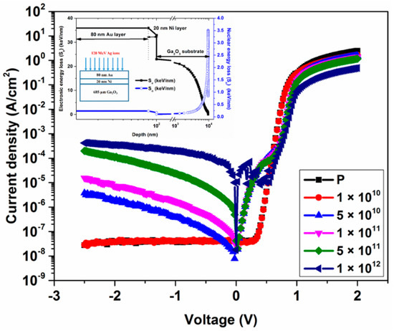

Рисунок 1.5 – In situ вольт-амперные характеристики Ni/β-Ga₂O₃ SBD [46]

Примечание: на вставке изменения Se и Sn пучка ионов Ag⁷⁺ 120 МэВ в зависимости от глубины.

Моделирование остановки и пробега ионов в веществе (SRIM) показывает, что значение Se доминирует над значением Sn на два порядка (см. Рисунок 1.5 (вставка)). Деградация, вызванная облучением, при флюенсах ионов составляет от 1 × 10¹⁰ ионов/см² до 1 × 10¹² ионов/см², как и наблюдалось. Плотность тока утечки на четыре порядка выше между исходным и самым высоким флюенсом при −1 В, тогда как значение последовательного сопротивления увеличилось с 3,38 × 10³ до 1,15 × 10⁴ Ом. Оценочное ΦB уменьшается с 1,11 до 0,93 эВ, а η увеличивается с 1,16 до 2,06. Измерения рентгеновская фотоэлектронной спектроскопии уровней ядра Ga 3d показали, что пиковые положения Ga³⁺ и Ga²⁺ находятся около 20,2 эВ и 19,9 эВ, которые остаются теми же до и после ионного облучения, за исключением того, что наблюдаются изменения в интенсивности и ширине. Напротив, изменения, наблюдаемые в интенсивности и ширине пика O(II), существенны при самом высоком флюенсе. Эти результаты показывают, что адсорбированный на поверхности или в решетке кислород увеличивается, что приводит к образованию GaO.

1.4.2 Протоны
М.Э. Ингебригтсен и др. изучали облучение протонами β-Ga₂O₃ с энергиями 0,6 и 1,9 МэВ при флюенсах ионов от 5 × 10⁹ ионов/см² до 6 × 10¹⁴ ионов/см², чтобы понять влияние на концентрацию носителей и динамику дефектов [47]. При флюенсах 2 × 10¹³ ионов/см² и выше наблюдалось полное устранение свободных носителей заряда, в то время как при флюенсе 6 × 10¹² ионов/см² воздействие было меньше или отсутствовало. Исследования при более высоких температурах показали термически активированный механизм восстановления для носителей заряда. Активация энергии восстановления происходит во втором порядке при ~1,2 эВ. Экспериментальные наблюдения и теоретические расчеты показали, что межузельный, вакансионный и антиструктурный Ga могут объяснить удаление у носителя заряда закрепления уровня Ферми из минимума зоны проводимости (CBM). Однако миграция может быть вызвана последующей пассивацией V_{Ga} с использованием дефектов, полученных из H или VO, ответственных за восстановление. DLTS показал, что два глубоких уровня генерируются в энергетических положениях приблизительно на 0,75 и 1,4 эВ ниже CBM. Последний исчезает с этих двух уровней после начальных измерений DLTS, тогда как первый повышается в концентрации. Эти результаты пришли к выводу, что образование этих уровней более вероятно из-за дефектного комплекса.
Сушрут Модак и др. сообщили о воздействии протонов с энергией 10 МэВ на легированные Si β-Ga₂O₃ диоды Шоттки при флюенсе 1 × 10¹⁴ ионов/см² [48]. Длина диффузии (L) неосновных носителей заряда уменьшается с 330 нм при 21 °C до 289 нм при 120 °C в диапазоне энергий активации ~26 мэВ, соответствующих низкому уровню ловушки Si (см. Рисунок 1.6). Более продолжительный период воздействия электронного пучка улучшает L при комнатной температуре с 330 нм до 726 нм. Рост L уменьшается с активацией энергий ~43 мэВ при более высоких температурах.
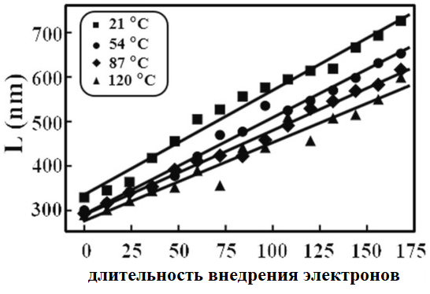

Рисунок 1.6 – Изменение длины диффузии в зависимости от времени [48]

Примечание: Продолжительность инжекции электронов при различных температурах

1.4.3 Нейтроны
В недавнем отчете исследовалось влияние приповерхностной плазменной обработки и нейтронного облучения на дефекты, присутствующие на поверхности образцов β-Ga₂O₃, выращенных методом химического осаждения из газовой фазы при низком давлении (LPCVD). Анализ этих образцов проводился с помощью катодолюминесцентной спектроскопии с разрешением по глубине и поверхностной фотоэлектрической спектроскопии [49]. Исследования, проведенные с помощью вышеупомянутых оптических методов, способствовали анализу спектральных изменений, коррелирующих с удалением или созданием дефектов, обусловленных вакансиями O и Ga, связанными с энергетическими уровнями в β-Ga₂O₃. Кроме того, различные дозы нейтронов при различных температурах в формирующих газовых атмосферах также изучались на образцах β-Ga₂O₃, полученных импульсным лазерным осаждением (PLD) и LPCVD. Спектральные изменения на трех глубоких уровнях дефектов, таких как 3,5–2,5 эВ, наблюдались с помощью катодолюминесцентной спектроскопии с разрешением по глубине и коррелировали с электрическими свойствами, измеренными с помощью температурно-зависимой системы Холла. Исследования отжига FG показали, что пассивация дефектов V_{Ga} может быть проведена без диссоциации комплексов V_{Ga}-H при более высоких температурах, что позволило разработать подход к восстановлению индуцированных повреждений. На рисунке 7 пики в области от 2,4 до 3,0 эВ выделены для образцов Ga₂O₃, выращенных как методом LPCVD, так и методом PLD [50].
В работе [80] было проведено исследование влияния нейтронного облучения на SBD-структуры β-Ga₂O₃. С помощью анализа DLOS и DLTS было обнаружено снижение концентрации носителей заряда под действием облучения, что приводило к образованию дефектов в запрещенной зоне. Воздействие импульсного нейтронного облучения на пленки n-типа β-Ga₂O₃, легированные Si, выращенные методом HVPE на объемных подложках n+ β-Ga₂O₃, легированных Sn, привело к линейному росту плотности потока нейтронов и концентрации ловушек. Плотность глубоких электронных ловушек была следующей: E2* (Ec – 0,74 эВ), E3 (Ec – 1,05 эВ) и E4 (Ec – 1,2 эВ), с частотой знакомства, близкой к 0,4–0,6 см⁻¹, в то время как плотность ловушек E2 (Ec. была идентифицирована как 0,8 эВтер). Было отмечено уменьшение длины диффузии с 0,16 мкм до 0,12 мкм из-за вызванных облучением рекомбинацией активных электронных и дырочных ловушек. Это было не очень эффективно в β-Ga₂O₃ по сравнению с GaN. Центры E2* и E3 связаны с вакансиями O или Ga [51].

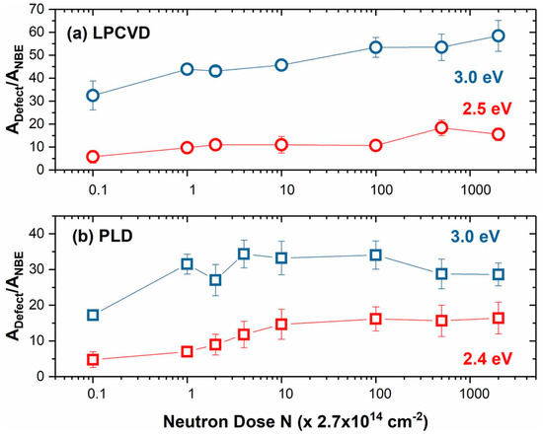

а) LPCVD и б) PLD

Рисунок 1.7 – Дефект/ANBE в зависимости от контрольной дозы нейтронов [50]

1.4.3 Электроны
Влияние инжекции электронов на эпитаксиальные слои β-Ga₂O₃, легированные Si, выращенные методом MOCVD, и β-Ga₂O₃, легированные Si, выращенные методом HVPE, изучалось с помощью облучения электронным пучком в сканирующем электронном микроскопе (СЭМ) [49, p. 242102]. Эпитаксиальный слой β-Ga2O3, легированный Si, выращенный методом MOCVD, облучался после инжекции электронов с помощью 30-киловольтного электронного пучка СЭМ. Ближнезонное излучение наблюдалось с использованием характеристик КЛ при переменной температуре, связанных с неравновесной рекомбинацией носителей заряда. В случае облучения электронным пучком эпитаксиального слоя β-Ga₂O₃, легированного Si и выращенного методом HVPE, с использованием методов 10 кВ электронного микроскопа (РЭМ), а также методов in situ электронного пучка, индуцированного током и катодолюминесценции (КЛ) была обнаружена неравновеСная генерация электронно-дырочных пар в β-Ga₂O₃. Наблюдалось увеличение длины диффузии неосновных носителей заряда и скорости их переноса, что объясняется увеличением времени жизни неравновесных дырок в валентной зоне Ga₂O₃.
Диоды были изготовлены из легированного Si n-Ga₂O₃, выращенного на монокристаллической подложке β-Ga₂O₃ методом HVPE [51, p. 022502]. Изготовленные диоды на основе Ga₂O₃ подвергались электронному облучению с различной плотностью потока, при этом ток пучка поддерживался близким к 10⁻³ А. Были изучены электрические свойства, которые показали уменьшение концентрации носителей заряда со скоростью удаления 4,9 см⁻¹. При измерении прямого тока смещения в области 2 кТл наблюдается увеличение η примерно на 8% при максимальном флюенсе, тогда как обратное смещение тока смещения уменьшается по отношению к флюенсу электронов. Наблюдается увеличение коэффициента идеальности диода и Ron с ростом флюенса электронов (рисунок 1.8). Характеристики обратного восстановления практически не изменяются даже при максимальном флюенсе электронов, тогда как отношение длительности включения/выключения уменьшается [52].

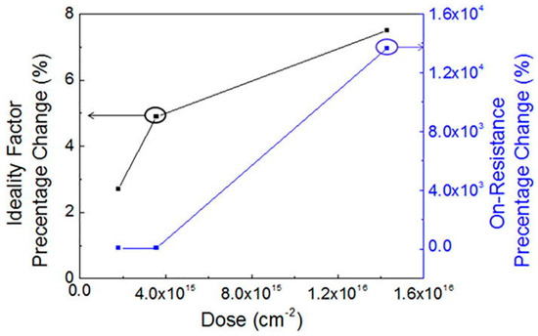

Рисунок 1.8 – Ron и η как функции потока электронов [51]

Авторы сообщили о вертикальном выпрямителе Шоттки, облученном электронами с энергией 1,5 МэВ при различных флюенсах [53]. Как функция температуры, диффузия неосновных дырок была найдена с использованием техники тока, индуцированного электронным пучком, для каждой дозы облучения. Результаты для длины диффузии в зависимости от температуры в соответствии с флюенсами показаны на рисунке 1.9. Энергия активации (E_{a}) уменьшается на 18,1 мэВ и дополнительно уменьшается до 13,6 мэВ для более высоких доз облучения, тогда как для необлученных образцов Ea составляет 40,9 мэВ. В ответ на облучение наблюдается увеличение скорости рекомбинации, и это также подтверждается временем затухания образца с использованием катодолюминесценции с временным разрешением. Время затухания для необлученных образцов составляет 210 пс, которое уменьшается для облученных образцов до 151 и 138 пс [53, p. 031208].
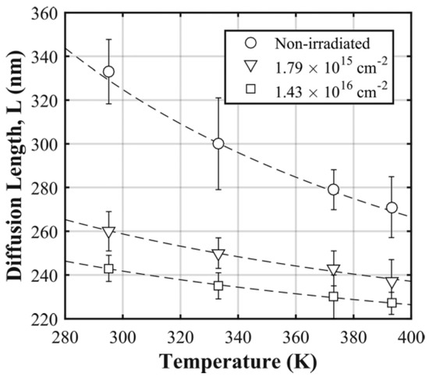

Рисунок 1.9 – Зависимость длины диффузии от температуры при различных плотностях потока

Примечание: пунктирные линии обозначают подгонку

1.5. Гамма- и рентгеновское излучение

1.5.1. Гамма-излучение
Несколько авторов исследовали устойчивость устройств на основе β-Ga₂O₃ к гамма-излучению, включая фотодетекторы, не пропускающие солнечный свет, MOSCAP, MOSFET и диоды с барьером Шоттки [24, p. 10–24;]. Янг и др. наблюдали минимальные изменения параметров диодов с барьером Шоттки при воздействии дозы гамма-излучения 100 кГр (Si) на диоды с барьером Шоттки, изготовленные на эпитаксиальном слое Ga2O3, выращенном методом HVPE [54]. Изменения концентрации носителей заряда при используемых дозах достаточно малы, чтобы выпрямительные свойства не сильно ухудшались. Было обнаружено, что эти экспериментальные данные согласуются с данными для изготовленных Ga₂O₃ MOSFET [54, p. Q3041–Q3045]. В 2018 году Вонг и др. сообщили, что эпитаксиальный Ga₂O₃ MOSFET продемонстрировал небольшое изменение выходного тока и порогового напряжения и высокую радиационную устойчивость к образованию объемных дефектов при очень высокой дозе облучения 1,6 МГр (SiO₂) [55]. Эти изменения были приписаны диэлектрическим повреждениям и захвату интерфейсного заряда, а не какой-либо разнице в собственной радиационной стойкости эпитаксиального слоя Ga₂O₃. Так и др. исследовали облучение гамма-излучением на слепом от солнца фотодетекторе, изготовленном на тонкой пленке β-Ga₂O₃, выращенной методом PLD на сапфировой подложке [56]. Было обнаружено, что темновой ток увеличивается с увеличением экспозиции до 100 кГр. Напротив, отношение фото-темнового тока и высота барьера Шоттки (SBH) увеличивались с экспозицией до 100 кГр. В 2020 году Маникантабабу и др. Исследовано воздействие гамма-излучения на MOSCAP-структуры HfO₂/β-Ga₂O₃, изготовленные на основе β-Ga₂O₃, выращенного методом HVPE, для выявления влияния на диэлектрики затвора на основе HfO₂ в МОП-устройствах [57]. Было отмечено, что SBH уменьшается, а ток утечки увеличивается при воздействии до 200 кГр, как показано на рисунке 1.10. Эмиссия Шоттки может быть вызвана захватом заряда в HfO₂. Рассчитанные значения SBH составили 0,95 эВ, 0,86 эВ и 0,83 эВ для исходного материала, 1 кГр и 200 кГр соответственно (вставка рисунок 1.10a). Увеличение тока утечки, приписываемое увеличению числа оксидных и интерфейсных ловушек, привело к захвату заряда и туннельному механизму Пула-Френкеля с участием ловушек (см. график зависимости ln(J/E) от E1/2 на рисунке 1.10 (вставка рисунка 1.10b)). Таким образом, изменения, произошедшие в приборах на основе β-Ga2O3, обусловлены процессом, зависящим от технологии изготовления приборов и качества диэлектриков, что подразумевает высокую радиационную стойкость монокристаллического β-Ga₂O₃.
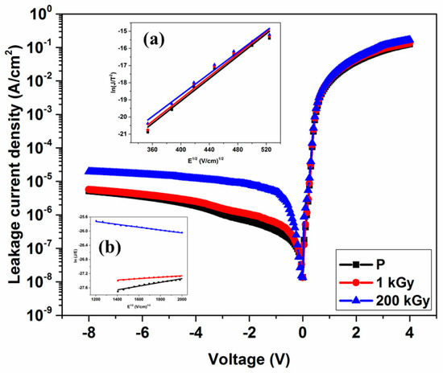

Вставка (a): ln(J/T2) в зависимости от E1/2 при 0,65 ≤ E ≤ 2,0 МВ·см−1, и вставка (b): ln(J/E) в зависимости от E1/2

Рисунок 1.10 – Вольт-амперные характеристики (ВАХ) HfO₂/β-Ga_{2O}3 MOSCAP при различных дозах

Примечание составлено по литературе [57, p. 055024]

1.5.2. Рентгеновское излучение
X. Lu и др. продемонстрировали рентгеновский детектор на основе SBD, изготовленный на монокристалле β-Ga₂O₃ , выращенном методом EFG (100) [4, p. 84–88]. Рентгеновский детектор продемонстрировал высокое отношение фото-темнового тока, равное 800, при обратном смещении -15 В и мощности дозы 1,5 Гр/с на расстоянии 1 см от источника. Это было объяснено низким током утечки SBD. Детектор продемонстрировал превосходный переходный отклик при различных мощностях дозы рентгеновского излучения. Из-за значительной глубины проникновения рентгеновского излучения в β-Ga₂O₃ более 100 мкм, два других механизма, фотоэлектрический в области пространственного заряда и фотопроводящий в области естественного заряда, были объяснены быстрым и медленным откликом детектирования рентгеновского излучения при обратном смещении -15 характеристических фотоэффектов, однако, при нулевом напряжении детектора Bhuiyan и др. исследовали влияние рентгеновского облучения на МОП-конденсаторы на основе Al₂O₃/β-Ga₂O₃ [58]. Увеличенное количество дырочных ловушек наблюдалось при положительном смещении устройств, облученных рентгеновским излучением 10 кВ с мощностью дозы 31,5 крад/мин (SiO₂). Сдвиг напряжения плоских зон при рентгеновском облучении 10 кВ был приписан кислородным вакансиям в Al₂O₃. Отжиг в атмосфере N₂ оказался чрезвычайно полезным для снижения плотности дефектов и повышения надежности устройств и их радиационного отклика. Исследовано влияние высокоэнергетического рентгеновского излучения на механически отслоенные квази-2D β-Ga₂O₃ нанопластины полевых транзисторов [59]. Было отмечено, что при низких дозах ионизации (<240 крад) фотоэффект влияет на работу устройства, а последующий устойчивый эффект фототока объясняется наличием уже существующих электронных ловушек в оксидах, расположенных далеко от интерфейса SiO₂/β-Ga₂O₃. При более высоких дозах, превышающих 240 крад, на интерфейсе SiO₂/β-Ga₂O₃ возникают структурные или композиционные ухудшения, вызванные рентгеновским облучением, и образуются новые электронные ловушки.

1.6. Выводы по разделу 1
Поскольку силовая электроника на основе β-Ga₂O₃ всё ещё находится на ранней стадии развития, требуются комплексные исследования, направленные на целенаправленную настройку свойств материала для работы в суровых условиях. Хотя радиационная стойкость β-фазы изучена достаточно широко, значительно меньше внимания уделено другим термодинамически стабильным фазам (α, γ, δ, ε, κ), что делает актуальными их приборное исследование и последующий анализ радиационной стойкости. Более глубокая проработка физических, электрических и термических свойств разных фаз Ga₂O₃ необходима, поскольку материал сохраняет большой нереализованный потенциал.
p-легирование Ga₂O₃ традиционно осложнено широкой запрещённой зоной: при комнатной температуре обычно проявляются лишь глубокие акцепторные уровни (Eₐ > 1 эВ). В этом контексте перспективен моноатомный водород, способный занимать междоузельные и замещающие позиции и проявлять донорные свойства, тогда как Cu и N рассматриваются как возможные p-легирующие примеси, формирующие глубокие уровни; эти предсказания требуют строгой экспериментальной проверки.
Воздействие тяжёлых ионов (от единиц до сотен МэВ) на устройства на основе β-Ga₂O₃ изучено недостаточно, несмотря на практическую значимость: для контактов Шоттки Ni/Au показаны деградация и снижение высоты барьера после облучения. Перспективно применение контактов с большей высотой барьера для уменьшения обратных токов утечки. Низкоэнергетические ионы (несколько кэВ) могут использоваться для настройки свойств без изменения фазового состава, однако нужны дополнительные исследования с разными ионами и анализом эволюции индуцированных дефектов.
Точечные дефекты (вакансии, междоузельные атомы), возникающие при протонном облучении, существенно меняют структурные и электрические параметры устройств, включая закрепление уровня Ферми на границе металл–полупроводник, и требуют сочетания расчётов с экспериментальной идентификацией дефектных уровней. Нейтронное облучение снижает концентрацию носителей из-за дефектов в зоне проводимости, при этом возможна частичная релаксация свойств за счёт радиационно-индуцированного отжига, особенно при низких флюенсах; аналогичные подходы перспективны и для электронного облучения при расширении базы данных для разных легирующих систем. Важно минимизировать вклад мелких доноров (например, связанных с Si), поскольку они увеличивают токи утечки; оптимизация роста и отжига позволяет корректировать энергии активации дефектов и снижать концентрацию нежелательных состояний.
Показано, что γ-облучение вплоть до нескольких МГр обычно не вызывает сильной деградации β-Ga₂O₃ -устройств, однако в МОП-структурах критичны дефекты в диэлектрике затвора; применение более радиационно-стойких диэлектриков по сравнению с SiO₂ может повысить устойчивость. Рентгеновское облучение, в свою очередь, формирует ловушки на границе β-Ga₂O₃ /диэлектрик, усиливает кулоновское рассеяние и снижает подвижность, что требует оптимизации канала и зонной диаграммы.
В целом, понимание воздействия ионного, нейтронного, электронного, γ- и рентгеновского излучения определяет перспективы применения Ga₂O₃ в космической технике, ядерной энергетике и ускорительной технике. Сочетание теоретических и экспериментальных исследований позволит глубже раскрыть природу радиационно-индуцированных дефектов в Ga₂O₃ и их влияние на электронные, оптические и структурные свойства, что делает данное направление одним из наиболее перспективных.

2 ОБЪЕКТ И МЕТОДИКА ИССЛЕДОВАНИЯ

2.1. Объект исследования
Кристалл β-Ga₂O₃ относится к классу ультраширокозонных оксидных полупроводников, сочетающих большой энергетический разрыв порядка 4,5–4,9 эВ с контролируемой электропроводностью n-типа, что делает его перспективной платформой для силовой электроники, УФ-фотодетекторов и подложек для нитридных светодиодов. Термодинамически стабильная при комнатной температуре модификация β кристаллизуется в моноклинной структуре, обладающей выраженной анизотропией физических свойств; эта анизотропия проявляется как в оптическом поведении, так и в кинетике заряда, и её необходимо учитывать при резке заготовок, подборе ориентировок подложек и оптимизации технологических режимов. Важнейшее технологическое преимущество β-Ga₂O₃ – возможность выращивания из расплава с высокой линейной скоростью, недоступной для большинства альтернативных сверхширокозонных материалов (SiC, GaN, AlN, алмаз), что радикально снижает себестоимость заготовок больших размеров и повышает повторяемость свойств по площади пластины.
В данном исследовании использовались образцы монокристаллов β-Ga₂O₃ с непреднамеренным легированием (UID) и поверхностной ориентацией (–201). Кристаллы (размером 10 × 15 × 0,65 мм) были приобретены у компании Novel Crystal Technology (Tamura Corp., Япония) и выращены методом выращивания из расплава с заданным краем (EFG) [60]. Кристаллы номинально нелегированы (собственные) и обладают высоким сопротивлением. Элементарная ячейка, показанная на рисунке 2.1 и в таблице 2.1., суммирует основные физические характеристики кристалла β-Ga₂O₃, предоставленные производителем. К ним относятся параметры моноклинной кристаллической структуры, механические свойства, а также термические и оптические константы, относящиеся к данному материалу.

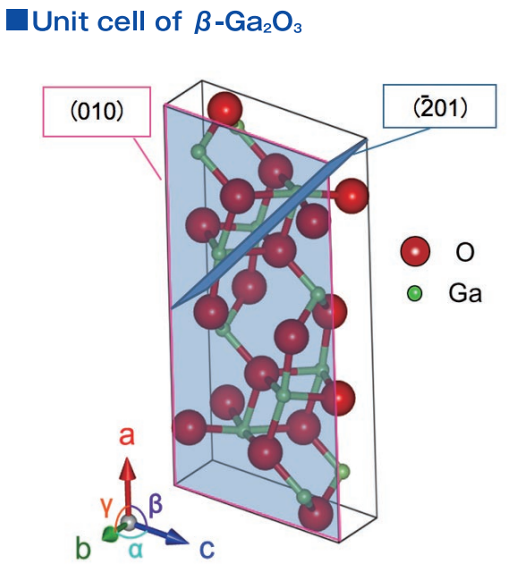

Рисунок 2.1 – Элементарная ячейка β-Ga₂O₃

Таблица 2.1 –Основные физические характеристики монокристалла β-Ga₂O₃ [60, p. 1202A2]

Свойство | Значение (β-Ga₂O₃)
Кристаллическая структура | Моноклинная; a = 12,23 Å, b = 3,04 Å, c = 5,80 Å; α = γ = 90°, β = 103,7°
Температура плавления | 1725 °C
Плотность | 5,95 × 10³ кг/м³
Твёрдость по Виккерсу | грань (100): 9,7 ГПа; грань (201): 12,5 ГПа
Модуль Юнга | 230 ГПа
Теплопроводность | направление [100]: 13,6 Вт/(м·К); [010]: 22,8 Вт/(м·К)
Удельная теплоёмкость | 0,49 × 10³ Дж/(кг·К)
Показатель преломления (450 нм) | 1,97
Коэффициент теплового расширения | [100]: 5,3 × 10⁻⁶ К⁻¹; [010]: 8,9 × 10⁻⁶ К⁻¹; [001]: 8,2 × 10⁻⁶ К⁻¹ (в диапазоне 300–1300 К)

Совершенные кристаллы β-Ga₂O₃ были получены при использовании процесса EFG (метод выращивания кристалла из расплава с плёночной подпиткой при краевом зацеплении роста), при котором исходный порошок 5N-чистоты плавят в иридиевом тигле с иридиевой фильерой, нагреваемых ВЧ-индукцией, а расплав за счёт капиллярного эффекта поднимается через щель к верхней площадке фильеры (Рисунок 2.2.). Контакт с затравкой β-Ga₂O₃ инициирует рост, причём форма растущего кристалла в проекции определяется геометрией верхней площадки фильеры; в описанной технологии применялись прямоугольные сечения различного форм-фактора для получения слитков, удобных при последующей раскройке. Рост вёлся в атмосфере 98 % N₂ + 2 % O₂ при атмосферном давлении, ориентировка затравки задавалась вдоль [010], основная рабочая грань – плоскость (-201), а скорость роста поддерживалась на уровне ~15 мм/ч, что обеспечивало высокую производительность без заметного ухудшения качества. Полученные заготовки имели формы плоских призм и после механохимической обработки и CMP преобразовывались в подложки размером 10 × 15 мм², а также круглые пластины диаметром 2″ и 4″ с преобладающей поверхностью (-201); при масштабировании ростового блока удавалось получать заготовки, пригодные для серийного изготовления 4-дюймовых пластин для силовой электроники. Особое внимание уделялось этапу «плеча» в начале кристаллизации: корректное снижение ВЧ-мощности в фазе расширения фронта роста позволило практически исключить двойниковые границы, которые, однажды возникнув, продолжают тянуться по длине слитка и ухудшают выход годных подложек. Оптимизация плечевого режима дала кристаллы без двойников, что подтверждалось поляризационной микроскопией и рентгенодифракцией.
Образец был разрезан перпендикулярно направлению (010) и сформирован в плоскую шестиугольную призму длиной 55 мм, шириной 60 мм и толщиной 18 мм (Рисунок 2.3-2.4). Главной плоскостью была (-201), а поперечным сечением – плоскость (010). Плоскости (100) появились в виде граней, образовавшихся в процессе роста.

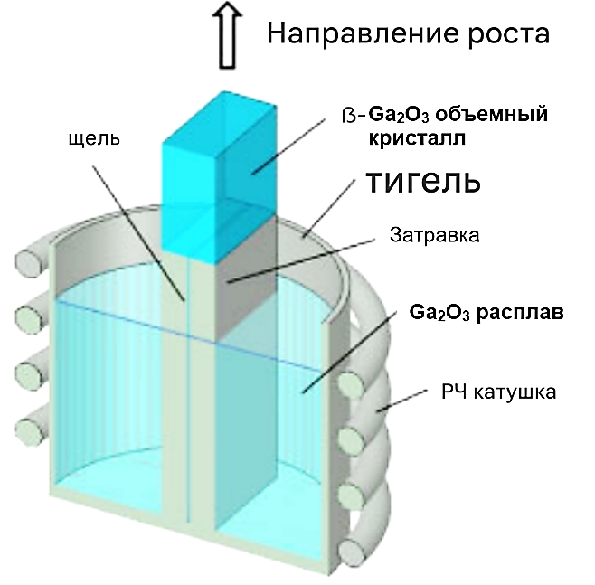

Рисунок 2.2 – Схема процесса EFG

Примечание: Расплав Ga₂O₃ поднимается к верхней части фильеры через щель за счет капиллярного эффекта. Рост кристаллов происходит на верхней части фильеры.

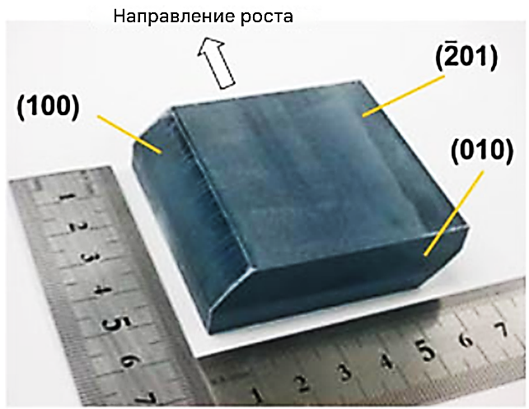

Рисунок 2.3 – Фотография объемного кристалла β-Ga₂O₃, выращенного методом EFG

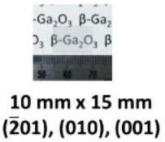

Рисунок 2.4 – Фотографии обработанных подложек из β-Ga₂O₃

2.2. Облучение ионами монокристаллов β-Ga₂O₃
Облучение монокристаллов β-Ga₂O₃ проводили на ускорительном комплексе, построенном на тяжёло-ионном циклотроне ДЦ-60 (Институт ядерной физики, Астана). ДЦ-60 представляет собой двухциклотронную установку, способную ускорять заряженные ионы до кинетических энергий в пересчёте на нуклон, описываемых соотношением E = 60 (z_{i}/A²) МэВ/нуклон, при допустимом диапазоне z_{i}/A ≈ 1/6–1/12, что задаёт ограничения по зарядовым состояниям ускоряемых ионов (Рисунок 2.5). Источником ионов служит ЭЦР-источник (прототипы DECRIS-2/DECRIS-3), работающий в конфигурации магнитного удержания типа «minimum-B»; возбуждение плазмы обеспечивается СВЧ-генератором с рабочей частотой 14 ГГц, а высоковольтная часть источника рассчитана на напряжения до 25 кВ. Транспорт пучка от ЭЦР-источника к циклотрону реализован через систему осевой инжекции, включающую фокусирующие элементы, энергоанализирующий магнит, элементы диагностики, банчеры, вакуумные насосы и электростатические инфлекторы. Фазовый захват при ускорении в центре циклотрона составляет порядка 30°–35°, поэтому без дополнительной фазовой компрессии в ускорение вовлекается не более ~10% ионов нужного зарядового состояния; для повышения эффективности используется синусоидальный банчер, увеличивающий коэффициент захвата до ~30–50%. Поворот пучка из осевого инжекционного канала в медианную плоскость осуществляется электростатическим спиральным инфлектором. Максимальная энергия ускоряемых ионов на ДЦ-60 достигает 1.75 МэВ/нуклон, а варьирование энергии в диапазоне 0.35–1.75 МэВ/нуклон обеспечивается выбором зарядового состояния ионов и изменением магнитного поля циклотрона; ВЧ-система работает в диапазоне 12–18 МГц и обеспечивает ускорение на 4-й и 6-й гармониках. Извлечение пучка из циклотрона выполняется электростатическим дефлектором с напряжённостью электрического поля порядка 75 кВ/см, после чего пучок транспортируется по каналам к мишенной камере с использованием стандартных систем фокусировки и поворота пучка. Установка обеспечивает ускорение широкого набора ионов (от Li до Xe) в указанном энергетическом диапазоне.
В рамках настоящей работы монокристаллы β-Ga₂O₃ облучали ионами азота с полной энергией 24.5 МэВ при флюенсах 10¹², 10¹³ и 10¹⁴ ион/см², а также ионами ксенона с полной энергией 231 МэВ при флюенсах 10¹¹, 10¹², и 10¹³ ион/см². Выбранные энергии соответствуют ускорению до верхнего предела порядка 1.75 МэВ/нуклон (что даёт ~24.5 МэВ для N и ~231 МэВ для Xe), а формирование и доставка пучка на мишень обеспечивались описанной выше связкой «ЭЦР-источник - осевая инжекция с банчированием → ускорение в ДЦ-60 → электростатическое извлечение → транспортный канал к мишенной камере», что является ключевым техническим основанием для воспроизводимого облучения в широком диапазоне флюенсов.

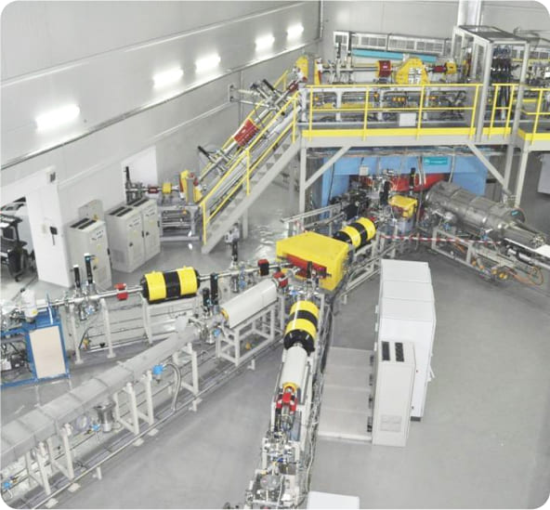 | 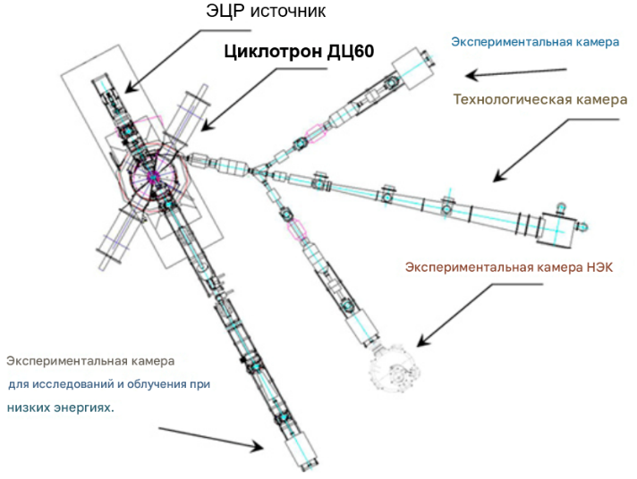
а) | б)

а) Внешний вид ускорителя, б) Схема ускорителя

Рисунок 2.5 – Ускорительный комплекс ДЦ60

2.3 Оптическая спектроскопия
Измерения оптического поглощения проводили при комнатной температуре на образце толщиной 0.65 мм с использованием УФ–видимого спектрофотометра Agilent Cary 7000 UMS (Agilent, Santa Clara, CA, USA). Спектры регистрировали в широком диапазоне длин волн, после чего по полученным данным анализировали область края фундаментального поглощения. Для определения ширины запрещённой зоны строили зависимости Тауца, рассматривая как непрямые, так и прямые межзонные переходы; при этом исходные спектры переводили в координаты (αhν)ⁿ-hν (где α – коэффициент поглощения, hν – энергия фотона, показатель n выбирали в соответствии с типом перехода), а значение Eg определяли экстраполяцией линейного участка к оси энергии.

2.4 Время-разрешенная люминесценция
Фотолюминесцентные (PL) исследования выполняли при возбуждении в зоне выше ширины запрещённой зоны кристалла. В качестве источника возбуждения использовали перестраиваемый импульсный твердотельный лазер Ekspla NT342/3UV (Vilnius, Lithuania), работавший на длине волны 250 нм (энергия фотона 4.96 эВ), что обеспечивало эффективное межзонное возбуждение и формирование люминесцентного отклика, чувствительного к собственным и примесно-дефектным состояниям. Излучение образца собирали оптической системой и регистрировали спектрометром Andor SR-303i-B (Oxford Instruments, Belfast, UK), сопряжённым с ПЗС-камерой Andor iStar DH734 (Oxford Instruments, Belfast, UK), что позволяло получать спектры с высокой чувствительностью и хорошим спектральным разрешением, а также корректно работать с импульсным режимом возбуждения.
Температурные исследования люминесценции выполняли в криостатируемых условиях, что позволяло проследить эволюцию спектральной формы и интенсивности излучения при изменении температуры и, тем самым, уточнить вклад различных рекомбинационных каналов и ловушечных уровней. Низкотемпературные эксперименты проводили в гелиевом криостате типа «холодный палец» Advanced Research Systems DE202 N (Advanced Research Systems, Macungie, PA, USA). Образец размещали в температурно-контролируемой камере криостата, обеспечивающей стабильное задание температуры в диапазоне от 7 К (температура жидкого гелия) до 300 К, что позволяло регистрировать PL-спектры как в условиях подавления теплового тушения, так и при комнатной температуре.
Кристаллическую структуру и фазовое состояние β-Ga₂O₃ контролировали методом рентгеновской дифракции. Дифрактометрические измерения выполняли на установке D8 ADVANCE ECO (Bruker, Karlsruhe, Germany). Полученные дифрактограммы использовали для подтверждения принадлежности образца к β-фазе, оценки степени кристалличности и выявления возможных вторичных фаз или структурных искажений, которые могли бы повлиять на оптический отклик.

2.5 Методика ВУФ синхротронного возбуждения люминесценции P66 на накопительном кольце PETRA III
В методике описаны проведение спектральных и время-разрешённых исследований люминесценции неорганических материалов под возбуждением вакуум-ультрафиолетовым синхротронным излучением. В качестве экспериментальной базы (Рисунок 2.6) рассматривается линия P66 на накопительном кольце PETRA III (DESY, Гамбург), позволяющая выполнять измерения в широком диапазоне энергий возбуждения от 3.7 до 40 эВ с регулируемым временным окном, а также регистрировать эмиссию от глубокой ВУФ-области до ближнего ИК. Ключевые технические характеристики линии, включая ток кольца, шаг структуры пучка, энергетический диапазон, поток в пятне на образце и разрешение и приведены в сводной спецификации будут рассматриваться в этом параграфе [61]

2.5.1 Экспериментальная установка и геометрия оптики.
Экспериментальный отсек P66 расположен над радиационной защитой ускорительного комплекса PETRA III. Для обеспечения высокого фотонного потока на входной щели первичного монохроматора (PM) в качестве источника используется изгибающий магнит (BM) длиной 2,3 м с радиусом кривизны 191,73 м и магнитным полем 0,10439 Т. На этом участке электронный пучок отклоняется на угол 12 мрад.
Для сбора излучения и фокусировки фотонного пучка в горизонтальной и вертикальной плоскостях на входную щель PM установлены два оптических зеркала – M1 и M2. Схема оптической компоновки в виде сверху и сбоку представлена на рисунке 2.7. Зеркало M1 расположено на расстоянии 10,8 м от источника и установлено в туннеле синхротрона PETRA III в плоскости электронного пучка накопительного кольца. Оно перекрывает горизонтальную апертуру 12 мрад и отражает излучение под углом 30° вверх, в сторону экспериментального отсека. Зеркало M2 расположено на расстоянии 21 м от источника внутри экспериментального отсека и принимает 2 мрад синхротронного излучения в вертикальной плоскости.

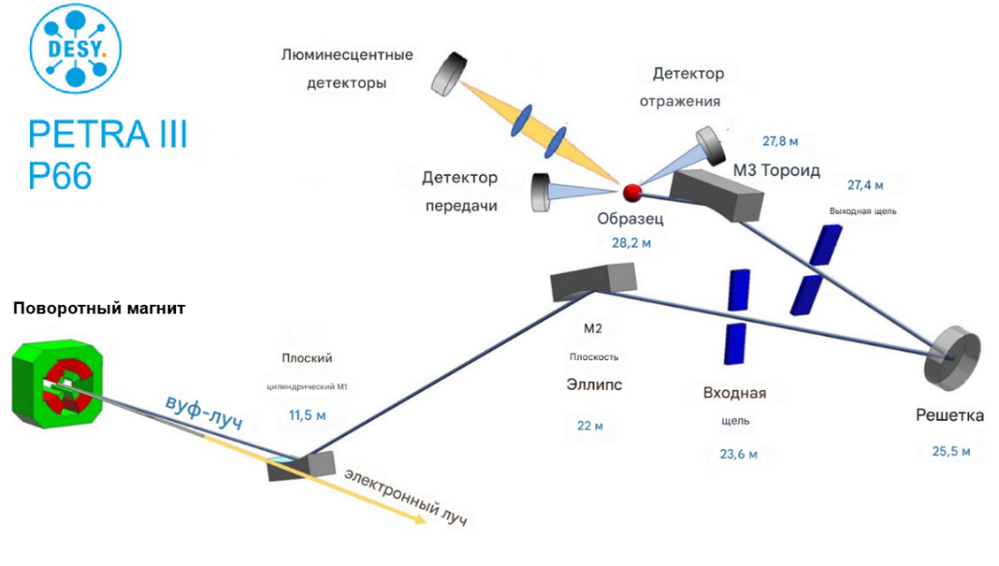

Рисунок 2.6 – Схема канала люминесценции P66

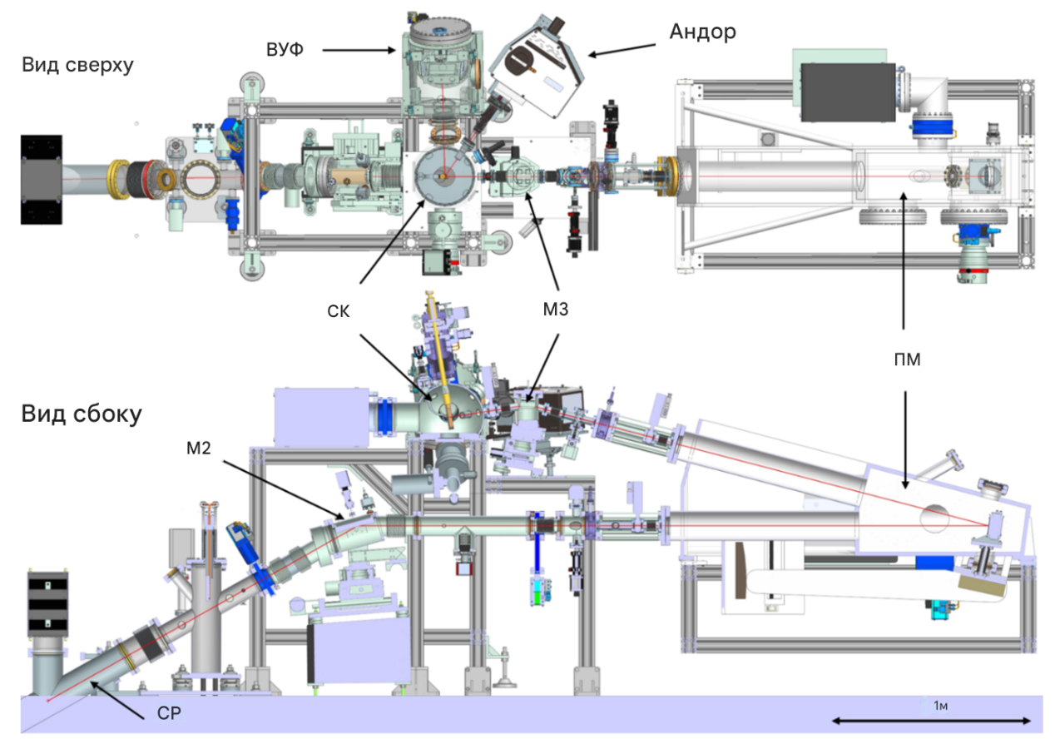

M2, M3: фокусирующие зеркала; PM: первичный монохроматор; вторичные монохроматоры ВУФ и Andor; СК: камера для образцов линии синхротронного излучения P66

Рисунок 2.7 – Схема расположения элементов на линии синхротронного излучения PETRA III P66 (вид сверху и сбоку в разрезе).

Первичный монохроматор нормального падения McPherson длиной 2 м оснащён держателем для двух сменных дифракционных решёток с алюминиевым и платиновым покрытием (1200 линий/мм). Монохроматизированный пучок фокусируется тороидальным зеркалом на образец, размещённый в измерительной камере. Для охлаждения образцов в условиях сверхвысокого вакуума используются проточный He/N₂-криостат с возможностью высокотемпературного режима или замкнутый гелиевый криостат. Регистрация люминесценции осуществляется с применением двух вторичных монохроматоров, обеспечивающих непрерывное перекрытие от ВУФ до видимого и ближнего ИК диапазона.
В диапазоне УФ–видимый–ближний ИК используется монохроматор Andor Kymera 328i (200–1200 нм), оснащённый тремя сменными решётками (300 линий/мм), оптимизированными под различные спектральные области. Сигнал регистрируется либо ПЗС-камерой Newton 920, либо фотоумножителями Hamamatsu R6358 и R3809U-50. Фильтровое колесо позволяет выбирать длиннопропускающие фильтры с границей отсечки 280–715 нм; пустая позиция применяется для регистрации в диапазоне 200–300 нм.
Энергия возбуждения формируется первичным монохроматором, принимающим излучение от поворотного магнита, при этом спектральное разрешение регулируется шириной щелей в диапазоне 0.2–2.5 мм, что соответствует 0.08–0.63 нм. Система зеркал обеспечивает фокусировку пучка в пятно порядка 0.5 × 4 мм² на образце. Абсолютный поток и спектральная чувствительность нормируются по расчётному спектру изгибающего магнита и эталонному образцу натриевого салицилата, что обеспечивает корректную интерпретацию спектров возбуждения.
Для регистрации люминесценции в ВУФ-области используется монохроматор типа Pouey (115–320 нм) без входной щели, оснащённый солнечно-слепым фотопомножителем Hamamatsu R6836 и альтернативным выходом на MCP-детектор с CsI-сенсибилизацией. Достижимое спектральное разрешение составляет около 0.9 нм. Совокупный диапазон чувствительности детекторов охватывает 115–1200 нм и определяет условия калибровки измерений.
Дополнительно реализован порт для регистрации спекулярного отражения при угле 15° к падающему пучку. Отражённое ВУФ-излучение конвертируется в видимую область слоем натриевого салицилата и регистрируется фотоумножителем через полосовой фильтр. Использование нейтральных фильтров позволяет согласовывать уровень сигнала, а синхронная регистрация отражения и спектров возбуждения облегчает идентификацию порогов межзонного поглощения и повышает надёжность анализа.

2.5.2 Спектроскопия возбуждения и нормировка потока
Линия предоставляет возможность записи спектров возбуждения люминесценции (СВЛ) и отражения при фотонах 3.7-40 эВ, что позволяет целенаправленно исследовать пороги межзонных и экситонных переходов, внутренние переходы примесных ионов, а также «дефектные» возбуждения, характерные для широкозонных материалов. Для обеспечения трассируемости спектров возбуждения применяется эталон натриевого салицилата с практически постоянным квантовым выходом в диапазоне 30-360 нм; его спектр возбуждения регистрируется для обоих наборов решёток первичного монохроматора (Al и Pt) и сопоставляется с расчётным спектром потока от изгибающего магнита. Такая процедура позволяет ввести корректирующую функцию чувствительности тракта и сравнивать данные, полученные в разные дни и с разными настройками щелей, а также уверенно отделять особенности исследуемого образца от аппаратурных эффектов.

2.5.3 Время-разрешённая фотолюминесценция
ИмпульСная структура излучения PETRA III задаёт два характерных временных окна: 192 нс при 40-сгустковом «timing-mode» и около 16 нс в многосгустковом режиме. Это определяет стратегию съёма кинетики и выбор интеграционных окон при формировании трёхмерных TR-кубов «интенсивность-время-длина волны». Запись распадов выполняется модифицированной техникой корреляции по одиночным фотонам с использованием высокоразрешающего TDC Chronologic xTDC4-PCIe, синхронизированного с bunch-clock; карта временных меток имеет дискрет 13.0208 пс и охватывает полный оборот пучка ~7.685 мс. Экспериментальная инструментальная функция определяется суммарным вкладом длительности синхротронного импульса, отклика детектора и параметров электронной тракта; для MCP-PMT R3809U-50 достигается полуширина ИФО порядка 130 пс, для «обычного» PMT – около 800 пс, а для solar-blind R6836 – порядка 2 нс, что задаёт пределы деконволюции и чувствительности к быстрым компонентам распада. Такая детальная временная характеристика позволяет раздельно наблюдать сверхбыстрые каналы (десятки-сотни пикосекунд), наносекундные релаксации и более медленные хвосты, а также строить карты времени-жизни по длине волны эмиссии или энергии возбуждения.

2.6 FinEstBeAMS (MAX IV)
Методика регистрации ВУФ-возбужденной люминесценции (канал люминесценции) для образцов β-Ga₂O₃ (монокристаллы и керамика) оформлена на основе описания фотолюминесцентной станции PLES (Photoluminescence End Station) на пучковой лини FinEstBeAMS (MAX IV) [62]. PLES предназначена для люминесцентной спектроскопии при возбуждении в вакуумном ультрафиолете (VUV) и мягком рентгене и рассчитана на твердофазные образцы, включая монокристаллы, керамику, порошки и др.
Образцы β-Ga₂O₃ устанавливают в вакуумной измерительной камере люминесцентного тракта; камера PLES имеет сферическую геометрию (диаметр порядка 26 см) и откачивается турбомолекулярными насосами, а связь с upstream-частью реализована через дифференциальную откачку, что снижает риск газового загрязнения. Образцы крепят на холодный палец криостата термопроводящим серебросодержащим клеем; порошковые пробы, при необходимости, предварительно прессуют в медные «паллеты» (держатели). После установки выполняют прогрев/прокалку (bake-out) порядка 12–14 часов для ускорения откачки и стабилизации вакуума.
Для температурных измерений используется замкнутый гелиевый криостат с двухсторонним держателем образцов (примерно 20×90 мм²), встроенным нагревателем и контроллером LakeShore 335, что позволяет регулировать температуру образца примерно в диапазоне 6–320 K; криоголовка установлена на поворотном узле и XYZ-манипуляторе для точной юстировки относительно падающего пучка. В рабочих экспериментах PLES обеспечивает измерение спектров излучения в диапазоне 200–1350 нм при варьировании температуры образца (типично 10–300 K). Оптическая схема FinEstBeAMS показана на рисунке 2.8.

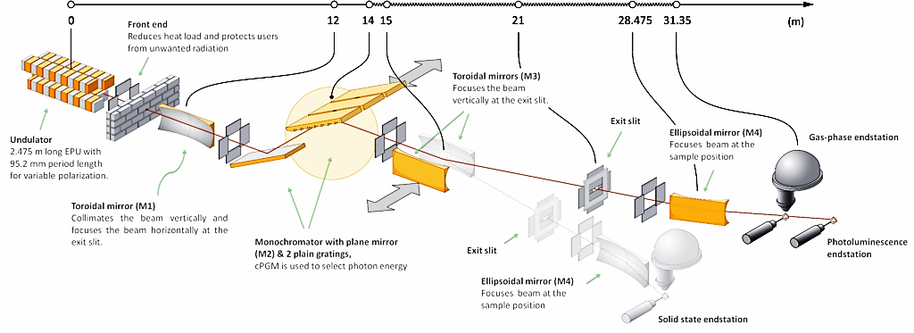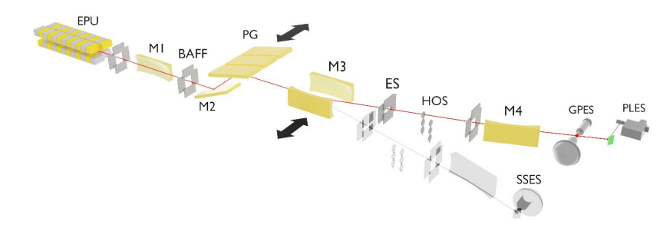

Используются следующие сокращения: EPU – эллиптически поляризующий ондулятор, M1–M4 – зеркала, BAFF – диафрагмы, PG – плоская дифракционная решетка, ES – выходная щель, HOS – фильтры подавления более высокого порядка, GPES – газофазная конечная станция, PLES – фотолюминесцентная конечная станция и SSES – твердотельная конечная станция

Рисунок 2.8 – Схема оптической системы линии пучка

Возбуждение осуществляется монохроматизированным синхротронным излучением; для ВУФ-области в отчете выделен диапазон энергий возбуждения 4.5–50 eV (при необходимости также доступен более высокий диапазон энергий). Для подавления вкладов высших порядков дифракции в области низких энергий применяют набор фильтров (в т.ч. оптические и тонкопленочные металлические), обеспечивающий подавление паразитного излучения ниже ~72 eV.
Собственно люминесцентный канал построен на сборе свечения оптоволоконным трактом: в камере установлены два оптоволокна (с вакуумными вводами), одно оптимизировано под UV–VIS, второе – под VIS–NIR; они размещены на двух XYZ-манипуляторах в противоположных боковых портах камеры, перпендикулярно направлению пучка (Рисунок 2.9). Излучение по выбранному волокну подается на спектрограф Andor Shamrock SR-303i-B с набором решеток 300 линий/мм (блеск 300/500/1200 нм); ввод в спектрограф осуществляется через зеркальный конденсор на входную щель. На одном выходе спектрографа постоянно установлен CCD-детектор Newton DU9 70P-BVF, второй выход оСнащен моторизованной выходной щелью для подключения внешних детекторов. В качестве регистрирующих устройств доступны фотон-счетные головки Hamamatsu серии H8259 (200–850 нм, в практике чаще для первичной юстировки), NIR-ФЭУ Hamamatsu H10330B-45 (эффективен 950–1350 нм) и гибридный фотодетектор Becker & Hickl HPM-100-07C (для временно-разрешенных измерений в диапазоне 220–850 нм); детекторы работают в режиме счета фотонов и подключены к счетной электронике (NI6602). CCD-регистрация покрывает 200–1100 нм, при этом при решетке 300 lines/mm можно получать спектральное окно порядка 270 нм за одну экспозицию.

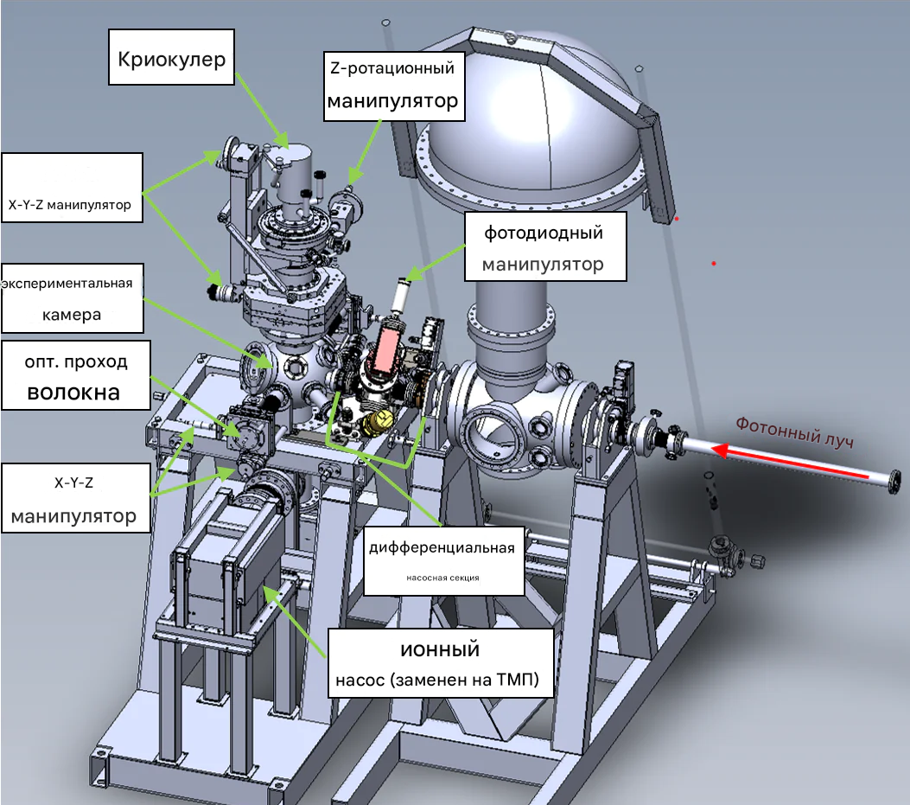

Рисунок 2.9 – Фотолюминесцентная конечная станция в FinEstBeAMS

Юстировка люминесцентного канала включает позиционирование образца в пятно пучка и настройку положения собирающего волокна. Для первичного наведения используют «белый свет» нулевого порядка монохроматора; при высоком фотонном потоке от ондулятора свечение многих образцов заметно визуально, поэтому подстройка оптоволокна обычно проще, чем фокусировка классической линзовой/зеркальной оптики, но требует навыка при слабой люминесценции или отсутствии видимого свечения.
При съемке СВЛ интенсивность люминесценции обязательно нормируют на спектральную зависимость фотонного потока. Для этого поток измеряют фотодиодом AXUV-100G с известной квантовой эффективностью (фотодиоды встроены в манипулятор и могут вводиться в пучок). В отчете отдельно отмечено, что стандартный подход с натриевым салицилатом для мониторинга потока в ВУФ может быть нестабилен при высоком потоке (быстро деградирует во время измерения), поэтому предпочтение отдано фотодиодной нормировке, а контрольные кривые потока переизмеряют не каждую неделю, а, как правило, в начале экспериментальной сессии.
Основной режим работы – стационарная (time-integrated) люминесценция, поскольку стандартные параметры накопительного кольца ограничивают временное разрешение. Временно-разрешенная люминесценция возможна при однопучковом режиме: используется метод времякоррелированный подсчет фотонов, где стартовый сигнал берется от такта кольца, фотоны регистрируются детектором HPM-100-07C, а времена событий фиксируются платой Cronologic xTDC4; система позволяет получать как временно-разрешенные спектры излучения, так и возбуждения, с инструментальной функцией порядка 180 ps (ограничение длиной электронного пучка).

2.7 Выводы по разделу 2
Во второй главе обоснован выбор монокристаллов β-Ga₂O₃, выращенных методом EFG, как модельной системы для исследования радиационно-индуцированных изменений люминесцентных свойств. Описаны кристаллографические параметры, ориентация образцов и их исходные физические характеристики. Представлена методика ионного облучения на циклотроне ДЦ-60 с контролем флюенса и энергетических потерь, а также комплекс оптических методов: стационарная и время-разрешённая фотолюминесценция, спектроскопия возбуждения и ВУФ-синхротронные измерения на каналах P66 (PETRA III) и FinEstBeAMS (MAX IV). Совокупность применённых методик обеспечивает корреляцию структурных изменений с кинетикой и спектральными характеристиками люминесценции.

3 КОМПЛЕКСНОЕ ЛЮМИНЕСЦЕНТНОЕ ИССЛЕДОВАНИЕ КОНКУРЕТНЫХ ЦЕНТРОВ СВЕЧЕНИЯ КРИСТАЛЛА Β β-Ga₂O₃

В отличие от классических полупроводников, β-Ga₂O₃ практически не проявляет межзонного (приграничного) излучения; вместо этого его спектры люминесценции состоят из нескольких широких полос в УФ, синей и зеленой областях спектра [63, 64]. Эти полосы излучения связаны с собственными и примесными дефектными центрами в пределах запрещенной зоны. Обычно наблюдаются УФ или ультрафиолетовая полоса люминесценции (УФЛ) (часто около 3,2–3,8 эВ), синяя полоса люминесценции (СЛ) (~2,8–3,0 эВ), а иногда и зеленая или другие видимые полосы, в зависимости от состава образца и дефектов [65].
Изучение температурной зависимости люминесценции является ключевым подходом к пониманию механизмов рекомбинации, стабильности центров люминесценции и роли безызлучательных процессов в β-Ga₂O₃. В целом, тепловое тушение, т.е. уменьшение интенсивности люминесценции с повышением температуры, наблюдается повсеместно, но его специфические характеристики (энергии активации, стадии тушения) зависят от типа люминесценции (УФЛ, СЛ и т.д.) и дефектного состава образца.
Во многих предыдущих исследованиях эти зависимости изучались при различных условиях возбуждения:
Фотолюминесценция (ФЛ): Ранние исследования фотолюминесценции на монокристаллах β-Ga₂O₃ показали, что синяя полоса излучения тушится в два этапа: начальное тушение с низкой энергией активации ~0,05 эВ (связано с термическим освобождением электронов с мелких доноров) и вторая стадия тушения при более высоких температурах с энергией активации ~0,42 эВ (связано с освобождением дырок с глубоких акцепторов) [65, p. 1241–1249]. Исследования наноструктур β-Ga₂O₃, легированных литием, показали, что при понижении температуры от 300 К до 10 К общая интенсивность люминесценции увеличивается (из-за подавления термического тушения), а широкая красно-инфракраcная полоса излучения расщепляется на несколько острых пиков, выявляя тонкую структуру центров излучения, связанных с дефектами [66]. Спектроскопия возбуждения фотолюминесценции с температурным разрешением от 5 К до 350 К использовалась для отслеживания сдвига энергий оптических переходов в β-Ga₂O₃; температурная зависимость этих переходов может быть описана моделью Варшни, что позволяет извлекать фундаментальные параметры, такие как средние энергии фононов (17–27 мэВ) и силу электрон-фононной связи в материале [67]. В керамике Ga₂O₃, легированной Eu (β-Ga₂O₃:Eu), при низких температурах наблюдается доминирующая полоса «матричной» люминесценции в области 300–550 нм (с пиком ~440 нм), возникающая в результате рекомбинации донорно-акцепторной пары дефектов Ga-O; эта полоса быстро теряет интенсивность выше ~100 К. Ее термическое тушение следует двухбарьерному поведению с энергиями активации E₁ ≈ 45 мэВ и E₂ ≈ 187 мэВ [68].
Катодолюминесценция (КЛ): Электронное возбуждение позволило детально изучить температурное тушение, связанное как с собственными, так и с примесными центрами. Исследования КЛ на нанопроволоках β-Ga₂O₃ (80–300 К) показали, что ниже ~220 К, помимо обычной УФЛ-полосы, появляется высокоэнергетическая глубокая УФ-полоса (ГУФП). Обе полосы, ГУФП и УФЛ, демонстрируют термическое тушение со схожими энергиями активации ~74–77 мэВ [69]. В β-Ga₂O₃, легированном Si, катодолюминесценция при 4,5–310 К показала двухступенчатое тушение УФ-полосы излучения: первая стадия с энергией активации ~31–34 мэВ была связана с термической ионизацией доноров Si, а вторая стадия (доминирующая при более высоких T) с энергией активации ~63–75 мэВ была связана с активацией центра безызлучательной рекомбинации [70]. Более того, анализ КЛ в образцах, легированных Si и N, выявил две компоненты тушения УФ-полосы с энергиями активации ~8,5 мэВ связанной с процессами автолокализованных экситонов (АЛЭ) и ~71 мэВ связанной с рекомбинацией донорно-акцепторных пар (ДАП), что подтверждает наличие нескольких конкурирующих путей тушения [71]. Рентгеновская люминесценция (РЛ): исследования РЛ (50–290 К) подтверждают общие тенденции термического тушения и связывают их с миграцией дефектов и сцинтилляционным поведением. В монокристаллах β-G_{a2}O₃ УФ-люминесценция тушится с энергией активации ~72–90 мэВ. Ключевым открытием стало предположение о механизме тушения, включающем термически активированную миграцию автолокализованных дырок (АЛД) к центрам безызлучательной рекомбинации, а именно к вакансиям галлия (V_{Ga}⁻³) [72]. В кристаллах с различной электропроводностью метод РЛ выявил различные механизмы тушения синей полосы люминесценции: в проводящих образцах энергия активации тушения составляла ~0,48 эВ (что объясняется термической делокализацией дырок с акцепторов), тогда как в образцах с высоким сопротивлением энергия тушения составляла всего ~0,08 эВ что объясняется делокализацией электронов с доноров [73]. Используя метод РЛ для изучения сцинтилляционных свойств, было показано, что световыход β-Ga₂O₃ может значительно увеличиваться при охлаждении, достигая максимума при ~50 К, что примерно вдвое превышает значение при комнатной температуре, что демонстрирует потенциал β-Ga₂O₃ как криогенного сцинтиллятора [74].
Значение исследований температурно-зависимой люминесценции: как с фундаментальной, так и с практической точки зрения, понимание поведения люминесценции β-Ga₂O₃ в зависимости от температуры крайне важно. С фундаментальной точки зрения, анализ кривых термического тушения и уширения спектральных линий обеспечивает прямой доступ к таким параметрам, как энергии активации безызлучательных процессов, энергии связи экситонов или ловушек носителей заряда на дефектах, а также эффективные энергии фононов и силы электрон-фононных связей. Эти данные критически важны для разработки и проверки теоретических моделей электронных и дефектных состояний материала [75-77]. С точки зрения практического применения, термическая стабильность люминесценции напрямую влияет на производительность и надежность оптоэлектронных устройств на основе β-Ga₂O₃. Для мощных транзисторов и диодов, работающих при повышенных температурах, понимание механизмов деградации, связанных с активацией дефектов, имеет ключевое значение. В сцинтилляционных детекторах знание температурной зависимости световыхода и времени затухания необходимо для оптимизации устройств, особенно для низкотемпературных применений (например, экспериментов по детектированию редких событий) [74]. Таким образом, контроль и понимание температурного поведения люминесценции является необходимым шагом для дальнейшего прогресса в использовании оксида галлия в современных приложениях.
Среди доступной литературы температурная зависимость фотолюминесценции была исследована только для монокристаллов β-Ga₂O₃ в [78] и для керамики, легированной Eu, в [68, p. 100392], тогда как другие работы рассматривали температурные эффекты, главным образом, при катодолюминесценции [69, p. 177609; 70, p. 125014; 71, p. 075103] или рентгеновском возбуждении [72, p. 071904; 73, P. 312–317; p. 081103]. Напротив, в данной работе представлено первое детальное количественное исследование температурно-зависимой фотолюминесценции в нелегированных монокристаллах β-Ga₂O₃ в широком диапазоне 7–300 К с использованием УФ-лазерного возбуждения. Анализируется стационарная спектральная эволюция для выявления каналов излучательной рекомбинации и поведения их термического тушения. Мультигауссовое спектральное разложение в сочетании с моделированием Мотта и Аррениуса применяется для количественной оценки энергий активации и процессов термического тушения. Кроме того, анализируется температурно-зависимое уширение полос излучения для определения эффективных энергий фононов, связанных с возбужденными электронными состояниями. Результаты дают новое представление о конкуренции между каналами рекомбинации АЛЭ и ДАП и сравниваются с ранее опубликованными данными.
Для анализа составных полос излучения спектры были разложены на гауссовы компоненты методом наименьших квадратов. Это позволило идентифицировать вклады подполос и их изменение с температурой. Температурная зависимость интегральной интенсивности люминесценции анализировалась с использованием многоуровневой модели Аррениуса. В частности, мы предполагаем, что интенсивность люминесценции I(T) подчиняется выражению вида:
IT=I01+i​Biexp​-EikBT, (3.1)
где I0 – интенсивность в пределе очень низкой температуры (когда термическое тушение пренебрежимо мало), Ei – энергии активации безызлучательных (тушащих) процессов, Bi – предэкспоненциальные константы, а k_{B} – постоянная Больцмана [78, p. 075701; 79; 80 p. 2924–2926]. Уравнение (1) учитывает множественные каналы безызлучательной рекомбинации i, конкурирующие с излучательной люминесценцией. Подгонка экспериментальных данных I(T) к этой модели позволяет определить характерные параметры Ei и Bi для термического тушения.
Уширение полос люминесценции с температурой анализировалось путем отслеживания полной ширины на полувысоте (FWHM) каждой компоненты излучения как функции T. Для описания однородного уширения мы использовали модель однофононной связи, заданную выражением [79 p. 11218–11231; 80 p. 2924–2926]:
$Γ\left(T\right)=Γ_{0}+A\left[coth​\left(\frac{E_{​ph}}{2k_{B}T}\right)-1\right]$ (3.2)
Здесь $Γ_{0}$– полуширина линии излучения при температуре T, $Γ_{0}$ – остаточная (неоднородная) ширина линии при низкой температуре, E_{ph} – эффективная энергия фонона, связанная с доминирующей связью фононной моды с электронным переходом, а A – параметр силы связи, пропорциональный стоксову сдвигу (связанный с фактором Хуанга–Риса). Уравнение (2), которое происходит из теории температурно-зависимого уширения оптических переходов в полупроводниках [79 p. 11218–11231; 8480 p. 2924–2926], предполагает связь с одной эффективной оптической фононной модой. Подгоняя измеренные данные FWHM в зависимости от T для каждой полосы люминесценции, мы получили параметры $Γ_{0}$, A, and $E_{​ph}$а также остатки подгонки (RMSE) в качестве меры качества подгонки.

3.1. Структурное исследование
Рентгеноструктурный анализ β-Ga₂O₃ показывает типичную дифрактограмму моноклинной фазы (пространственная группа C2/m) для ориентированного кристалла: благодаря выполнению условия Брэгга для ограниченного набора плоскостей (hkl) и выраженной текстуре наблюдается лишь небольшое количество интенсивных рефлексов (рисунок 3.1а). На представленном скане пики с индексами (-402), (-603) и (-804) отчетливо видны в диапазоне углов 2θ ≈ 38–85°, что согласуется с референтными данными для β-Ga₂O₃. Уточнённые параметры решётки (a ≈ 12,23 Å, b ≈ 3,04 Å, c ≈ 5,80 Å, α = γ = 90°, β ≈ 103,7°) соответствуют литературным значениям для моноклинного полиморфа (таблица 1). Узкие пики указывают на высокую кристалличность и низкий уровень микродеформаций. Важно отметить, что на дифрактограмме не наблюдается дополнительных пиков, связанных с другими полиморфами Ga₂O₃ (α, γ и т. д.) или посторонними фазами/оксидами, что свидетельствует о фазовой чистоте образца. Таким образом, данные рентгеновской дифракции подтверждают, что образец представляет собой β-Ga₂O₃ с моноклинной решёткой, и примесные фазы не обнаружены в пределах чувствительности метода. Рамановская спектроскопия β-Ga₂O₃ при комнатной температуре выявляет полный набор мод A_{g} и B_{g}, ожидаемых для моноклинной фазы C2/m (рисунок 3.1б). Одиннадцать полос разрешены при 113,1 (Ag, FWHM 2,5), 143,9 (Bg, 5,0), 168,8 (Ag, 3,8), 199,2 (Ag, 4,5), 319,5 (Ag, 6,6), 346,4 (Ag, 7,6), 416,0 (Ag, 5,5), 475,3 (Ag, 8,7), 629,8 (Ag, 1,7), 656,6 (Bg, 10,9) и 767,3 см⁻¹ (Ag, 9,6). Измеренные положения и ширины близко соответствуют эталонным наборам данных монокристаллов, керамики [68, p. 100392] и нанокристаллов [66, p. 2409–2412] β-Ga₂O₃, демонстрируя тот же характерный набор мод в пределах экспериментальных допусков, что подтверждает отнесение мод к изгибу и растяжению тетраэдров Ga_{I}O₄ и октаэдров Ga_{II}O₆ с небольшими отклонениями, обусловленными экспериментальной неопределенностью и остаточной деформацией. Спектральное единообразие, полученное в литературе и в наших измерениях, подтверждает высокое качество кристаллов. Примесных фаз обнаружено не было: в пределах чувствительности метода наблюдается только основная фаза β-Ga₂O₃.
а) | б)

а) Рентгеновская дифрактограмма и б) спектры комбинационного рассеяния

Рисунок 3.1 – Структурные исследования монокристалла β-Ga₂O₃

3.2. Оптическое поглощение и ширина запрещённой зоны
Кристалл β-Ga₂O₃ демонстрирует резкое начало поглощения в ультрафиолетовой области. Оптическая плотность резко возрастает для длин волн короче 280 нм, что указывает на край фундаментальной зоны материала в УФ-диапазоне. В видимом и ближнем инфракрасном диапазонах кристалл демонстрирует высокую прозрачность (очень низкое поглощение), что подтверждает отсутствие значительных полос поглощения дефектов в середине запрещённой зоны и указывает на высокое кристаллическое качество образца (рисунок 3.2). Синтез и чистота этого монокристалла были продемонстрированы ранее [60, p. 1202A2], и эти результаты подтверждаются нашими структурными исследованиями, представленными выше. Анализ края поглощения методом Тауца был проведён как для непрямых, так и для прямых разрешённых переходов. Высокоэнергетическая часть спектра поглощения была подогнана к (αhν)^{1/2} против hν (энергия фотона) для модели непрямого перехода и к (αhν)² против hν для модели прямого перехода, где α – коэффициент поглощения, а hν – энергия фотона. Из этих подгонок была определена непрямая энергия запрещенной зоны $E_{g}^{ind}$, которая составила приблизительно 4,7 эВ, в то время как прямая запрещенная зона $E_{g}^{dir}$} была оценена как приблизительно 4,65 эВ. Эта небольшая разница между $E_{g}^{ind}$ и $E_{g}^{dir}$ (при этом непрямая запрещенная зона на 0,05 эВ больше) указывает на то, что β-Ga₂O₃ по сути является непрямозонным пол упроводником, в котором минимум зоны проводимости и максимум валентной зоны находятся в разных k-точках в зоне Бриллюэна. На том же образце, который обсуждался в исследовании, ширина запрещённой зоны была оценена с помощью метода Тауца для образца UID (непреднамеренно легированного) с ориентацией (-201). Прямые значения ширины запрещённой зоны составили приблизительно 4,85 эВ при параллельной поляризации (0°) и 4,55 эВ при перпендикулярной поляризации (90°) [81]. Для образца с непреднармененными примесями с ориентацией (001) эти значения составили приблизительно 4,88 эВ и 4,7 эВ соответственно. Полученные значения ширины запрещённой зоны хорошо согласуются с литературными данными и расчётами электронной зонной структуры для β-Ga₂O₃, что подтверждает достоверность нашего анализа поглощения [82-83; 84 p.16120588].

Рисунок 3.2 - Спектры поглощения монокристалла β-Ga₂O₃ .

Примечание: на вставке E_{g}, полученные методом Тауца.

Представленные результаты спектроскопической эллипсометрии β-Ga₂O₃ (ориентация (201)) свидетельствуют о корректном восстановлении комплексной диэлектрической проницаемости и связанных с ней оптических параметров кристалла (Рисунок 3.3). Экспериментальные спектры Ψ(E) и Δ(E), измеренные при нескольких углах падения, хорошо воспроизводятся в рамках параметрической модели с обобщёнными осцилляторами, что указывает на физическую состоятельность используемого описания и корректное применение соотношений Крамерса–Кронига. Достигнутое согласие между экспериментальными и расчётными кривыми позволяет надёжно интерпретировать полученные зависимости показателя преломления, коэффициента экстинкции и диэлектрической функции в широком спектральном диапазоне.
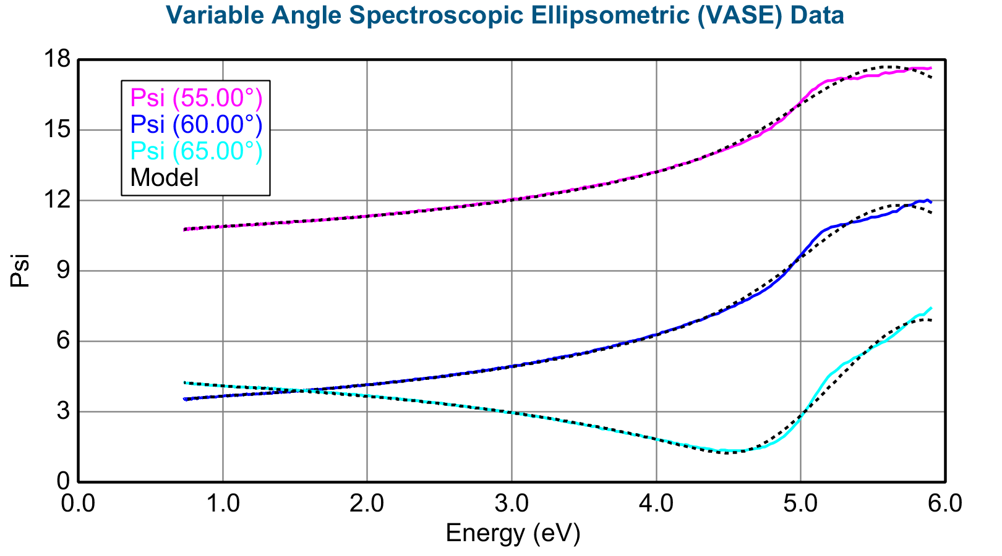 | 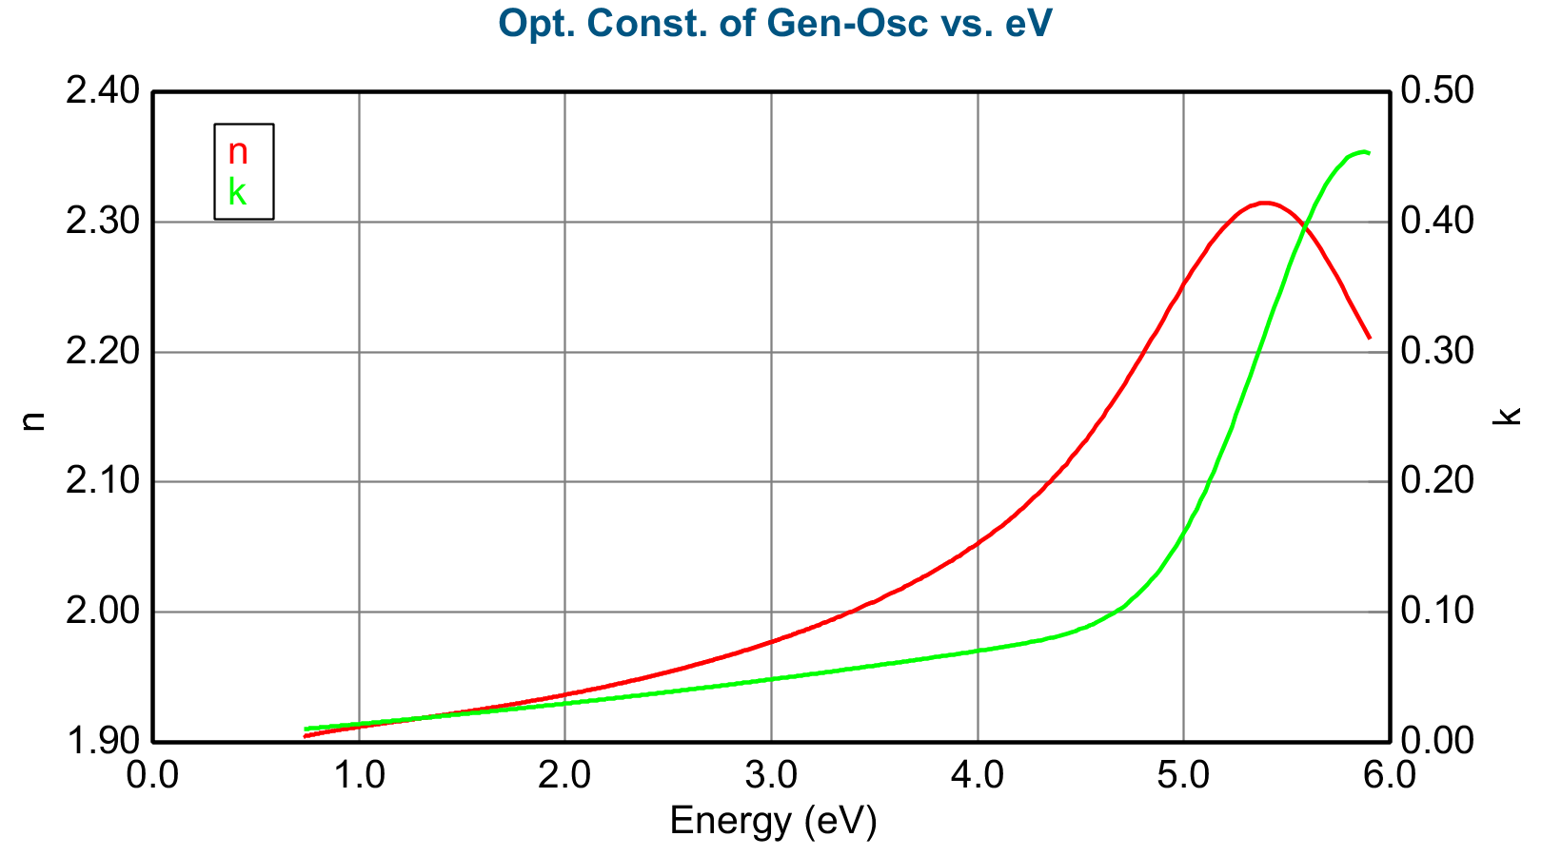
а) | б)
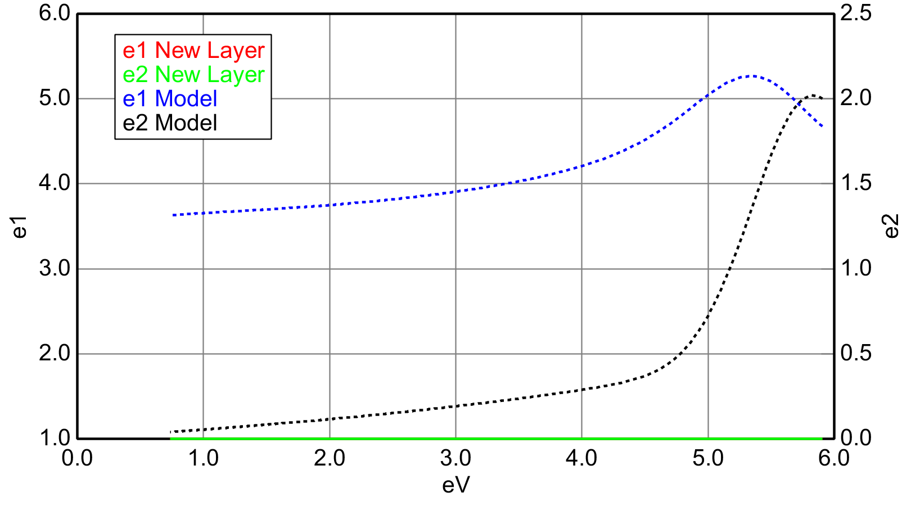
в) | г)

а)Спектры элипсометрии разных углов, б)спектры n (показателя преломления) и к (коэффициента экстинкции), в)спектры мнимой ε₂ и реальной ε₁ части диэлектрической проницаемости, г) спектры поглощения

Рисунок 3.3 – Спектры эллипсометрии и оптических параметров монокристалла β-Ga₂O₃

Действительная часть диэлектрической проницаемости ε₁(E) в области прозрачности демонстрирует плавный рост с увеличением энергии фотона, отражая нормальную дисперсию показателя преломления и отсутствие интенсивных электронных переходов при энергиях ниже края запрещённой зоны. Максимум ε₁ наблюдается вблизи области сильных межзонных переходов, что является характерной особенностью широкозонных оксидных полупроводников. Такое поведение ε₁(E) указывает на постепенное усиление поляризационного отклика кристалла по мере приближения к фундаментальному краю поглощения и подтверждает высокое качество восстановленных оптических констант.
Мнимая часть диэлектрической проницаемости ε₂(E), напрямую связанная с поглощением электромагнитного излучения, остаётся близкой к нулю в подзонной области и начинает резко возрастать при энергиях выше ~4.7–5.0 эВ. Этот рост соответствует началу интенсивных межзонных электронных переходов и определяет оптический край β-Ga₂O₃. Форма ε₂(E) согласуется с характерной для данного материала широкой запрещённой зоной и отражает вклад почти прямых оптических переходов, что типично для β-Ga₂O₃, несмотря на его формально непрямозонный характер.
Из восстановленного коэффициента экстинкции k(E), связанного с ε₂(E), был рассчитан коэффициент поглощения α(E), который демонстрирует плавное увеличение в подзонной области и резкий рост вблизи оптического края. Низкоэнергетическое поглощение, проявляющееся в виде протяжённого хвоста, может быть обусловлено хвостом Урбаха и связано с наличием дефектных состояний, локального беспорядка или остаточных примесей в кристалле. Основной вклад в поглощение при энергиях выше ~4.7 эВ определяется межзонными переходами, что согласуется с поведением ε₂(E) и подтверждает корректность интерпретации оптического края.
Согласованное поведение действительной и мнимой частей диэлектрической проницаемости, а также полученных из них оптических параметров n(E), k(E) и α(E), подтверждает надёжность эллипсометрического анализа и корректность применения преобразований Крамерса–Кронига. Полученные спектры хорошо согласуются с известными литературными данными для β-Ga₂O₃ и позволяют интерпретировать наблюдаемый оптический край в области ~4.7–4.8 эВ как оптическую ширину запрещённой зоны, соответствующую ближайшему прямому межзонному переходу, тогда как подзонное поглощение отражает влияние хвостовых и дефектных состояний в запрещённой зоне кристалла.

3.3. Температурная зависимость спектров люминесценции
Люминесцентные свойства исследовались в широком диапазоне температур от 7 до 300 К (рисунок 3.4) при импульсном лазерном возбуждении на длине волны 250 нм (4,96 эВ), что превышает расчётную ширину запрещённой зоны для данного кристалла. При низких температурах (рис. 4а–б, в) в УФ-синей области спектра наблюдается интенсивная широкая полоса излучения с максимумом при ~3,4–3,6 эВ (345–365 нм) и выраженным асимметричным «длинным хвостом», простирающимся в сторону меньших энергий вплоть до ~3,0 эВ (≈410 нм и далее).
С повышением температуры (рисунок 3.4а) общая интенсивность излучения монотонно уменьшается (термическое тушение), при этом максимум составной полосы смещается в сторону меньших энергий (длинных длин волн), а сама полоса заметно уширяется. Нормированные спектры (рисунок 3.4б) подчёркивают две ключевые особенности спектральной эволюции: (1) сохранение почти «изобестической» точки пересечения в узком интервале длин волн, что указывает на термически обусловленное перераспределение заселённостей между фиксированным набором каналов испускания без появления новых полос; и (2) постепенное усиление длинноволнового «хвоста», сопровождающееся истощением на коротковолновой стороне, что отражает растущий вклад низкоэнергетического канала одновременно с подавлением УФ-компоненты.
Гауссово разложение при 7 K (рисунок 3.4в) показывает, что спектр состоит как минимум из трёх вкладов, которые хорошо описываются суммой как минимум трёх отдельных полос, которые далее будут обозначены как J₁, J₂ и J₃, с центрами при энергиях приблизительно 3,55 эВ, 3,37 эВ и 3,07 эВ соответственно. Это соответствует хорошо изученному паттерну излучения β-Ga₂O₃, включающему конкурирующие каналы излучения: (i) УФ-компоненту при ~3,5 эВ, обусловленную рекомбинацией из слабо локализованных состояний (например, переходов вблизи края зоны или центров типа АЛЭ); (ii) промежуточный вклад при ~3,3–3,4 эВ; и (iii) низкоэнергетический «синий» канал при ~3,0–3,1 эВ, обычно связываемый с более глубоко локализованными дефектными комплексами или рекомбинацией донорно-акцепторных пар (ДАП). При 7 К УФ-компонента обеспечивает существенную долю общего излучения, в то время как низкоэнергетический канал присутствует, но не является доминирующим. Спектральная подгонка при 300 К (рисунок 3.4г) количественно подтверждает это поведение: компонент ~3,07 эВ становится доминирующим, вклад ~3,37 эВ уменьшается, а высокоэнергетический компонент ~3,55 эВ практически полностью тушится. Такое изменение формы спектра согласуется со сценарием конкурирующих центров, различающихся степенью локализации и активационными барьерами для безызлучательных путей.
а) | б)
в) | г)

а) нормированные спектры, б) и гауссово разложение при 7 К(в), 300 К(г) при возбуждении на длине волны 250 нм

Рисунок 3.4 - Температурная зависимость спектров люминесценции монокристалла β-Ga₂O₃ при 7–300 К

Для более локализованных синих центров вероятность излучения уменьшается лишь слабо с ростом температуры, тогда как для высокоэнергетических каналов (близких к краю зоны или подобных АЛЭ) становятся значимыми два термически активируемых процесса: (i) делокализация носителей с последующим захватом на безызлучательных центрах и (ii) перенос энергии на низкоэнергетические дефектные состояния, что одновременно снижает их собственное УФ-излучение и каналирует носители в синюю полосу. Дополнительное уширение излучения при нагревании отражает усиление электрон-фононной связи.
С кинетической точки зрения, при импульсном возбуждении на длине волны 250 нм (с энергией фотона, превышающей ширину запрещенной зоны β-Ga₂O₃), первичный процесс включает межзонные переходы и возбуждение сильных полос поглощения, связанных с дефектами. Затем следует быстрая релаксация носителей заряда, которая заселяет набор локализованных состояний, конкурирующих друг с другом. При нагревании система переходит в режим, характеризующийся двумя (или более) различными термически активированными энергиями тушения. Качественно это проявляется как более выраженное уменьшение интенсивности излучения выше ~ 120–150 К, сопровождающееся дополнительным усилением тушения в направлении комнатной температуры, типичным для активации последовательных безызлучательных каналов. В совокупности это приводит к (i) общему термическому тушению, (ii) красному смещению максимума излучения, (iii) увеличению относительного вклада канала с низкой энергией и (iv) уширению полосы излучения.
Анализ температурно-зависимых Спектры показывают, что около 140 К возникает переходная точка, где одновременно начинают меняться как форма спектра, так и интегральная интенсивность. В этой области впервые становится заметным выраженное уширение спектра, с сильным развитием длинноволнового хвоста и постепенным смещением максимума излучения в сторону меньших энергий. Таким образом, 140 К можно рассматривать как характерную границу между низкотемпературным режимом, где доминируют прикраевые и слабо локализованные излучательные центры, и высокотемпературным режимом, где преобладают более глубоко локализованные дефекты и доминирует термическое тушение.

3.4. Энергия активации термического тушения
Температурные зависимости в максимуме интенсивности (E_{max}) полного спектра, а также для каждой из трёх разрешённых полос (J₁, J₂, и J₃), показаны на рисунке 5а. Для положения E_{max}, а также для полос J₁ и J₂, кривые тушения чётко демонстрируют двухступенчатый характер с выраженным изменением наклона вокруг 140 К. Это указывает на наличие как минимум двух различных безызлучательных каналов, активирующихся при разных температурах. Напротив, полоса J₃ демонстрирует более плавное и менее выраженное поведение тушения во всем исследованном диапазоне температур.
Результаты подгонки (рисунок 3.5) экспериментальных данных с использованием двухканальной модели термического тушения, полученной по выражению (1), суммированы в таблице 2. Анализ показывает наличие двух характерных энергий активации. Низкотемпературный канал тушения характеризуется энергией активации E₁ ≈ 7–12 мэВ и наблюдается для всех трех полос. Этот процесс становится эффективным при температурах выше ~140 К. Высокотемпературный канал описывается энергией активации E₂, которая существенно различается для разных полос: 27 мэВ для J₁ и 125 мэВ для J₂.
а) | б)

а)для полос E_{max}, 3,55 эВ и 3,37 эВ, б) при 3,07 эВ

Рисунок 3.5 - Температурная зависимость полос люминесценции монокристалла β-Ga₂O₃
Примечание: Пунктир – экспериментальная кривая, штриховая – аппроксимация уравнением (1) для (а) и уравнением (4) для (б)
Таблица 3.1 - Параметры термического тушения, полученные по уравнению (1) по данным рисунка 3.5а
Полоса | B_{1​} | E₁​, мэВ | B_{2​} | E₂​, мэВ
E_{max} | 4.92 | 11.6 | 2357.81 | 154
3.55 эВ (J₁) | 5.44 | 11 | 18.44 | 27
3.37 эВ (J₂) | 5.32 | 12.3 | 2110.23 | 125
3.07 (J₃) | 4.35 | 10.6 (до 120 К) | - | -

Экспериментальные данные показывают, что интенсивность полосы 3,07 эВ Сначала уменьшается, затем демонстрирует рост в диапазоне 120–180 К, а затем испытывает ускоренное падение выше 200 К. Такой провал, за которым следует пик, не может быть объяснен исключительно двухканальной моделью тушения (уравнение (3.1)). Мы связываем наблюдаемое усиление с освобождением носителей с мелких ловушек и их последующим захватом центрами излучения. Для учета этого эффекта мы вводим модель, явно учитывающую вклад ловушек.
Пусть N_{t} обозначает плотность захваченных носителей на мелких ловушках, S – частоту попыток их освобождения, а E_{rel} – энергию, необходимую для перехода в зону проводимости или непосредственно на центр излучения. Вероятность освобождения носителей в единицу времени подчиняется закону Аррениуса:
$W(T) = s exp​\left(-\frac{E_{\text{осв}}}{k_{B}T}\right)$ (3.3)
В стационарном режиме высвободившиеся носители увеличивают поток генерации G на величину ΔG(T), пропорциональную экспоненциальному члену. Таким образом, эффективная скорость генерации равна:
$G_{\text{eff}}\left(T\right)=G+S exp​\left(-\frac{E_{осв}}{k_{B}T}\right)$ (3.4)
где S зависит как от плотности ловушек, так и от частоты попыток. Подстановка G_{eff}(T) в выражение интенсивности (3.1) приводит к модифицированной форме:
$I\left(T\right)=\frac{I_{0}+S exp​\left(-\frac{E_{\text{осв}}}{k_{B}T}\right)}{1+B_{1} exp​\left(-\frac{E_{1}}{k_{B}T}\right)+B_{2} exp​\left(-\frac{E_{2}}{k_{B}T}\right)}$ (3.5)
Физический смысл модификации: E_{осв} – термическая энергия освобождения носителей из мелких ловушек; для β-Ga₂O₃ анализ области 100-200 К даёт значения ~10–13 мэВ, что хорошо согласуется с экспериментальным переходом; I₀ – интенсивность при нулевой температуре, определяемая концентрацией излучательных центров; S – амплитуда вклада «подпитки ловушек», отражающая число носителей, которые могут быть освобождены.
При низких температурах (T << E_{rel}/k_{B}) член $s exp​\left({-E}_{\text{rel/}}k_{B}T\right)$ пренебрежимо мал, и уравнение (3.2) сводится к классическому двухканальному виду (уравнение 3.1). В области температур вблизи E_{rel} / k_{B} этот член усиливает числитель, что приводит к увеличению интенсивности. При достаточно высоких температурах доминирует тушение по высокоэнергетическому каналу (E₂); числитель практически насыщается, и интенсивность уменьшается. Параметры термического тушения, полученные с использованием выражения (4), представлены на рисунке 3.5б и в таблице 3.2
Для полосы J₃ (3,07 эВ) были выявлены два характерных активационных барьера: E₁ = 12,6 мэВ (неглубокий канал тушения) и E₂ ≈ 122,4 мэВ (глубокий канал), а также дополнительная энергия E_{rel} = 50 мэВ, связанная с освобождением носителей заряда из ловушек. Последняя объясняет локальное увеличение интенсивности, наблюдаемое около ≈ 170 К. Модель не учитывает незначительные осцилляции интенсивности, которые могут быть связаны со специфическими кристаллографическими центрами захвата или экспериментальными неопределенностями. Тем не менее, она удовлетворительно воспроизводит основные особенности поведения, а именно начальное снижение до 100 К, последующий минимум, промежуточный максимум и окончательное тушение при более высоких температурах.

Таблица 3.2 - Параметры термического тушения, полученные по уравнению (5) в полосе J3 (3,07 эВ) по данным рисунка 3.5б
Параметы | Величина
I₀ | 224246.9
S | 8261267.7
E_{rel} (эВ) | 50 мэВ
B₁ | 6.51
E₁ (эВ) | 12.6 мэВ
B₂ | 2097.64
E₂ (эВ) | 122.4 мэВ

3.5. Уширение спектров люминесценции
Температурная зависимость полуширины на полувысоте (FWHM) для интегрального спектра и для трёх отдельных компонент представлена ​​на рисунок 3.6. В целом, ширина всех полос увеличивается с температурой, что является типичным следствием усиления электрон-фононной связи. Подобно поведению интенсивности, изменение тенденции полуширины (FWHM) наблюдается вблизи 140 К, где скорость уширения увеличивается, особенно для интегрального спектра и полосы J₃.
Для количественного анализа этого уширения была применена модель взаимодействия оптического однофононного приблежения согласно уравнению (3.2) (таблица 3.3). Результаты подгонки данных по полуширине (FWHM) суммированы в таблице 3. Модель адекватно описывает поведение интегрального спектра и полосы J₃, для которой получены физически разумные значения эффективной энергии фонона E_{ph} ≈ 40–46 мэВ. Однако для полос J₁ и J₂ простая однофононная модель оказывается недостаточной. Для полосы J₂ подгонка дает нефизичное отрицательное значение константы связи A, тогда как для полосы J₁ наблюдаются значительные отклонения между модельными и экспериментальными данными, что указывает на более сложный характер их температурной эволюции.

Таблица 3.3 - Параметры, полученные в результате подгонки температурной зависимости FWHM, полученной с помощью уравнения (3.2) по данным рисунка 3.6
Полоса | Γ₀​ (эВ) | A (эВ) | E_{ph}​ (мэВ) | RMSE (мэВ)
Интегральный спектр | 0.611 | 0.505 | 40.2 | 12
3.07 эВ (J₃) | 0.611 | 0.369 | 45.7 | 65
3.37 эВ(J₂) | 0.487 | -0.47 | 64.0 | 54
3.55 эВ(J₁) | 0.264 | 1.351 | 123.9 | 25

Рисунок 3.6 – Температурная зависимость уширении спектров люминесценции
Примечание: Пунктир – экспериментальная кривая, линия – аппроксимация уравнением (3.2)

3.6. Обсуждение
Температурно-зависимые спектры фотолюминесценции (ФЛ) монокристаллов β-Ga₂O₃ демонстрируют сложный профиль излучения, в котором доминирует широкая полоса в УФ-синей области спектра, которая значительно эволюционирует от 7 К до 300 К. Гауссово разложение выделяет три основных компонента: J₁ при ~3,55 эВ, J₂ при ~3,37 эВ и J₃ при ~3,07 эВ (Рисунок 3.4). Эти полосы согласуются с установленными механизмами люминесценции в β-Ga₂O₃, где ультрафиолетовая люминесценция (УФЛ) обусловлена ​​автолокализованными экситонами (АЛЭ) или рекомбинацией свободных электронов с автолокализованными дырками (АСД), в то время как синяя люминесценция (СЛ) обусловлена ​​рекомбинацией донорно-акцепторных пар (ДАП) [63, p. 041910; 65, p. 1241–1249; 72, p. 071904;]. Высокоэнергетическая полоса J₁ (~3,55 эВ) соответствует УФ-люминесценции (УФЛ), связанной со слабо локализованными состояниями, такими как переходы вблизи края зоны или центры типа АЛЭ, что согласуется с сообщениями о компонентах ГУФП (~3,9 эВ) и УФЛ (~3,25 эВ), связанных с различными конфигурациями АЛД на различных участках кислорода [85]. Промежуточная полоса J₂ (~3,37 эВ) может представлять собой переходное состояние между процессами АЛЭ и ДАП, в то время как низкоэнергетическая полоса J₃ (~3,07 эВ) характерна для CЛ из ДАП с участием собственных дефектов, таких как кислородные вакансии (V_{O}) в качестве доноров и вакансии галлия (V_{Ga}) или их комплексы (V_{O}-V_{Ga}) в качестве акцепторов [63, p. 041910; 65; p.1241–1249; 86]. Наблюдаемое смещение максимума излучения в красную область с ростом температуры, сопровождающееся увеличением вклада низкоэнергетического хвоста, указывает на термически обусловленное перераспределение носителей заряда между этими центрами. При низких температурах доминирует УФ-компонента (J₁) из-за подавления безызлучательных процессов, но с ростом температуры носители делокализуются с мелких ловушек и переходят в более глубокие дефектные состояния, усиливая CЛ (J₃) и одновременно тушит УФЛ. Об этом свидетельствует «изобестическая» точка в нормированных спектрах, что указывает на фиксированный набор конкурирующих каналов без появления новых полос [66]. Исследования поляризационно-зависимой ФЛ [67, p.152102; 87–90] дополнительно подтверждают это, показывая анизотропное возбуждение состояний АЛД, влияющее на спектральные сдвиги. Анализ термического тушения с использованием многоканальной модели Мотта (уравнение 3.1) дает энергии активации E₁ ≈ 7–12 мэВ (низкотемпературный канал) для всех полос и E₂, изменяющиеся от 27 мэВ (J₁) до 125 мэВ (J₂ и λ_{max}). Для J₃ расширенная модель по уравнению 3.5, включающая освобождение ловушек E_{осв} ≈ 50 мэВ, объясняет рост интенсивности около 120–180 K, приписываемый освобождению носителей заряда и последующему захвату излучательными центрами. Эти значения выгодно отличаются от литературных данных: энергии тушения ГУФП 70–90 мэВ в исследованиях КЛ и РЛ, связанные с миграцией АЛЭ через барьеры к безызлучательным центрам, таким как V_{Ga}⁻³, а не с полной делокализацией (энергия связи ~ 0,5–0,9 эВ) [70, p. 125014; 71, p. 075103; 72, p. 071904; 78, p. 075701;]. Для СЛ более высокая энергия E₂ ≈ 122 мэВ в J₃ совпадает с ~0,42–0,48 эВ в проводящих образцах (делокализация дырок с акцепторов) или ~0,08 эВ в резистивных образцах (делокализация электронов с доноров), что отражает удельное сопротивление образца и структуру дефектов [65, p. 1241–1249; 73]. Двухступенчатое тушение в зеркалах J₁ и J₂ наблюдается в образцах, легированных Si (~31–34 мэВ для ионизации доноров, ~63–75 мэВ для безызлучательных центров) [70, p. 125014; 71, p. 075103]. Зависимое от температуры уширение FWHM, подобранное в рамках однофононной модели (уравнение 3.2), обеспечивает эффективные энергии фононов E_{ph}≈40–46 мэВ для интегрального спектра и J₃, что согласуется с рамановскими модами (~20–100 мэВ) и сильной электрон-фононной связью (фактор Хуанга-Риса S ~9–39) в β-Ga₂O₃ [66, 71, p. 075103, 79, 80 p. 2924–2926]. Ограничения модели для J₁ и J₂ (нефизический A для J₂, высокий RMSE для J₁ с E_{ph} ≈ 124 мэВ) предполагают дополнительное неоднородное уширение или многофононные вклады, как это наблюдается в нанопроволоках и легированной керамике [68, p. 100392; 69, p. 177609]. Переход при ~140 К как в интенсивности, так и в полуширине пика (FWHM) знаменует собой переход от доминирования слабо локализованных центров при низких температурах к преобладанию глубоких дефектов и процессов, обусловленных фононами, при высоких температурах. Эти результаты подчеркивают роль собственных дефектов в управлении эффективностью люминесценции, что может иметь значение для оптимизации β-Ga₂O₃ для оптоэлектроники и сцинтилляторов.

3.7. Температурная зависимость кинетики фотолюминесценции
Для уточнения механизмов рекомбинации и температурного тушения в β-Ga₂O₃ были выполнены измерения время-разрешённой фотолюминесценции при импульсном возбуждении лазером с длиной волны 250 нм в диапазоне 7-295 K, что позволило проследить эволюцию времён жизни излучательного отклика при нагреве образца (рисунок 3.7). Экспериментальные кривые затухания (рисунок 3.7а-б) ФЛ во всём температурном интервале имеют экспоненциальный характер и для адекватного описания требуют многоэкспоненциальной аппроксимации с выделением трёх характерных компонент τ₁​, τ₂ и τ₃ аппроксимация по уравнению 3.6, что указывает на наличие нескольких параллельных каналов релаксации, связанных с различными состояниями захвата и/или конкурирующими путями рекомбинации.
$I=I_{0}+I_{0i}\sum_{i=1}^{3}{\exp\left(-\frac{t}{τ_{i}}\right) }$ (3.6)
По мере повышения температуры наблюдается систематическое сокращение времён жизни, наиболее выраженное для быстрой компоненты τ₁, что является прямым проявлением усиления термически активированных безызлучательных процессов и, как следствие, термического тушения ФЛ .
Для количественного описания такого поведения используется модель конкуренции излучательной и безызлучательной рекомбинации, где эффективное время жизни связано с вкладами τ_{R}​ и τ_{NR}​ соотношением 1/ τ = 1/ τ _{R} + 1/ τ _{NR} ​, а при учёте термической заселённости уровней центра зависимость τ(T) аппроксимируется выражением:
$\frac{1}{τ}=\frac{1}{τ_{R}}+\frac{e^{-\frac{ΔE}{kBT}}}{τ_{NR}}$ (3.7)
содержащим энергию разделения ΔE между излучательным и безизлучательным состояниями, то есть параметром, который фактически задаёт температурный масштаб перераспределения населения между этими уровнями. В таблице 3.4 суммированы результаты, полученные для ΔE, τ_{R} и τ_{NR} для трех времен затухания.

Таблица 3.4 - Параметры, полученные с помощью уравнения 3.7 по данным рисунков 3.7а-б

τ₁ |  |  | τ₂ |  |  | τ₃
τ_{R1}, нс | τ_{NR1}, нс | ΔE₁, мэВ | τ_{R2}, нс | τ_{NR2}, нс | ΔE₂, мэВ | τ_{R3}, нс | τ_{NR3}, нс | ΔE₃, мэВ
177.1 | 51.46 | 6.1 | 075.7 | 167.7 | 10 | 3165 | 1383.8 | 2.4

Именно поэтому ΔE является ключевым численным индикатором термического тушения: малые значения ΔE означают, что даже умеренный нагрев приводит к заметной активации безызлучательного пути и сокращению наблюдаемого времени жизни. В полученных результатах (таблица 3.4) приведены значения ΔE на уровне нескольких – десятка мэВ, в частности 10 мэВ и 2.4 мэВ, что физически соответствует энергетическим разрывам между конкурирующими состояниями: для ΔE=10 мэВ характерная температура масштаба активации порядка T∼ΔE/kB≈0.010/8.62×10⁻⁵≈116 K, тогда как для ΔE=2.4 мэВ T≈280 K, то есть один из каналов начинает заметно включаться уже при переходе от температур к десяткам кельвин, а второй становится особенно значимым в области ~100 K и выше. Такая картина, естественно, объясняет наблюдаемое ускорение кинетики при нагреве и одновременное падение светосуммы, поскольку рост доли безызлучательных переходов уменьшает квантовый выход и сокращает времена жизни, особенно для быстрых компонент, наиболее чувствительных к появлению дополнительного канала релаксации. Отмечена связь центра, идентифицируемого по τ₁(T), с активационным параметром из температурной зависимости стационарной ФЛ, то есть ΔE выступает согласующим параметром между кинетическими и стационарными измерениями и тем самым повышает достоверность интерпретации механизма тушения.

а) | б)
в) | г)

а) кривые затухания ФЛ , от 7 К до 295 К. б) характеристические времена затухания ​ в зависимости от температуры. в) светосумма (S=τ×A), вычисленный как произведение амплитуды на время затухания. г) показывает долю светосуммы для каждой компоненты затухания

Рисунок 3.7 – Кинетика ФЛ монокристалла β-Ga₂O₃ при возбуждении лазером с длиной волной 250 нм

Для анализа светосуммы, рассчитанного по данным время-разрешённой ФЛ β-Ga₂O₃ при возбуждении 250 нм в диапазоне 7–295 K, целесообразно проводить через величину S=τ×A, где A – амплитуда соответствующей экспоненциальной компоненты, а τ – её характерное время затухания; именно так в вашем файле определена светосумма и показано, что далее анализируются как абсолютные вклады S₁,S₂ и S₃, так и доли S₁/S, S₂/S, S₃/S. Физически S_{i} пропорционален интегральному (временнóму) вкладу i-го канала в суммарную излучательную отдачу после импульсного возбуждения, поэтому температурные изменения S_{i} отражают одновременно два процесса: укорочение времени жизни вследствие усиление безызлучательной релаксации и возможное перераспределение начальной заселённости каналов (изменение амплитуд A_{i}) из-за термоактивации переноса/захвата. В данных из кинетики видно, что все времена жизни заметно уменьшаются при нагреве, например τ₂ падает с 1077.8 нс при 7 K до 185.2 нс при 295 K, а τ₃ – с 3034 нс до 1060.9 нс, что само по себе должно тянуть S_{i} вниз даже при неизменных амплитудах. Это и наблюдается на зависимости S(T): суммарная излучательная отдача уменьшается с температурой, что в тексте напрямую интерпретируется как снижение квантового выхода из-за роста доли безызлучательных переходов.
Если опираться на сами графики световыхода (рисунок 3.7в-г), то при низких температурах доминирует вклад компоненты S₂: в области порядка десятков кельвин её доля достигает примерно 65–70% от суммарного светосуммы, тогда как S₃/S находится около 20–25%, а S₁/S – на уровне единиц–десятка процентов; это соответствует ситуации, когда основной вклад в интегральную светимость даёт канал со средним временем жизни τ₂, который при низких температурах остаётся достаточно излучательно-эффективным и слабо конкурирует с безызлучательными путями. По мере нагрева доля S₂/S монотонно снижается и в области комнатной температуры опускается примерно до 35–40%, что означает не просто общее тушение ФЛ, а именно то, что второй канал тушится быстрее других: либо его излучательная ветвь становится менее вероятной из-за появления термоактивированного безызлучательного пути, либо население этого состояния начинает перетекать в альтернативные ловушки/состояния. Параллельно вклад S₃/S возрастает и выше ~180–220 K становится сопоставимым или даже превосходящим S₂/S, достигая порядка 45–50% к высоким температурам; важно, что это не противоречит уменьшению τ₃ с температурой, потому что относительный рост доли S₃/S может происходить за счёт того, что A₃ падает слабее, чем A₂, или даже частично подпитывается термически активированным переносом, компенсируя укорочение τ₃. Такой “перехват доминирования” между S₂ и S₃ является типичным признаком конкуренции нескольких центров/каналов рекомбинации, когда нагрев не только ускоряет общий затухания уменьшая τ, но и меняет схему заселения уровней сразу после возбуждения. На этом фоне S₁ остаётся наименьшим по абсолютной величине, однако его относительная доля S₁/S обычно немного возрастает к высоким температурам (до примерно 15–20%), что естественно, поскольку при сильном тушении основных каналов даже сравнительно слабый по интенсивности быстрый канал начинает занимать большую долю в остаточной светимости.
Связать наблюдаемую температурную эволюцию световыхода с параметрами термоактивации можно через энергетические разрывы ΔE между излучательными и неизлучательными уровнями, которые вы извлекли из подгонки τ(T): в таблице приведены малые значения ΔE порядка нескольких–десятка мэВ, например, ΔE₁=6.1 мэВ, ΔE₂=10 мэВ и ΔE₃=2.4 мэВ. Такие энергии означают, что безызлучательные каналы начинают эффективно конкурировать уже при сравнительно умеренном нагреве, поэтому закономерное падение S(T) и перераспределение долей S_{i}/S можно интерпретировать как термоактивированное переключение между несколькими рекомбинационными путями: часть возбуждения с ростом температуры уходит в безызлучательные процессы, а оставшаяся излучательная часть перераспределяется в пользу канала, который относительно менее чувствителен к термическому тушению в данной области температур.

3.8. ВУФ синхротронное возбуждение люминесценции
В спектрах возбуждения фотолюминесценции (Рисунок3.8) монокристалла β-Ga₂O₃, полученных при температурах 300 К и 7 К, отчетливо проявляются особенности энергетической структуры материала и характер оптических переходов. При комнатной температуре 300 К интенсивность возбуждения для всех трех энергий детектирования (2.76, 3.21 и 3.54 эВ) начинает плавно возрастать с увеличением энергии возбуждающего излучения, достигая ярко выраженного максимума при 4.75 эВ. Этот пик свидетельствует о пороговом возбуждении, связанном с переходом через фундаментальную запрещённую зону, что соответствует активации основных межзонных переходов, вероятно, из валентной зоны в зону проводимости или в связанные состояния.
В спектре возбуждения при 300 К для монокристалла β-Ga₂O₃ наблюдается постепенное возрастание интенсивности люминесценции при увеличении энергии возбуждающего излучения, начиная примерно с 10 эВ и вплоть до области около 6 эВ, где темп роста интенсивности ускоряется. В этом широком диапазоне (от ~10 эВ до 4.75 эВ) кристалл поглощает энергию фотонов, происходят возбуждения носителей заряда, однако до определённого порога (ближе к 5 эВ) люминесценция растёт достаточно плавно. Это связано с тем, что в данном диапазоне возбуждение преимущественно происходит за счёт переходов, вовлекающих более глубокие уровни или дефекты, а также за счёт непрямых процессов, сопровождаемых релаксацией возбуждённых электронов к основным люминесцентным центрам.
При понижении температуры до 7 К форма спектров заметно изменяется: наблюдается почти плато в диапазоне от 10 до 5 эВ, без ярко выраженных резонансных максимумов, и только при достижении 4.9 эВ для всех энергий детектирования происходит резкое падение интенсивности. Такая картина характерна для эффективного захвата возбуждённых носителей на локальных уровнях или ловушках, а также для снижения вероятности теплового распада экситонов и захваченных состояний при низких температурах. Максимум возбуждения для 3.21 эВ (при 7 К) оказывается смещён к более высоким энергиям, а относительная интенсивность полосы становится еще более выраженной по сравнению с другими энергетическими компонентами [91].

а)
б)

при разных температурах а)300К и б)7К

Рисунок 3.8 - Спектры ВУФ синхротронного возбуждения люминесценции монокристалла β-Ga₂O₃

Корректная интерпретация положения порога возбуждения в β-Ga₂O₃ возможна только с учётом анизотропии оптических переходов, связанной с моноклинной симметрией кристалла. Согласно детальному анализу зонной структуры, наинизшие прямые переходы вблизи Γ-точки зоны Бриллюэна подчиняются строгим правилам отбора по поляризации: фундаментальный переход Γ1–1 преимущественно поляризован вдоль кристаллографической оси c, тогда как следующий по энергии переход Γ1–2 поляризован преимущественно вдоль оси a [91, P. 245205; 67]. Доминирование пика в области ~4.75–4.9 эВ в экспериментальных спектрах указывает на преобладающий вклад перехода Γ1–2, что означает, что геометрия эксперимента и поляризационный состав синхротронного излучения благоприятствуют возбуждению именно этой поляризационной компоненты [67, p.152102;]. Схема на рисунке 3.9 иллюстрирует конкуренцию излучательных каналов в β-Ga₂O₃: при межзонном возбуждении формируются автолокализованные экситоны, доминирующие при низких температурах, тогда как при T ≳ 140 К за счёт термически активируемого переноса энергии усиливается донорно-акцепторная рекомбинация, ответственная за синюю люминесценцию.

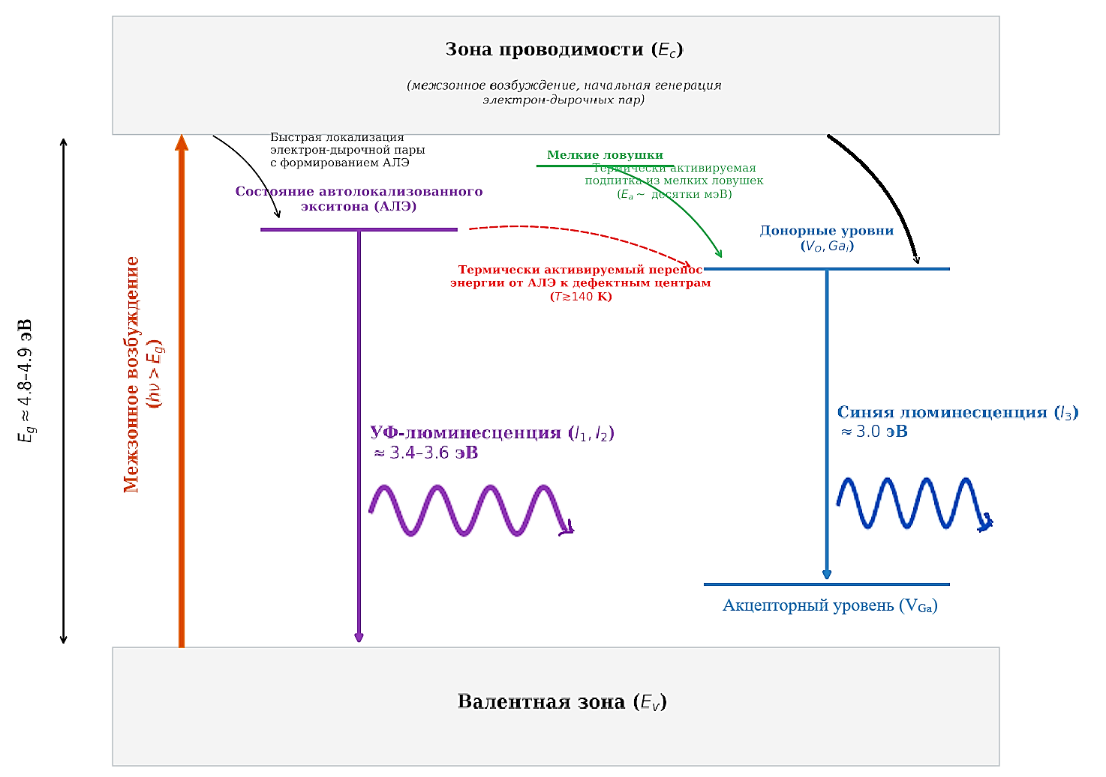

Рисунок 3.9 – Зонная схема иллюстрации конкуренции излучательных каналов в β-Ga₂O₃

Сопоставление экспериментальных результатов с расчётными параметрами критических точек вблизи края запрещённой зоны показывает, что наблюдаемый порог возбуждения обусловлен межзонными переходами, модифицированными экситонными эффектами. Для переходов в плоскости a–c расчёты дают экситонную компоненту около 4.9–4.95 эВ и соответствующий зона-зона уровень около 5.0–5.05 эВ. Поэтому при 300 K наблюдается пониженный и «размытый» край возбуждения (~4.75 эВ), тогда как при 7 K край становится более резким и смещается к ~4.9 эВ, что отражает усиление экситонных эффектов и уменьшение температурного уширения [91, P. 245205;].
Первичный механизм возбуждения в области 4.7–5.1 эВ связан с генерацией электронно-дырочных пар и экситонов в результате прямых переходов из валентной зоны в зону проводимости. Валентная зона β-Ga₂O₃ сформирована в основном кислородными 2p-орбиталями и характеризуется сильной анизотропией, что приводит к направленной зависимости дырочных эффективных масс и поляризационной чувствительности оптического края. В отличие от этого, дно зоны проводимости имеет преимущественно 4s-характер галлия и проявляет более изотропное поведение [91, P. 245205;]. Такая асимметрия электронных и дырочных состояний напрямую отражается в форме и поляризационной селективности спектров возбуждения [67, p.152102; 91, P. 245205].
Температурная зависимость формы СВЛ определяется конкуренцией излучательных и безызлучательных каналов релаксации. При 7 K термическое тушение люминесценции подавлено, вероятность ухода энергии в фононные каналы мала, и практически любое возбуждение выше края приводит к эффективному заселению люминесцентных центров. Это приводит к относительно «плоскому» поведению интенсивности при энергиях выше порога и резкому обрыву при ~4.9 эВ. При 300 K вклад безызлучательных процессов возрастает, особенно при возбуждении жёсткими ВУФ-фотонами, что снижает эффективность люминесценции при энергиях, значительно превышающих край, и формирует максимум возбуждения именно вблизи ~4.75 эВ [65, p. 1241–1249].
Температурная конкуренция синего и УФ-каналов люминесценции также объясняется перераспределением потоков носителей между дефектными и матричными состояниями. При низких температурах носители эффективно локализуются на дефектах, что усиливает дефектно-опосредованную синюю люминесценцию. При повышении температуры становится возможным термическое высвобождение носителей из ловушек и их миграция, что увеличивает вероятность рекомбинации через автолокализованные экситоны и приводит к росту вклада УФ-полос в области около 3.2–3.5 эВ [65, p. 1241–1249].
Таким образом, спектры возбуждения люминесценции β-Ga2O3 отражают комплексное влияние анизотропной зонной структуры и правил отбора для фундаментальных переходов Γ1–1 и Γ1–2 [67; 91, P. 245205;], сильных экситонных эффектов вблизи края фундаментального поглощения, температурной перестройки края зоны, а также дефектной структуры кристалла, определяющей каналы захвата и излучательной рекомбинации, формирующие наблюдаемые полосы люминесценции в диапазоне 2.76–3.54 эВ [65, p. 1241–1249;].

3.9. Выводы по 3 главе
В главе выполнено комплексное люминесцентное исследование монокристаллов β-Ga₂O₃, позволившее установить природу конкурирующих центров свечения, механизмы рекомбинации и роль температурно-активируемых процессов. Оптические измерения показали, что β-Ga₂O₃ является широкозонным полупроводником с оптической шириной запрещённой зоны порядка 4.7–4.8 эВ, при этом подзонное поглощение обусловлено хвостовыми и дефектными состояниями.
Температурно-зависимая фотолюминесценция в диапазоне 7–300 К выявила составную полосу излучения в УФ-синей области, корректно описываемую тремя компонентами с максимумами около 3.55, 3.37 и 3.07 эВ. Количественный анализ уширения линий показал, что для интегрального спектра и низкоэнергетической компоненты эффективные энергии фононов составляют E_{ph} ≈ 40–46 мэВ, что свидетельствует о сильной электрон-фононной связи. Время-разрешённая фотолюминесценция выявила многоэкспоненциальную кинетику с временами жизни от десятков до нескольких тысяч наносекунд: при низких температурах τ₂ и τ₃ достигают ~1-3 мкс, тогда как при 300 К сокращаются до ~0.2 и ~1.0 мкс соответственно. Энергии активации термического включения безызлучательных каналов составляют ΔE ≈ 2–12 мэВ.
Исследования ВУФ-спектров возбуждения люминесценции при 7 и 300 При комнатной температуре максимум возбуждения наблюдается в области ~4.7-4.8 эВ, тогда как при 7 К край возбуждения смещается к ~4.9 эВ и становится более резким, что указывает на усиление экситонных эффектов и уменьшение температурного уширения.

4 РАДИАЦИОННАЯ СТОЙКОСТЬ КРИСТАЛЛА β-Ga₂O₃

4.1 Люминесцения и структура β-Ga₂O₃ при облучении ионами азота с энергией 24.5 МэВ
Моноклинный оксид галлия β-Ga₂O₃ является одним из наиболее перспективных материалов для силовой электроники и детекторов жёсткого ультрафиолетового излучения благодаря сверхширокой запрещённой зоне (4.8–4.9 эВ) и высокому критическому полю пробоя, что обеспечивает превосходство приборов на его основе над SiC и GaN по показателю качества Балига. Практическая реализация этих преимуществ тесно связана с ионной имплантацией, поскольку диффузионное легирование в β-Ga₂O₃ неэффективно из-за крайне низкой подвижности примесей. Имплантация используется для формирования омических контактов, p-подобных областей и изолирующих слоёв, однако неизбежно сопровождается образованием радиационных дефектов, существенно влияющих на структуру и свойства кристалла. В связи с этим ключевое значение приобретает понимание механизмов дефектообразования, их накопления, описываемого параметром Сна, и способов снижения остаточной дефектности. Взаимодействие ионов с решёткой β-Ga₂O₃ определяется конкуренцией ядерных и электронных потерь энергии, приводящих к формированию каскадов смещений, точечных дефектов и, при высоких энергиях, к возбуждению электронной подсистемы. [24, p. 10–24; 92]
Современные in-situ TEM-исследования (TEM - просвечивающий электронный микроскоп) показали, что при достижении повреждённости порядка 1.5 Сна в β-Ga₂O₃ инициируется переход от моноклинной β-фазы к дефектной кубической γ-фазе, рассматриваемой как предаморфное состояние. Эти результаты свидетельствуют о высокой радиационной стойкости материала при умеренных дозах, но одновременно указывают на метастабильность решётки при больших флюенсах и необходимость контроля уровня повреждений. При облучении быстрыми тяжёлыми ионами доминируют ионизационные потери энергии, что может приводить к формированию латентных треков, при этом межтрековые области сохраняют кристалличность, что делает β-Ga₂O₃ перспективным для применения в условиях космической радиации при учёте эффектов одиночных событий. [40, 93]
Ограниченная эффективность постимплантационного отжига в β-Ga₂O₃ обусловлена высокой плотностью компенсирующих дефектов, что стимулировало развитие высокотемпературной имплантации как метода динамического отжига. Экспериментальные данные демонстрируют, что такой подход позволяет существенно повысить степень активации доноров и подвижность носителей, приближая параметры имплантированных слоёв к эпитаксиальным. При этом ключевую роль сохраняют условия последующей термообработки, в частности парциальное давление кислорода, которое определяет баланс между снижением дефектности и сохранением электрической активации примесей. [94, 95]
Переход от структурных эффектов к приборному уровню показан в исследованиях радиационной деградации диодов Шоттки на β-Ga₂O₃, где выявлено ускоренное накопление дефектов на интерфейсе металл–полупроводник при облучении в условиях электрического смещения, что подчёркивает необходимость испытаний устройств в рабочих режимах. [96]
Несмотря на существенный прогресс в понимании структурной эволюции и технологии имплантации, оптические свойства β-Ga₂O₃ после ионного облучения, особенно при низких температурах, остаются изученными фрагментарно. Имеющиеся работы указывают на возможность управляемой модификации оптического отклика за счёт введения дефектов, однако отсутствует систематическая корреляция между типом иона, уровнем повреждённости и трансформацией спектров собственной люминесценции. Этот пробел обосновывает актуальность детального низкотемпературного люминесцентного анализа облучённых кристаллов β-Ga₂O₃, положенного в основу диссертационной работы.

4.1.1 SRIM моделирование облучения и спектры поглощения
Монокристаллы β-Ga₂O₃ были облучены ионами азота с энергией 24,5 МэВ при флюенсах 10¹², 10¹³ и 10¹⁴ ионов/см² на ускорительном комплексе ДЦ-60 в Институте ядерной физики в г. Астана.
Расчёт SRIM для облучения монокристалла β-Ga₂O₃ ионами азота N (24,5 МэВ) показывает (Рисунок 4.1), что при данной энергии торможение практически полностью определяется электронными потерями dE/dx ≈ 2,295 кэВ/нм при очень малой доле ядерных потерь dE/dx ≈ 1,964 ×10⁻³ кэВ/нм. Это означает, что на большей части пути иона в кристалле энергия в основном уходит в ионизацию и электронные возбуждения, а смещения атомов решётки (и, соответственно, вклад в СНА-смещение на атом) остаются сравнительно малыми вплоть до глубин, близких к концу пробега. Анализ расчётов SRIM Проекционный пробег ионов составляет около Rp ≈ 10,17 мкм.
На большей части траектории, от поверхности до глубин примерно 7-8 мкм, торможение ионов определяется электронными потерями. В этом диапазоне электронное энерговложение находится на уровне dE/dx_{e} ≈ 2,3-2,8 кэВ/нм, достигая максимального значения около 2,8 кэВ/нм в средней части пробега, примерно на глубине 6-7 мкм. Ядерная компонента потерь в этом интервале остаётся малой и составляет порядка 2-3×10⁻³ кэВ/нм. При таком соотношении вклад в смещения атомов решётки незначителен, а уровень СНА на этих глубинах остаётся низким и слабо меняется, формируя лишь слабый фон повреждений.
Существенное перераспределение энергии происходит при приближении к концу пробега. На глубинах около 9-10 мкм электронные потери начинают быстро снижаться и вблизи Rp уменьшаются до ~0,35-0,40 кэВ/нм. Одновременно с этим, после учёта поправки на ядерную подсистему, наблюдается резкий рост ядерных потерь, которые достигают максимума порядка 0,10–0,11 кэВ/нм на глубине ~10,2 мкм. В узком интервале вблизи конца пробега доля ядерного торможения возрастает на два порядка по сравнению с большей частью траектории, что принципиально меняет характер радиационного воздействия.

а) | б)

а) электронных и ядерных потерь энергии б) расчеты СНА

Рисунок 4.1 – SRIM/TRIM расчеты при облучении ионами азота с энергией 24,5 МэВ
Именно эта область совпадает с максимумом профиля СНА. Расчёт показывает, что пик СНА локализуется на глубинах около 10,3 мкм, практически совпадая с положением максимума ядерных потерь с учётом статистического разброса пробега. Для флюенса 10¹² ион/см² максимальное значение СНА в этой точке составляет порядка 9×10⁻⁴, при увеличении флюенса до 10¹³ ион/см² оно возрастает до ~9×10⁻³, а при 10¹⁴ ион/см² достигает ~9×10⁻². При этом интегральные значения СНА по глубине составляют приблизительно 8,1×10⁻⁴, 8,1×10⁻³ и 8,1×10⁻² соответственно, что указывает на почти строго линейную зависимость накопленного повреждения от флюенса.
Количественный анализ показывает, что при облучении β-Ga₂O₃ ионами азота с энергией 24,5 МэВ электронные потери, достигающие нескольких кэВ/нм, определяют характер воздействия в объёме кристалла, тогда как локальный рост ядерных потерь до ~0,1 кэВ/нм вблизи Rp контролирует формирование максимума СНА. Именно узкий подслой на глубинах около 10–10,5 мкм с пиковыми значениями СНА до ~10⁻¹ при флюенсе 10¹⁴ ион/см² следует рассматривать как основной источник структурных нарушений и связанных с ними изменений оптических свойств монокристалла.
Для флюенса 10¹² ион/см² максимальное значение СНА в этой точке составляет порядка 9×10⁻⁴, при увеличении флюенса до 10¹³ ион/см² оно возрастает до ~9×10⁻³, а при 10¹⁴ ион/см² достигает ~9×10⁻². С увеличением флюенса форма распределения СНА по глубине сохраняется (локализация вблизи Rp), а амплитуда растёт практически линейно: для F = 10¹², 10¹³ и 10¹⁴ ион/см² на графике показаны интегральные значения СНА 8,1×10⁻⁴, 8,1×10⁻³ и 8,1×10⁻² соответственно, то есть каждый порядок роста флюенса даёт соответствующий порядок роста накопленного радиационного повреждения. Это означает, что при 10¹²-10¹³ ион/см² дефектность будет в основном «тонким» скрытым слоем около 10 мкм с малой средней степенью разупорядочения, тогда как при 10¹⁴ ион/см² формируется существенно более выраженная повреждённая зона вблизи конца пробега, которая может заметно влиять на оптические свойства (поглощение, центры окраски, безызлучательная рекомбинация) именно за счёт высокой концентрации дефектов в этом глубинном интервале, при относительно меньших изменениях в объёме кристалла выше по траектории иона.
Спектры поглощения (оптической плотности) монокристалла β-Ga₂O₃ до и после облучения ионами азота с энергией 24,5 МэВ демонстрируют рисунок 4.2, что главное изменение связано не с положением края фундаментального поглощения, а с появлением и нарастанием широкополосного подзонного поглощения по всему видимому и ИК-диапазону. В ультрафиолете у всех образцов сохраняется резкий спад оптической плотности в области ~260–262 нм, соответствующий переходу через край собственного поглощения β-Ga₂O₃; по форме и положению максимальной крутизны фронта заметного спектрального сдвига относительно исходного кристалла не наблюдается, что указывает на отсутствие существенного смещения края поглощения.

Рисунок 4.2 – Спектры поглощения исходного и ионно-облученных образцов β-Ga₂O₃ с толщиной образца 650 мкм

Примечание: на вставке диапазон 255-300 нм

Наиболее наглядно радиационный эффект проявляется в длинноволновой области, где исходный кристалл практически прозрачен: в диапазоне 400–800 нм средняя оптическая плотность у исходного составляет около 0,02, тогда как после облучения она возрастает примерно до ~0,09 (10¹² ион/см²), ~0,11 (10¹³ ион/см²) и ~0,13 (10¹⁴ ион/см²). Аналогичное повышение сохраняется и в ближнем ИК-диапазоне 800–2000 нм, где уровень оптической плотности возрастает от ~0,016 в исходном состоянии до ~0,084, ~0,102 и ~0,127 при увеличении флюенса от 10¹² к 10¹⁴ ион/см². Такая почти бесструктурная, широкополосная добавка поглощения типична для формирования радиационных центров окраски и дефект-индуцированных состояний (вакансии кислорода, комплексы вакансий и межузельных дефектов, а также их заряженные конфигурации), которые создают континуум переходов из валентной зоны/в дефектные уровни и между дефектными уровнями, повышая подзонное поглощение без обязательного появления узких полос. Нарастание эффекта с флюенсом и сохранение положения края собственного поглощения согласуются с моделью, где при 24,5 МэВ доминирует накопление дефектов и их комплексов, что повышает базовую линию оптической плотности во всём спектре, тогда как фундаментальная электронная структура матрицы β-Ga₂O₃ в первом приближении остаётся неизменной.

4.1.2 Низкотемпературная люминесценция и спектры возбуждения люминесценции
Спектральные характеристики исходного и ионно-облучённых монокристаллов β-Ga₂O₃ корректно анализировать как единую цепочку: энерговложение и профиль повреждений, изменение поглощения, эффективность возбуждения, каналы излучательной рекомбинации», поскольку облучение прежде всего меняет дефектную подсистему и тем самым перераспределяет вероятности излучательных и безызлучательных процессов. Образцы были исследованы методом люминесцентной спектроскопии при возбуждении синхротронным излучением в ВУФ-диапазоне на установке Superlumi (PETRA III, DESY): спектры возбуждения регистрировались в диапазоне 330–100 нм при 74 K с коррекцией по салицилату натрия. На представленном спектре (Рисунок 4.3) показаны спектры возбуждения в вакуумной ультрафиолетовой (ВУФ) области для исходного (необлученного) и облученных ионами азота монокристаллов β-Ga₂O₃. Измерения проведены при температуре 74 K на 3,4 эВ. Спектры поправлены.
Спектры возбуждения люминесценции β-Ga₂O₃ в вакуумной ультрафиолетовой области формируются совокупным вкладом межзонных и подзонных электронных переходов, причём характер и эффективность этих процессов существенно изменяются под действием ионного облучения. В исходном кристалле основным механизмом возбуждения являются прямые межзонные переходы, соответствующие переносу электрона из валентной зоны, сформированной преимущественно O 2p-состояниями, в зону проводимости с доминирующим вкладом Ga 4s-орбиталей. Начало таких переходов определяется шириной запрещённой зоны β-Ga₂O₃ и лежит в области около 4,8–4,9 эВ [98], однако вследствие кристаллографической анизотропии и поляризационной зависимости поглощения край фундаментального поглощения экспериментально проявляется в более широком интервале энергий порядка 4,6–5,2 эВ.
В необлучённом образце возбуждение фотонами с энергией, превышающей ширину запрещённой зоны, приводит к эффективному созданию свободных электронно-дырочных пар и их последующей релаксации к излучательным состояниям. При этом в ВУФ-области наблюдается эффект размножения электронного возбуждения (РЭВ), проявляющийся в повышенной интенсивности фотолюминесценции при возбуждении фотонами с энергией, примерно в два раза превышающей Eg. Наличие РЭВ указывает на высокую степень кристаллической упорядоченности и низкую плотность центров безызлучательной рекомбинации, поскольку реализация данного механизма требует сохранения энергии возбуждённых носителей на достаточно больших длинах пробега. Для β-Ga₂O₃ данный эффект был впервые зарегистрирован именно в ВУФ-области возбуждения, что подчёркивает фундаментальный характер наблюдаемых процессов.

а) | б)
а) в области 10-4 эВ, б) в области 5.2-4.6 эВ

Рисунок 4.3 – Спектры возбуждения на максимуме возбуждения 3,4 эВ при 74К исходного и ионно-облученных образцов β-Ga₂O₃

Ионное облучение принципиально не приводит к смещению фундаментальной запрещённой зоны, однако вызывает формирование развитой дефектной подсистемы, включающей вакансии кислорода в различных зарядовых состояниях, дефектные комплексы типа V_{O}–Ga_{i} и локально искажённые области кристаллической решётки. Согласно данным литературы, в частности работе [98, p. 909] такие дефекты формируют локализованные электронные уровни внутри запрещённой зоны, преимущественно в её верхней части, на расстояниях порядка 0,5–1,5 эВ ниже дна зоны проводимости. В результате после облучения возбуждение фотонами с энергией 4,6–5,2 эВ, формально соответствующей межзонным энергиям, физически реализуется уже через иные каналы. Значительная часть поглощения осуществляется не за счёт прямого перехода валентная зона → зона проводимости, а через подзонные переходы валентная зона → дефектный уровень и дефектный уровень → зона проводимости. Эти переходы обладают меньшей осцилляторной силой, сильным спектральным уширением и не демонстрируют выраженной тонкой структуры, что приводит к сглаживанию спектров возбуждения и размыванию особенностей края собственного поглощения.
Наиболее выраженной частью спектров возбуждения люминесценции, регистрируемых на энергии излучения около 3,4 эВ при 74 K, является область 5,2–4,6 эВ, соответствующая переходной зоне вблизи края фундаментального поглощения. Именно здесь в необлучённых кристаллах проявляются межзонные и экситонные резонансы, чувствительные к поляризации и кристаллографической ориентации. В работе [67, p.152102;] для плоскости (010) при 5 K были выделены резонансы около 4,737 и 4,972 эВ, а также дополнительный максимум около 4,840 эВ; при повышении температуры до 300 K эти особенности смещаются к энергиям порядка 4,47–4,74 эВ. Результаты [91, P. 245205] показывают, что минимальное начало поглощения для поляризации в плоскости a-c располагается в области 4,5–4,6 эВ, тогда как для поляризации вдоль b-оси оно смещается примерно на 0,2 эВ в сторону более высоких энергий. Поэтому наблюдаемое после ионного облучения сглаживание и ослабление тонкой структуры возбуждения в интервале 5,2-4,6 эВ следует связывать не с изменением фундаментальных зон–зонных переходов, а с усилением дефектного поглощения и ростом структурного беспорядка, которые уменьшают эффективность заселения излучательных состояний.

Таблица 4.1 – Спектральные характеристики люминесценции при возбуждении Е=7,75 эВ – а) исходного, облученных флюенсами 10¹², 10¹³ и 10¹⁴ ион/см² полученные по данным рисунка 4.4

Образец | E₁, эВ | ΔE₁, эВ | E₂, эВ | ΔE₂, эВ | E₃, эВ | ΔE₃, эВ
Исходный | 3.5 | 0,52 | 3,32 | 0,25 | 3,08 | 0,58
F=10¹² ион/см² | 3,53 | 0,58 | 3,31 | 0,2 | 3,11 | 0,59
F=10¹³ ион/см² | 3,52 | 0,58 | 3,3 | 0,2 | 3,11 | 0,6
F=10¹⁴ ион/см² | 3,49 | 0,55 | 3,32 | 0,22 | 3,05 | 0,55

а) | б)
в) | г)

а) исходного, облученного б) флюенсом 10¹² ион/см², в) флюенсом 10¹³ ион/см², г) флюенсом 10¹⁴ ион/см²

Рисунок 4.4 Спектры люминесценции при возбуждении Е=7,75 эВ

На фоне существенных изменений спектров возбуждения спектры фотолюминесценции при ВУФ-возбуждении (E_{exc}=7,75 эВ) сохраняют характерный для β-Ga₂O₃ широкополосный УФ–видимый профиль на рисунке 4.4. В обработке спектры устойчиво описываются суммой трёх компонент (таблица 4.1) с максимумами около 3,50; 3,32 и 3,08 эВ, причём после облучения их энергетические положения изменяются незначительно и остаются в тех же областях. Это указывает на то, что ионное облучение в исследованном интервале флюенсов практически не затрагивает энергетическую схему основных излучательных центров.
Основной эффект облучения заключается в снижении эффективности возбуждения и квантового выхода люминесценции за счёт появления дополнительного подзонного поглощения, включая реабсорбцию возбуждающего излучения, а также увеличения доли центров безызлучательной рекомбинации, особенно в области максимального значения СНА вблизи проективного пробега ионов Rp.
В целом спектры возбуждения ионно-облучённых образцов характеризуются более сглаженным профилем по сравнению с исходным кристаллом, что указывает на снижение когерентности электронных переходов и усиление рассеяния света на дефектах. Усиление этих эффектов с ростом флюенса ионов свидетельствует о кумулятивном характере радиационных повреждений и подтверждает дефект-опосредованный механизм

4.1.3 Кинетика фотолюминесценции
Временные характеристики ФЛ были измерены при возбуждении 250 нм импульсным лазером при 300К (Рисунок 15). На представленном графике изображена 3D визуализация данных, который отображает динамику изменения спектра ФЛ во времени, а также кинетику ФЛ (Рисунок 3.5).

Рисунок 4.5 – Динамика ФЛ при возбуждении 250 нм исходного кристалла β-Ga₂O₃

Проведённые исследования показали значительное влияние ионного облучения на времена затухания ФЛ монокристаллов Ga₂O₃ (Рисунок 4.6a). Для необлучённого образца характерны времена затухания τ₁=39.85 нс, τ₂=184.34 нс и τ₃=1055.17 нс, что отражает естественные процессы рекомбинации в кристалле без дополнительных радиационных дефектов (Рисунок 16b). При низком флюенсе облучения (10¹² ион/см²) наблюдается значительное увеличение всех времён затухания: τ₁ возрастает до 84.76 нс, τ₂​ – до 505.56 нс, а τ₃ достигает 1768.49 нс. Такое увеличение может быть связано с образованием новых дефектов в кристалле, которые действуют как ловушки для носителей заряда, замедляя процессы рекомбинации и продлевая время жизни возбуждённых состояний. При дальнейшем повышении флюенса до 10¹³ ион/см² времена затухания достигают максимальных значений (τ₁=146.13 нс, τ₂=457.55 нс, τ₃=1451.56 нс), что, вероятно, связано с насыщением структуры дефектами, функционирующими как эффективные ловушки для заряженных частиц. Это приводит к ещё большему замедлению рекомбинационных процессов и увеличению времени жизни возбужденных состояний. Однако при дальнейшем увеличении флюенса до 10¹⁴ ион/см² времена затухания начинают снижаться: τ₁​ уменьшается до 50.46 нс, τ_{2​} – до 164.56 нс, а τ₃​ – до 1008.56 нс. Такое уменьшение времён затухания на высоких дозах облучения может указывать на то, что количество созданных дефектов становится настолько большим, что они начинают способствовать нерадиационной рекомбинации, эффективно ускоряя затухание ФЛ за счёт тепловых потерь.

а) | б)
в)

а) кривые затухания, б) характеристические времена затухания и в) светосумма в зависимости от флюенса

Рисунок 4.6 – Кинетические характеристики ФЛ при возбуждении 250 нм регистрация на 390 нм исходного кристалла β-Ga₂O₃ и ионно-облученных кристаллов

Помимо изменения характерных времён затухания, ионное облучение β-Ga₂O₃ существенно влияет на распределение светосуммы между быстрыми, промежуточными и медленными компонентами кинетики фотолюминесценции, что позволяет глубже понять эволюцию рекомбинационных каналов под действием радиационных дефектов.
Для исходного кристалла основная часть интегральной интенсивности ФЛ распределена между всеми тремя компонентами достаточно равномерно: вклад быстрой компоненты (S₁/S) составляет около 19.6 %, средней (S₂/S) – 35.9 %, а медленной (S₃/S) – 44.5 %. Такое распределение характерно для относительно дефектно-сбалансированной структуры, в которой одновременно реализуются быстрые радиационные переходы и более медленные процессы, связанные с локализованными состояниями и самозахваченными экситонами.
После облучения ионами азота с флюенсом 10¹² ион/см² наблюдается резкое перераспределение светосуммы в пользу медленной компоненты. Вклад S₃/S возрастает до ~55 %, тогда как доля быстрой компоненты падает до ~2.2 %. Это указывает на то, что вновь образованные радиационные дефекты эффективно захватывают носители заряда и переводят рекомбинацию в каналы с увеличенным временем жизни, что согласуется с ростом τ₁, τ₂ и τ₃ при данном флюенсе.
При флюенсе 10¹³ ион/см² тенденция сохраняется: вклад быстрой компоненты остаётся малым (~8.4 %), в то время как доминирующим становится медленный канал (S₃/S ≈ 65.6 %). Это свидетельствует о дальнейшем накоплении ловушек и стабилизации длинноживущих возбужденных состояний, когда рекомбинация всё в большей степени контролируется радиационно-индуцированными дефектами объёмного типа.
Однако при максимальном флюенсе 10¹⁴ ион/см² происходит качественный перелом поведения светосуммы. Доля медленной компоненты резко возрастает до ~83.4 %, при одновременном снижении вкладов быстрой и средней компонент (S₁/S ≈ 10.8 %, S₂/S ≈ 5.7 %). Несмотря на уменьшение абсолютных времён затухания, интегральная интенсивность оказывается сконцентрированной в медленном канале, что указывает на доминирование дефектных состояний, вовлечённых в сложные рекомбинационные процессы с высокой вероятностью безызлучательной релаксации.
Анализ долей светосуммы и характерных времён затухания показывает, что ионное облучение β-Ga₂O₃ приводит не только к изменению кинетических параметров фотолюминесценции, но и к глубокой перестройке механизмов излучательной рекомбинации. При низких и средних флюенсах облучения формирование радиационно-индуцированных ловушек для носителей заряда приводит к увеличению времён затухания и перераспределению светосуммы в пользу длинноживущих компонент, что указывает на замедление рекомбинационных процессов. При высоких дозах облучения накопление дефектов приобретает двойственный характер: с одной стороны, сохраняется доминирование медленного канала по вкладу в интегральную интенсивность, а с другой – активизируются безызлучательные процессы, обусловленные высокой концентрацией радиационных дефектов, что приводит к ускорению общего затухания фотолюминесценции. Полученные результаты подчёркивают ключевую роль радиационных дефектов в формировании оптических свойств β-Ga₂O₃ и позволяют глубже понять его поведение в условиях ионного облучения.

4.1.4 Рентгенолюминесценция исходного и облученных ионом кристаллов Ga₂O₃
Для измерения снижения люминесценции при облучении ионами, были проведены измерения рентгенолюминесценции (РЛ) при одинаковых условиях для сравнения световыхода – который определялся как интеграл спектра (Рисунок 4.7). На представленном графике показаны спектры РЛ исходного и облученных ионами азота образцов оксида галлия (Ga₂O₃), измеренные при одинаковых условиях. Основной график иллюстрирует изменение интенсивности РЛ в зависимости от длины волны, а на вставке показано снижение общего световыхода (интеграла спектра) в зависимости от флюенса облучения необлученного (исходного) образца.

Рисунок 4.7– Спектры РЛ исходного и ионно-облученных образцов β-Ga₂O₃.

Примечание: на вставке изменение световыхода относительно исходного образца

Спектр имеет ярко выраженный пик в области около 400 нм, что соответствует максимальной интенсивности РЛ. С увеличением флюенса наблюдается значительное снижение интенсивности РЛ. При флюенсе 10¹⁴ ионов/см² интенсивность падает наиболее сильно. Снижение интенсивности связано с созданием дефектов в кристалле под воздействием ионного облучения, которые действуют как центры рекомбинации и снижают вероятность излучательных переходов. Форма спектров РЛ остаётся примерно одинаковой для всех образцов, что указывает на то, что основные люминесцентные центры не меняются при облучении. Однако их концентрация или эффективность излучения явно уменьшается. На вставке показана зависимость световыхода (интеграла под кривыми спектров) от флюенса ионов. Видно, что световыход линейно уменьшается до 40% исходного световыхода с увеличением флюенса 10¹⁴ ион/см², что подтверждает кумулятивный эффект разрушения структуры кристалла и увеличение количества дефектов, поглощающих энергию без излучения.
Облучение оксида галлия ионами азота приводит к значительному снижению интенсивности РЛ, что связано с формированием радиационных дефектов в кристалле. Эти дефекты выступают в роли безизлучательных центров рекомбинации, уменьшая эффективность излучательных переходов. Снижение световыхода ФЛ с увеличением флюенса показывает, что количество создаваемых дефектов пропорционально дозе облучения, что важно учитывать при использовании Ga₂O₃ в условиях высокого радиационного фона.

4.1.5 Структурные изменения после облучения
Были проведены стурктурные исследования методом рентгеновской дифрактометрии проведенных. Рентгенограммы (Рисунок 4.8), полученные до облучения, соответствовали стабильной фазе β-Ga₂O₃. Основные пики на дифрактограммах соответствуют различным плоскостям (hkl), указывая на сохранение моноклинной структуры даже при высоких дозах облучения. К примеру, характерные пики для оксида галлия наблюдаются при углах 2θ около 18°, 30°, 36°, 46°, и 58°, что соответствует кристаллографическим плоскостям (002), (111), (020), (022), и (113) соответственно.

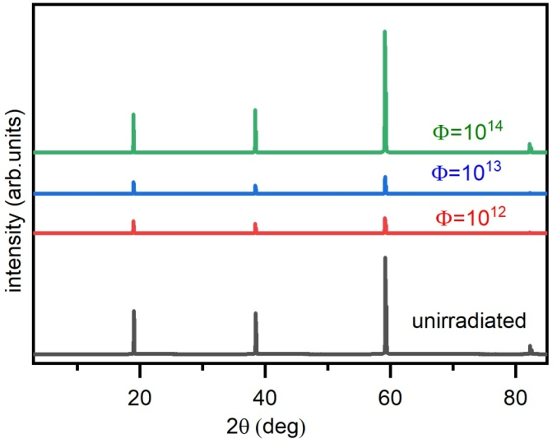

Рисунок 4.8 – Спектры рентгеновской дифрактометрии исходного и ионно-облученных образцов β-Ga₂O₃
Для необлучённого образца параметры кристаллической решётки составляют a=12.188 Å, b=3.03 Å, c=5.78 Å, угол β=103.83∘, объём ячейки V=207.57 Å³, а расчётная плотность равна 5.998 г/см³. При флюенсе 10¹² ион/см² наблюдается небольшое увеличение параметров ячейки до a=12.216 Å и b=3.037 Å, что приводит к увеличению объёма ячейки до 208.96 Å³ и снижению плотности до 5.958 г/см³. При флюенсе 10¹³ ион/см² параметры ячейки изменяются до a=12.207 Å, b=3.035 Å и c=5.79 Å. Объём ячейки немного уменьшается до 208.49 Å³, а плотность увеличивается до 5.972 г/см³. При флюенсе 10¹⁴ ион/см² параметры ячейки изменяются до a=12.201 Å, b=3.032 Å и c=5.78 Å, объём ячейки уменьшается до 208.11 Å³, а плотность возвращается к исходному значению 5.998 г/см³.
Проведённые рентгенодифракционные исследования исходных и ионно-облучённых монокристаллов β-Ga₂O₃ свидетельствуют о сохранении моноклинной кристаллической структуры во всём диапазоне использованных флюенсов при одновременной эволюции структурных параметров под действием радиационного воздействия. Дифрактограммы необлучённого образца полностью соответствуют стабильной фазе β-Ga₂O₃, а характерные рефлексы при углах 2θ около 18°, 30°, 36°, 46° и 58° однозначно указывают на сохранение набора основных кристаллографических плоскостей после облучения. При увеличении флюенса ионов наблюдается уширение дифракционных пиков и снижение их интенсивности, что отражает уменьшение степени кристалличности и рост концентрации радиационно-индуцированных дефектов, однако признаков фазового перехода или аморфизации выявлено не было. Анализ параметров элементарной ячейки показывает, что при флюенсе 10¹² ион/см² происходит небольшое увеличение параметров a и b, сопровождающееся ростом объёма ячейки и снижением расчётной плотности, что можно связать с накоплением точечных дефектов и локальных упругих искажений решётки. При дальнейшем увеличении флюенса до 10¹³ ион/см² наблюдается частичная релаксация структуры, выражающаяся в умеренном уменьшении объёма ячейки и росте плотности, что указывает на перераспределение дефектов и возможную их агрегацию. При максимальном флюенсе 10¹⁴ ион/см² параметры кристаллической решётки и плотность практически возвращаются к значениям исходного образца, что свидетельствует о достижении квазистационарного структурного состояния, при котором процессы дефектообразования и релаксации уравновешиваются. В целом полученные результаты демонстрируют высокую структурную устойчивость β-Ga₂O₃ к ионному облучению, при котором изменения носят преимущественно деформационный характер и не приводят к разрушению базовой кристаллической фазы

4.1.6 Выводы по разделу 4.1
Результаты исследования по облучению монокристаллов β-Ga₂O₃ ионами азота с энергией 24,5 МэВ находятся в хорошем согласии с данными работы [97], посвящённой воздействию ионов углерода с энергией 15 МэВ, однако выявляют принципиально иные особенности радиационного отклика материала. В обоих случаях показано, что ионное облучение приводит к накоплению радиационных дефектов, росту подзонного поглощения и снижению эффективности люминесценции за счёт увеличения доли безызлучательных центров, прежде всего вакансий кислорода и их комплексов. Вместе с тем, если в работе [97, p. 33955–33965] при высоком флюенсе C-ионов зафиксировано сужение запрещённой зоны β-Ga₂O₃ примерно на 0,13 эВ и заметное подавление ультрафиолетового межзонного поглощения, то в настоящей диссертационной работе показано, что при облучении ионами азота положение края фундаментального поглощения остаётся неизменным, а энергетические максимумы собственной УФ-люминесценции в области 3,1–3,5 эВ сохраняются в пределах экспериментальной погрешности. Количественный анализ SRIM/TRIM расчётов демонстрирует, что при энергии 24,5 МэВ вклад электронных потерь (≈2,3–2,8 кэВ/нм) доминирует на большей части пробега, тогда как пик СНА локализован в узком глубинном слое вблизи Rp ≈ 10 мкм и линейно возрастает с флюенсом от ~10⁻³ до ~10⁻¹. Это приводит к эффективному подавлению возбуждения, включая исчезновение эффекта размножения электронного возбуждения в ВУФ-области, но не сопровождается перестройкой зонной структуры матрицы β-Ga₂O₃. В отличие от углеродного облучения, азотное облучение при преобладании электронных потерь энергии проявляется главным образом как деградация процессов возбуждения, обусловленная радиационно-индуцированными дефектами.

4.2 Структура и люминесцения β-Ga₂O₃ при облучении ионами ксенона с энергией 231 МэВ

4.2.1 SRIM/TRIM расчеты
Монокристаллы β-Ga₂O₃ были облучены ионами ксенона с энергией 231 МэВ при флюенсах 10¹¹, 10¹² и 10¹³ ионов/см² на ускорительном комплексе ДЦ-60 в Институте ядерной физики в г. Астана. Расчёты, выполненные с помощью программы SRIM, показывают, что средняя глубина проникновения (projected range) ионов азота составляет 13,03 мкм, что определяет зону, в которой происходит основное взаимодействие ионов с кристаллической структурой Ga₂O₃.
Для ионов Xe с энергией 231 МэВ в монокристалле β-Ga₂O₃ (ρ = 5.95 г/см³) расчёт SRIM-2013 показывает типичную для быстрых тяжёлых ионов картину разделения энерговыделения на электронный и ядерный каналы и чёткую локализацию области максимального атомного смещения вблизи конца пробега. На входе в мишень электронные потери максимальны: dE/dx_{elec} ≈ 29.9 кэВ/нм (что соответствует 2.99×10⁴ кэВ/мкм в сводной строке SRIM). По мере продвижения иона электронное торможение монотонно уменьшается, поскольку скорость иона падает и эффективность электронного энергообмена меняется; к глубинам порядка 10 мкм оно снижается до ~6-7 кэВ/нм, а непосредственно перед остановкой – до ~1-2 кэВ/нм. Ядерные потери в начале траектории малы (порядка 0.03-0.04 кэВ/нм), затем растут постепенно, и резкий подъём приходится на область торможения у конца пробега: максимум dE/dx_{nucl} достигает ~1.19 кэВ/нм при глубине ~12.7-12.9 мкм, после чего обе кривые быстро падают к нулю, отражая остановку иона и завершение каскадов в очень узком слое. Таким образом, практически по всей толщине трека (первые ~12 мкм) доминирует электронный канал энерговыделения, а вклад ядерного канала становится сравнимым с электронным лишь в последних ~0.5–1 мкм перед остановкой.
Интегрирование табличных профилей (шаг по глубине 0.15 мкм) даёт суммарное энерговыделение около 226.6 МэВ, близкое к исходным 231 МэВ (разница объяснима дискретизацией и тем, что расчёт начинается не строго с нуля глубины). При этом на электронный канал приходится ~223.1 МэВ, а на ядерный ~3.46 МэВ, то есть ядерные столкновения дают порядка 1.5% полной потерянной энергии, но именно они определяют максимум смещений атомов и концентрацию радиационных дефектов в конце пробега. Следовательно, ожидаемый профиль радиационного повреждения (СНА, концентрация вакансий/междоузлий, локальная деградация решётки) будет резко асимметричным: сравнительно «размазанное» по глубине электронно-возбуждённое энерговыделение формирует протяжённую зону сильной электронной ионизации/возбуждения вдоль всего пути иона, тогда как основная область баллистического дефектообразования и имплантации Xe должна быть сосредоточена в подповерхностном слое около Rp ≈ 12.88 мкм.
На рисунке представлено распределение радиационных СНА по глубине монокристалла β-Ga₂O₃ при облучении ионами ксенона с энергией 231 МэВ для флюенсов 10¹¹, 10¹² и 10¹³ ион/см². Полученные профили СНА имеют одинаковую пространственную форму и отличаются лишь масштабом, что указывает на линейную зависимость накопленных радиационных повреждений от флюенса и на отсутствие эффектов насыщения или перекрытия каскадов в рассматриваемом диапазоне доз.
В приповерхностной области и на глубинах до приблизительно 6-7 мкм значения СНА остаются низкими и слабо изменяются с глубиной. Это связано с тем, что при столь высокой энергии ионов ксенона основная часть потерь энергии в данной области обусловлена электронным торможением, тогда как вклад ядерных столкновений, ответственных за смещение атомов из узлов кристаллической решётки, невелик. По мере продвижения иона вглубь кристалла наблюдается постепенное увеличение СНА, отражающее рост доли ядерных потерь энергии.
а) | б)

а) электронных и ядерных потерь энергии б) расчеты СНА

Рисунок 4.9 – SRIM/TRIM расчеты при облучении ионами ксенона с энергией 231 МэВ

Наибольшие значения СНА формируются вблизи конца пробега ионов, в области глубин порядка 12-13 мкм, где регистрируется выраженный максимум профиля. Для флюенса 10¹¹ ион/см² максимальное значение СНА составляет ~1.7×10⁻³, для 10¹² ион/см² – 1.7×10⁻², а для 10¹³ ион/см² – 1.7×10⁻¹. После достижения максимума СНА резко уменьшается и стремится к нулю при глубинах около 14 мкм, что соответствует окончанию пробега ионов ксенона в кристалле β-Ga₂O₃. Таким образом, основная часть радиационных повреждений локализована в узком приповерхностном слое вблизи конца трека ионов, тогда как объём кристалла до этой области испытывает значительно меньшую степень дефектообразования.
Интегральные значения СНА, полученные путём численного интегрирования профилей СНА по глубине, также демонстрируют линейный рост с увеличением флюенса и составляют приблизительно 5.2×10⁻³, 5.2×10⁻² и 5.2×10⁻¹ для флюенсов 10¹¹, 10¹² и 10¹³ ион/см² соответственно. Эти значения количественно характеризуют суммарную степень радиационного повреждения кристалла и подтверждают, что при облучении ионами ксенона с энергией 231 МэВ дефектообразование в β-Ga₂O₃ носит ярко выраженный глубинно-неоднородный характер с максимальной концентрацией смещений в области конца пробега ионов.

4.2.1 Структурные исследования
На основе данных рентгеновской дифрактометрии (Рисунок 4.10) и анализа структурных характеристик можно сделать вывод о влиянии облучения ионами ксенона с энергией 231 МэВ на кристаллическую структуру β-Ga₂O₃. На дифрактограмме представлены образцы Ga₂O₃ в исходном состоянии и после облучения с флюенсами 10¹¹, 10¹² и 10¹³ ион/см². Облучение вызывает заметные изменения в параметрах кристаллической решётки и микроструктурных характеристиках материала.
В исходном состоянии параметры решётки (Таблица 4.2) составляют a=12.22 Å, b=3.038 Å, c=5.826 Å и угол β=103.48∘, что соответствует плотности 5.919 г/см³ (Рисунок 18 и Таблица 6). При флюенсе 10¹¹ ион/см² наблюдается увеличение параметра a до 12.25 Å и уменьшение параметра c до 5.811 Å, что приводит к увеличению плотности до 5.927 г/см³. Эти изменения свидетельствуют о возникновении внутренних напряжений и появлении дефектов в кристаллической решётке, что подтверждается увеличением размера кристаллитов до 27.2 нм и напряжений до 0.37%.
С увеличением флюенса до 10¹² и 10¹³ ион/см² изменения параметров решётки продолжаются, но менее значительно. При флюенсе 10¹² ион/см² увеличивается увеличивается до 5.940 г/см³, а размер кристаллитов сокращается до 16.4 нм. Высокий уровень радиационных дефектов при флюенсе 10¹³ ион/см² приводит к нарушению упорядоченности кристаллической структуры и частичной аморфизации материала. Уменьшение интенсивностей дифракционных пиков и уровня внутренних напряжений также свидетельствует о росте степени аморфизации, связанной с разрушением кристаллической решётки и переходом части материала в аморфное состояние.
В условиях столь высокого флюенса (10¹³ ион/см²) степень аморфизации становится настолько значительной, что оценить размер кристаллитов и напряжения становится затруднительно из-за недостаточной кристалличности структуры. Облучение β-Ga₂O₃ ионами ксенона вызывает значительные структурные изменения, включая изменение параметров решётки, плотности, уменьшение размеров кристаллитов и снижение уровня внутренних напряжений, что связано с накоплением радиационных дефектов. Эти изменения могут существенно повлиять на оптические которые будут показаны ниже.

Рисунок 4.10 – Рентгеновская дифрактометрия исходного и ионно-облученных кристаллов β-Ga₂O₃ ионами ксенона с энергией 231 МэВ

Таблица 4.2 – Кристаллографические параметры исходного и облученных ионами ксенона с энергией 231 МэВ и разными флюенсами кристаллов β-Ga₂O₃

Флюенс облучения ион/см² | a(A) | b(A) | c(A) | β(º) | Плоность (g/cm³) | Размер кристаллитов(нм) | Напряжение(%)
исходный | 12.22 | 3.038 | 5.826 | 103.48 | 5.919 | 31 | 0.2
10¹¹_ | 12.25 | 3.038 | 5.811 | 103.68 | 5.927 | 27.2 | 0.37
10¹² | 12.21 | 3.043 | 5.814 | 103.71 | 5.934 | 16.4 | 0.5
10¹³ | 12.23 | 3.04 | 5.8 | 103.6 | 5.940 | - | -

4.2.2 Люминесценция при ВУФ синхротронном возбуждении
Спектры люминесценция при ВУФ синхротронном возбуждении были проведены в синхротроне MAXIV на канале FinEstBeam. Исходный образец и образец с флюенсом 10¹¹ ион/см² исследованы на канале люминесценции синхротрона MAX IV , тогда как образец с флюенсом 10¹² ион/см² – на на канале люминесценции DESY, причём интенсивность потока фотонов в канале возбуждения на последнем примерно в 100 раз ниже; это обстоятельство необходимо учитывать при сопоставлении абсолютных уровней интенсивности, при сохранении обсуждаемых тенденций изменения формы и относительного перераспределения вкладов полос. На представленном спектре (Рисунок 4.11а) показаны зависимости возбуждения и люминесценции монокристалла Ga₂O₃ при температуре 7 K. Горизонтальная ось в центральной части спектра представляет диапазон энергии возбуждения (4.8-7.5 эВ), а вертикальная ось справа показывает спектр люминесценции в диапазоне длин волн от 300 до 550 нм.
В спектре возбуждения можно увидеть, что в области 5-7.5 эВ наблюдается плато, что указывает на насыщение уровня возбуждения, связанное с переходами электронов в зону проводимости. Это плато подтверждает, что данная область энергии возбуждения связана с межзонными переходами, а не с дефектными уровнями. В спектре люминесценции наблюдается интенсивная полоса с максимумом около 388 нм, которая соответствует собственной люминесценции Ga₂O₃ и обусловлена переходами между разрешёнными энергетическими уровнями внутри запрещённой зоны кристалла. Также присутствует дополнительный максимум около 460 нм, что может быть связано с присутствием других переходов в зоне проводимости. Спектр возбуждения демонстрирует эффективное возбуждение люминесценции в широкой энергетической области, связанной с межзонными переходами и возбуждением состояний вблизи зоны проводимости. При этом спектр люминесценции имеет сложный профиль и включает две основные полосы излучения.
3D карта спектров люминесценции/возбуждения монокристалла Ga₂O₃, облучённого ионами ксенона с энергией 231 МэВ и флюенсом 10¹¹ ион/см² при температуре 7 K показаны на рисунке 4.11б. Спектр состоит из двух частей: горизонтальная ось в центральной части показывает спектр возбуждения (диапазон энергий от 4.85 до 7.5 эВ), а вертикальная ось справа – спектр люминесценции (диапазон длин волн от 300 до 550 нм).
В спектре возбуждения, как и в необлучённом образце, наблюдается подъем в диапазоне 5–7.5 эВ, что указывает на насыщение уровней возбуждения, связанных с переходами в зону проводимости. В отличие от необлучённого образца, интенсивность спектра возбуждения в этой области уменьшена, что может быть связано с частичным повреждением кристаллической решётки вследствие облучения ионами ксенона. В спектре люминесценции для облучённого образца видны несколько особенностей. Основной пик, связанный с собственной люминесценцией Ga₂O₃, находится в области около 390 нм. Дополнительный максимум наблюдается в области 550 нм (Рисунок 4.11в). Новая полоса люминесценции 550 нм имеет спектр возбуждения с пиком около 4.86 эВ, Появление этого пика указывает на образование новых радиационно-индуцированных дефектов.
На рисунке 4.11г представлено влияние ионного облучения ксеноном на люминесцентные свойства Ga₂O₃ при низкой температуре (7 K) после облучения с энергией 231 МэВ и флюенсом 10¹² ион/см². Рассмотрим рисунок 4.11г – изображает спектр возбуждения люминесценции оксида галлия, облучённого ионами ксенона, при регистрации на длине волны 400 нм. Верхний график показывает интенсивность возбуждения в диапазоне от 4.5 до 7.5 эВ. В спектре наблюдаются несколько особенностей, где от 4.7 до 5.6 эВ идет спад возбуждения, а дальше с 5.6 до 7.5 эВ идет подъем.

а) | б)
в) | г)

а) Исходный, б) Ф=10¹¹ ион/см² для диапазона регистрации с центром 420 нм, в) Ф=10¹¹ ион/см² для диапазона регистрации с центром 420 нм, г) Ф=10¹² ион/см²

Рисунок 4.11 – 3D карта спектр люминесценции (по вертикали)/возбуждения (по горизонтали) кристалла Ga₂O₃ исходного и облученных разными флюенсами

Ниже рассмотрим детальные двухмерные профили указанных выше на рисунке 4.11 – на рисунке 4.12 спектры ФЛ а на рисунке 4.13 СВЛ.
При возбуждении исходного кристалла с E_{возб}=4.85 эВ регистрируются две широкие полосы в УФ-области, форма которых аппроксимируется суммой гауссовых компонент. Максимум первой полосы находится при 3.52 эВ с FWHM ΔE = 0.486 эВ, максимум второй – при 3.26 эВ с ΔE = 0.62 эВ.
Для образца, облучённого флюенсом 10¹¹ ион/см², при E_{возб} = 4.85 эВ спектр становится трёхполосным: наряду с двумя УФ-компонентами появляется дополнительная широкая полоса в видимой области. Максимумы составляют 3.47 эВ ΔE = 0.54 эВ, 3.16 эВ ΔE = 0.69 эВ и 2.33 эВ ΔE = 0.66 эВ. По сравнению с исходным состоянием фиксируется смещение высокоэнергетических максимумов в сторону меньших энергий и перераспределение спектральной плотности в область меньших энергий за счёт появления видимой компоненты.
Для того же флюенса 10¹¹ ион/см² при возбуждении около E_{возб} = 5.0 эВ; в подписи к рисунку также указано измерение при 5.5 эВ спектр снова описывается двумя широкими УФ-полосами с максимумами 3.50 эВ ΔE = 0.488 эВ и 3.25 эВ ΔE = 0.65 эВ, при этом вклад видимой компоненты в данной конфигурации возбуждения не выделяется в параметрах таблицы.

а) | б)
в) | г)
д) | е)

а) Исходный кристалл, облученные Ф=10¹¹ ион/см2 -(б, в, г): б) Е_{возб}=4,85 эВ, в) Е_{возб}=5,5 эВ, г )Е_{возб}=4,5--4,85 эВ; облученные Ф=10¹² ион/см2 -(д, е): д) Е_{возб}=5,5 эВ, е) Е_{возб}=7,85 эВ

Рисунок 4.12 Спектр люминесценции при 7К при возбуждении разными длинами волн монокристалла β-Ga₂O₃ исходного и облученного ионами ксенона с энергией 231 МэВ разными флюенсами

Отдельно для флюенса 10¹¹ ион/см² приведён спектр в видимой области при E_{возб} = 4.5 эВ, где фиксируется широкая полоса с максимумом 2.27 эВ и ΔE = 0.63 эВ. В «Основном файле» также показано, что в диапазоне возбуждения 4.5-4.85 эВ видимая полоса сохраняет близкое положение максимума и форму при изменении E_{возб} внутри указанного интервала.
Для образца, облучённого флюенсом 10¹² ион/см², при возбуждении E_{возб} = 5.5 эВ спектр в УФ-области параметризуется тремя компонентами с максимумами 3.51 эВ ΔE = 0.46 эВ, 3.30 эВ ΔE = 0.18 эВ и 3.11 эВ ΔE = 0.54 эВ, что соответствует более сложной форме полосы и наличию выраженного вклада в области 3.1-3.3 эВ. При возбуждении в ВУФ-диапазоне E_{возб} = 7.5 эВ (λвозб = 165.3 нм; в подписи к рисунку указано 7.85 эВ) спектр описывается четырьмя компонентами с максимумами 3.51 эВ ΔE = 0.448 эВ, 3.31 эВ ΔE = 0.24 эВ, 3.10 эВ ΔE = 0.50 эВ и 2.58 эВ ΔE = 0.50 эВ, то есть дополнительно фиксируется широкая видимая полоса в синей области около 2.6 эВ.

Таблица 1 Спектральные характеристики люминесценции исходного и облученного ионами ксенона с энергией 231 МэВ разными флюенсами, составленные по рисунку 1

Образец | Е_{возб}, эВ | E₁, эВ | ΔE₁, эВ | E₂, эВ | ΔE₂, эВ | Е₃, эВ |  | ΔE₃, эВ
Исходный | 4,85 | 3,52 | 0,486 | 3,26 | 0,62
10¹¹ ион/см² | 4,5 |  |  |  |  | 2,27 |  | 0,63
10¹¹ ион/см² | 4,85 | 3,47 | 0,54 | 3,16 | 0,69 | 2,33 |  | 0,66
10¹¹ ион/см² | 5 | 3,5 | 0,488 | 3,25 | 0,65
Образец | Е_{возб}, эВ | E₁, эВ | ΔE₁, эВ | E₂, эВ | ΔE₂, эВ | Е₃, эВ | ΔE₃, эВ | Е₄, эВ | ΔE₄, эВ
10¹² ион/см² | 5.5 | 3,51 | 0,46 | 3,3 | 0,18 | 3,11 | 0,54
10¹² ион/см² | 7,5 | 3,51 | 0,448 | 3,31 | 0,24 | 3,1 | 0,5 | 2,58 | 0,5

СВЛ на рисунке 4.13, снятые при 7 K для разных выбранных энергий излучения, представлены для исходного и облучённых образцов. Для исходного кристалла при мониторинге люминесценции в области 3.6-2.5 эВ наблюдается пороговый рост возбуждения вблизи 4.6-4.8 эВ и широкая область эффективного возбуждения с максимумом в интервале примерно 5-6 эВ с протяжённым хвостом до 7.5 эВ. Для флюенса 10¹¹ ион/см² при мониторинге низкоэнергетической люминесценции включая область 2.25-2.46 эВ в СВЛ появляется выраженный максимум вблизи 4.7-4.9 эВ на фоне ослабленного возбуждения при более высоких энергиях, тогда как при мониторинге более высокоэнергетических полос 3.3-3.5 эВ сохраняется широкая область эффективного возбуждения до 7.5 эВ. Для флюенса 10¹² ион/см² СВЛ-кривые демонстрируют выраженную структуру вблизи 4.8-5.0 эВ и дополнительный вклад возбуждения в высокоэнергетической области порядка 6.5-7.2 эВ, причём относительная эффективность этих участков зависит от выбранной полосы люминесценции.
а) | б)
в)

а) Исходный кристалл, б) облученный Ф=10¹¹ ион/см², в) облученный Ф=10¹² ион/см²

Рисунок 4.13 – Спектр возбуждения люминесценции при 7К на разных полосах монокристалла β-Ga₂O₃ исходного и облученного ионами ксенона с энергией 231 МэВ разными флюенсами

Наблюдаемая многополосная структура излучения β-Ga₂O₃ при 7 K и её существенная зависимость как от энергии возбуждения, так и от флюенса облучения естественно указывает на конкуренцию нескольких каналов рекомбинации, различающихся локализацией носителей и степенью структурной релаксации в конфигурационной координате. Важно подчеркнуть, что сами широкие полосы в β-Ga₂O₃, как правило, формируются в режиме сильного электрон-фононного взаимодействия этот аспект специально обсуждается для Ga₂O₃/AlGaO-эпитаксиальных систем, где вклад протяжённых дефектов дополнительно усложняет интерпретацию формы и относительных интенсивностей полос [100].
Схема на рисунке 4.14 иллюстрирует механизмы излучения в оксиде галлия АЛЭ релаксирует в валентную зону (УФ), а ДАП и глубокие излучательные центры (зеленая полоса) — на уровень акцептора. Зеленый канал возбуждается подзонно или из зоны проводимости при больших флюенсах, минуя АЛЭ к более унифицированному механизму излучения.

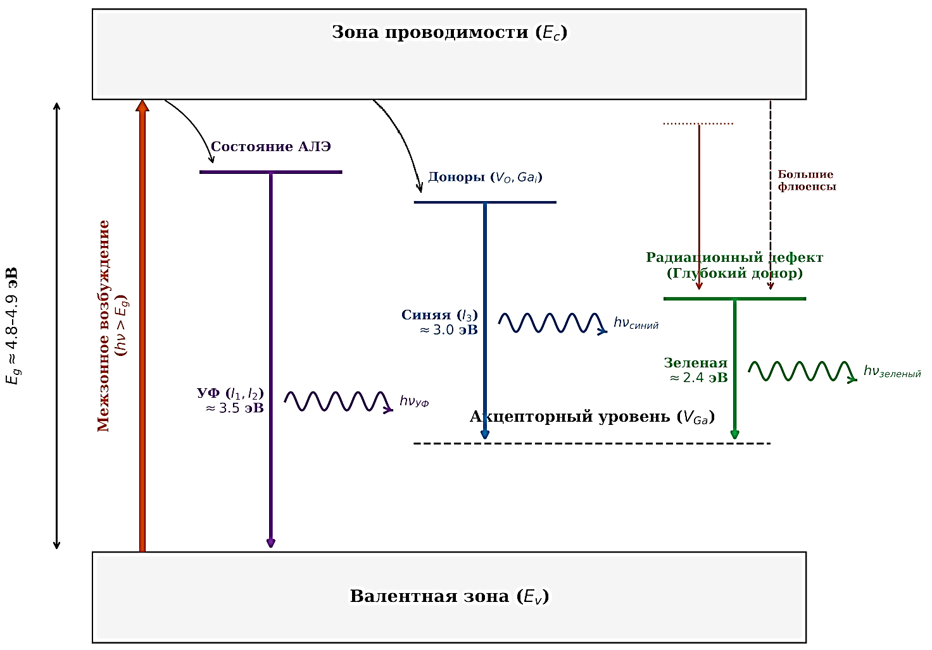

Рисунок 4.13 – Зонная схема иллюстрации конкуренции излучательных каналов и новых радиационно-индуцированных центров свечения в β-Ga₂O₃

Сопоставление с литературой позволяет связать высокоэнергетическую часть излучения 3.1-3.5 эВ, доминирующую в исходном кристалле и сохраняющуюся после облучения, с «внутренними» каналами рекомбинации, возникающими после межзонного возбуждения и захвата носителей в относительно мелкие локализованные состояния, включая сценарии с автолокализацией (экситонного или дырочного типа) и последующей радиационной релаксацией. В частности, для β-Ga₂O₃ показано, что УФ-люминесценция может быть связана с АЛЭ, тогда как появление низкоэнергетических видимых полос относится к ДАП [101]. В рамках этой логики факт усложнения формы УФ-излучения при флюенсе 10¹² ион/см² (появление компонент в области 3.1-3.3 эВ наряду с 3.5 эВ можно интерпретировать как результат перераспределения захвата носителей между несколькими близкими по энергии локализованными состояниями, возникающими при росте дефектности и разупорядочения кристаллической подрешётки.
Ключевое изменение при облучении – появление и/или усиление видимых полос 2.27-2.33 эВ для 10¹¹ ион/см² и 2.58 эВ для 10¹² ион/см² при ВУФ-возбуждении, что указывает на активацию радиационно-индуцированных центров свечения и на перестройку зарядовых состояний уже присутствующих дефектов. В широкозонном β-Ga₂O₃ наиболее типичными кандидатами на роль таких центров являются вакансии галлия и кислорода, их комплексы и ДАП. Для понимания роли вакансий галлия принципиально важно, что в β-Ga₂O₃ экспериментально идентифицированы акцепторные центры, связанные с вакансиями галлия (V_{Ga} и V_{Ga}²⁻), причём при радиационном воздействии в частности в работе [100, p. 202104] – нейтронном облучении, их концентрация может становиться значимой и приводить к понижению уровня Ферми; тем самым изменяются условия зарядовой компенсации и вероятности захвата электронов и дырок дефектными состояниями [100, p. 202104]. Это создаёт естественную основу для роста вклада видимых каналов рекомбинации после облучения тяжёлыми ионами, поскольку при увеличении доли акцепторных центров усиливается вероятность формирования донорно-акцепторных конфигураций и дефект-опосредованного захвата.
Более сильные аргументы для обоснования видимых полос согласуется с выводами о дефектной природе синей и зелёной люминесценции в β-Ga₂O₃. В частности, в работе [101] показано, что зелёная люминесценция может быть обусловлена изолированными вакансиями галлия, тогда как синяя – более сложными дефектными образованиями, комплексными состояниями с участием V_{O} и V_{Ga}, либо переходами между состояниями, связанными с V_{O} и V_{O}, V_{Ga} [101, p.3243]. В этом контексте появление при флюенсе 10¹¹ ион/см² широкой полосы около 2.33 эВ при возбуждении 4.85 эВ и доминирование полосы около 2.27 эВ при возбуждении 4.5 эВ естественно согласуются со сценарием, где вклад центров, ответственных за зелёный канал, возрастает уже при умеренной радиационной дозе. Дополнительным аргументом выступает форма СВЛ: для низкоэнергетической люминесценции 2.25-2.46 эВ при флюенсе 10¹¹ ион/см² наблюдается выраженный максимум возбуждения вблизи края фундаментального поглощения 4.7-4.9 эВ, что указывает на эффективную генерацию электрон-дырочных пар и экситонных состояний с последующим захватом на соответствующих дефектных центрах. Следовательно, в системе подрешётка-дефект облучение не просто добавляет новый канал свечения, но и перенастраивает каналы релаксации возбуждения уже на стадии первичного захвата носителей.
При переходе к флюенсу 10¹² ион/см² существенным становится вклад более жёсткого дефектного ландшафта, включающего не только точечные дефекты, но и протяжённые нарушения структуры, индуцируемые тяжёлыми ионами – вплоть до зон трекового разупорядочения и их перекрытия. Именно в этой области уместна корреляция с результатами [102], где показано, что вариации синей/зелёной фотолюминесценции в Ga₂O₃ и AlGaO эпитаксиальных структурах могут быть тесно связаны с протяжёнными дефектами, причём такие дефекты способны одновременно менять относительные интенсивности полос и усиливать безызлучательные каналы, то есть приводить к тушению части люминесценции за счёт ускорения нерезонансной рекомбинации [102, p.163431]. В терминах конфигурационной координаты рост разупорядочения и дефектного разнообразия увеличивает разброс энергий релаксации и, как следствие, способствует перераспределению спектральной плотности между несколькими перекрывающимися широкими полосами и изменению их FWHM. Наблюдаемое появление при ВУФ-возбуждении 7.5 эВ синей компоненты около 2.58 эВ при флюенсе 10¹² ион/см² тогда согласуется с повышенной вероятностью образования комплексных дефектов/донорно-акцепторных конфигураций в условиях высокой плотности радиационных повреждений, что соответствует дефектной атрибуции синей люминесценции в [101, p.3243].
Различия между возбуждением вблизи края поглощения 4.5-5.0 эВ и в ВУФ-диапазоне 7.5 эВ можно связать с разной начальной концентрацией электронных состояний и последующей конкуренцией каналов захвата. При около-краевом возбуждении преимущественно формируются холодные носители/экситонные состояния, чувствительные к локальным ловушкам и эффективно перехватываемые дефектными центрами. При ВУФ-возбуждении увеличивается доля высокоэнергетических возбуждений, и эффективность переноса энергии к тем или иным центрам определяется уже не только сечениями захвата, но и скоростью внутри-зонной релаксации, плотностью ловушек и наличием протяжённых дефектов, открывающих дополнительные безызлучательные каналы. Корреляция между ростом дефект-опосредованных полос и усложнением УФ-структуры, вместе с возбуждённостной селективностью СВЛ, указывает на то, что тяжёлоионное облучение β-Ga₂O₃ приводит к комплексной перестройке дефектной подсистемы – включая зарядовые состояния V_{Ga}/V_{O} и их комплексов, а также к перенастройке конкуренции между радиационной и безызлучательной рекомбинацией, что и проявляется в наблюдаемом перераспределении энергии между полосами.

4.2.3 Выводы разделу 4.2
Проведены структурные и люминесцентные исследования монокристаллов β-Ga₂O₃, облученных ионами ксенона с энергией 231 МэВ при разных флюенсах. Облучение привело к изменениям параметров кристаллической решетки, уменьшению размеров кристаллитов и аморфизации поверхности при высоких флюенсах, что затрудняет оценку микроструктуры при больших флюенсах. Спектры люминесценции показали появление новых радиационно-индуцированных центров, ответственных за низкоэнергетические полосы излучения, вероятно, связанных с кислородными вакансиями и дефектами.

5 ИССЛЕДОВАНИЕ КЕРАМИКИ β-Ga₂O₃ СИНТЕЗИРОВАННОЙ ПОД ВОЗДЕЙСТВИЕМ МОЩНОГО ЭЛЕКТРОННОГО ПУЧКА
Оксид галлия представляет собой перспективный материал для сцинтилляторов и люминофоров, причём его функциональные характеристики могут быть существенно улучшены за счёт легирования. Вместе с тем проблемы, связанные с безызлучательными переходами в сцинтилляторах и ограниченной эффективностью люминофоров, требуют дальнейших исследований. Ожидается, что оптимизация методов синтеза и более глубокое понимание физических свойств Ga₂O₃ позволят в полной мере реализовать его потенциал в данных приложениях.
Для получения объёмных кристаллов β-Ga₂O₃ применяются различные методы, включая EFG [60, p. 1202A2], Чохральского [103], Бриджмена [104], импульсное лазерное осаждение [105] и гидротермальный синтез [106]. Среди них метод EFG является наиболее предпочтительным благодаря возможности выращивания крупных и высококачественных кристаллов, однако итоговое качество материала существенно зависит от температурного режима, скорости вытягивания и чистоты исходных компонентов. Для получения тонких плёнок β-Ga₂O₃ широко используются эпитаксиальные методы, такие как MOCVD [108] и молекулярно-лучевая эпитаксия [109], позволяющие формировать высококачественные слои при строгом контроле параметров роста и кристаллографической ориентации.
Гидротермальный метод эффективен для синтеза наноразмерных форм Ga₂O₃ благодаря низкой температуре процесса и возможности управления морфологией, однако он отличается высокой длительностью и требует последующего отжига. Керамический Ga₂O₃ получают методами твёрдофазной реакции [111], золь-гель синтеза [112] и искрового плазменного спекания [113], которые обеспечивают гибкость формы, но часто уступают по уровню кристалличности и чистоты.
В последние годы особый интерес вызывает синтез Ga₂O₃ в поле радиации, в частности с использованием электронно-лучевого метода. В отличие от традиционных высокотемпературных технологий, электронно-лучевой синтез позволяет реализовать локализованное высокоэнергетическое воздействие, сократить время обработки и обеспечить точный контроль параметров формирования керамики. Взаимодействие сфокусированного электронного пучка с исходным материалом инициирует физико-химические процессы, приводящие к быстрому формированию керамических структур, что делает данный подход перспективным для получения новых и функционально сложных керамических материалов.

5.1. Синтез керамик на основе β-Ga₂O₃
Кристаллы β-Ga₂O₃ были синтезированы путём облучения исходного порошка β-Ga₂O₃ с чистотой 99,999% мощным электронным пучком, генерируемым электронным ускорителем ЭЛВ6М [114]. Порошок помещали в медный тигель с углублением 5 мм. В результате облучения порошковый образец сплавляется, образуя небольшие керамические фрагменты неправильной формы с линейными размерами около 1 см (Рисунок 5.1a). Энергия ускоренных электронов составляла 1,4 МэВ. Мощность потока ускоренных электронов составляла ~25 кВт/см², а общее время облучения – 36 сек. Полученные керамические кусочки охлаждали до комнатной температуры, делили на несколько частей и исследовали. После структурного и спектрального анализа тестовый образец был отожжён на воздухе в течение 6 часов при температуре 1000°C, и свойства отожжённого образца были повторно исследованы. Для изучения развития процесса плавления под воздействием электронного пучка мы провели комплексное численное моделирование для исследования потерь энергии электронов при прохождении через порошок Ga₂O₃ с использованием усовершенствованного кода Casino v2.51 [115]. Это моделирование было достигнуто с помощью методов Монте-Карло. Мы установили следующие параметры: энергия электронов 1,4 МэВ, диаметр пучка 7,5 мм и насыпная плотность порошка Ga₂O₃ 1,5 г/см³. Наши исчерпывающие расчеты были основаны на прохождении значительного количества электронов в 10000 через порошок Ga₂O₃, и последующие данные графически проиллюстрированы на рисунке 5.1б. В нашем экспериментальном проекте синтез был инициирован путем воздействия электронного пучка на смесь порошков.

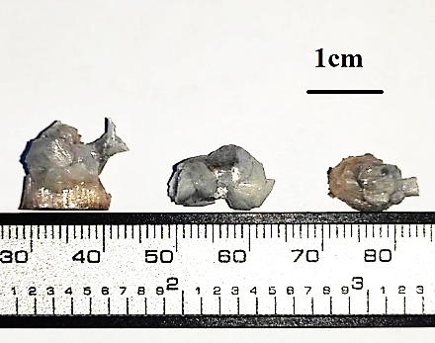 | 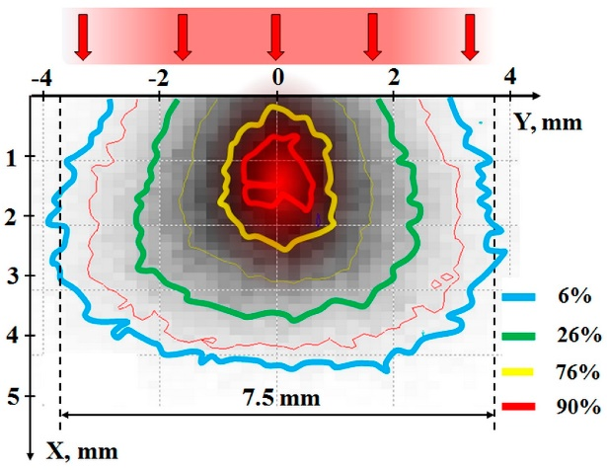
а) | б)

Рисунок 5.1 – a) Керамика β-Ga₂O₃ синтезированная под мощным электронным пучком, b) распределение поглощенной дозы в смеси при воздействии электронов с энергией 1,4 МэВ

При прохождении электронного пучка с ограниченным поперечным сечением через вещество происходит перераспределение потерь энергии, приводящее к их концентрации вдоль оси пучка. В результате плотность энерговыделения в центральной области существенно превышает периферийные значения. Характерным является рост потерь энергии с глубиной до максимума, после чего они уменьшаются, при этом основная часть энергии локализуется в приосевой зоне, особенно на глубинах, удалённых от поверхности. На рисунке 5б представлены области равных потерь энергии в относительных единицах, причём зона максимального энерговыделения выделена штриховкой. Для Ga₂O₃ с насыпной плотностью 1.5 г/см³ показано, что почти половина поглощённой энергии сосредоточена в области диаметром около 4.5 мм на глубине 1.4–2.9 мм, а плотность потерь энергии в ядре как минимум в пять раз превышает среднее по объёму.
Дополнительная локализация энерговыделения обусловлена гауссовым распределением электронов в поперечном сечении пучка, вследствие чего плотность потока вдоль оси значительно выше периферийной. Ранее было показано, что температура нагрева керамического прекурсора напрямую определяется плотностью мощности электронного пучка и при значениях порядка 20 кВт/см² превышает 1500 °C [114], что является критическим для процессов синтеза. Формирование керамики при этом неразрывно связано с радиолизом исходных порошковых частиц, а промежуточные продукты радиационно-индуцированных превращений играют ключевую роль в последующем структурообразовании материала.

5.2. Структурные исследования
Рентгенограммы синтезированной керамики β-Ga₂O₃ до и после отжига (рисунок 5.2) хорошо согласуются с эталонными данными ICSD (PDF-01-0871901) [116], что подтверждает формирование моноклинной фазы со структурой C2/m. Незначительные отклонения параметров кристаллической решётки от эталонных значений, наиболее выраженные вдоль осей a и b (более 1%), а также уменьшение объёма элементарной ячейки указывают на наличие остаточных деформаций. Эти искажения, вероятно, связаны с резким локальным повышением температуры при электронно-лучевом спекании порошка и «детонационным» характером начальной стадии формирования керамики.
Последующий отжиг вызывает незначительное смещение дифракционных пиков в сторону меньших значений угла Брэгга, что указывает на увеличение параметров решётки и объёма элементарной ячейки, улучшая соответствие эталонным значениям, повышая кристалличность решётки и уменьшая размер кристаллитов. Таким образом, отжиг приводит к снятию остаточных напряжений и искажений в решётке, сохранившихся в результате быстрого спекания порошка β-Ga₂O₃ (Рисунок 5.2). Следует отметить, что степень кристалличности образца была оценена как отношение интегральной интенсивности рефлексов к общей интенсивности рентгеновского излучения.
Использованное оборудование позволило наблюдать объёмные образцы с теневым и объёмным контрастом при разрешении до 30 нм. На рисунке 5.3 показаны типичные изображения поверхности синтезированной керамики β-Ga₂O₃, полученные методом сканирующей электронной микроскопии (SEM), с площадью ~0,016 мм² (а) и порошковый образец (б), увеличенные в 1000 раз. Очевидно, что полученная керамика имеет монолитную структуру поверхности, что указывает на полное исчезновение порошковых частиц или других несовершенств с образованием твёрдой фазы. Исходный порошок оксида галлия состоит из частиц размером от 1 до 15 мкм (Рисунок 5.3б).

Таблица 5.1 – Параметры решетки и кристалличность β-Ga₂O₃ до и после 6-часового отжига при 1000°С на воздухе полученные по данным рисунка 5.2

 | a (Ǻ) | b (Ǻ) | c (Ǻ) | β (deg) | V(Ǻ3) | Плотность (гр/см³) | Размер кристаллитов (нм) | Кристалличность (%)
Исходный порошок Ga₂O₃ | 12.17376 | 3.04365 | 5.77367 | 103.291 | 208.20 | 5.4874 | 22.34 | 76.1
До отжига Ga₂O₃ | 12.08948 | 3.00727 | 5.76147 | 103.651 | 203.55 | 5.6128 | 141.06 | 79.9
После отжига Ga₂O₃ | 12.23419 | 3.04665 | 5.81359 | 103.922 | 210.33 | 5.4318 | 34.82 | 90.5
PDF-01-0871901 | 12.2140 | 3.0371 | 5.7981 | 103.830 | 208.846 | 5.4704 |  | –

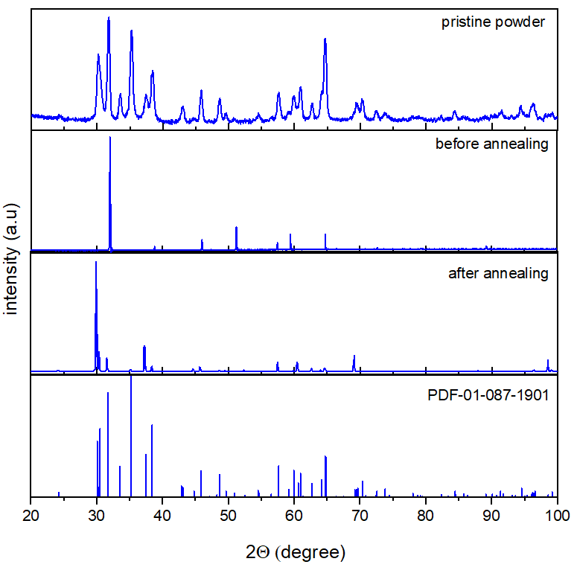
Рисунок 5.2 – Рентгеновские дифракционные картины синтезированного β-Ga₂O₃ до и после отжига. Для сравнения внизу помещен стандарт PDF-01-0871901

Полученный состав керамики β-Ga₂O₃ близок к идеальному соотношению O/Ga, равному 3/2 (Таблица 3, Рисунок 5.4) [117] и сопоставим с ранее полученным составом нанопроводов β-Ga₂O₃ [118]. Было установлено, что пост-отжиг значительно изменяет соотношение O/Ga, при этом содержание Ga существенно снижается, а содержание O увеличивается. Увеличение концентрации кислорода связано с поглощением кислорода из воздуха, а также с уменьшением кислородных вакансий в кристаллической структуре. Кроме того, была показана стехиометрия исходного порошка, которая близка к стехиометрии отожжённого образца.

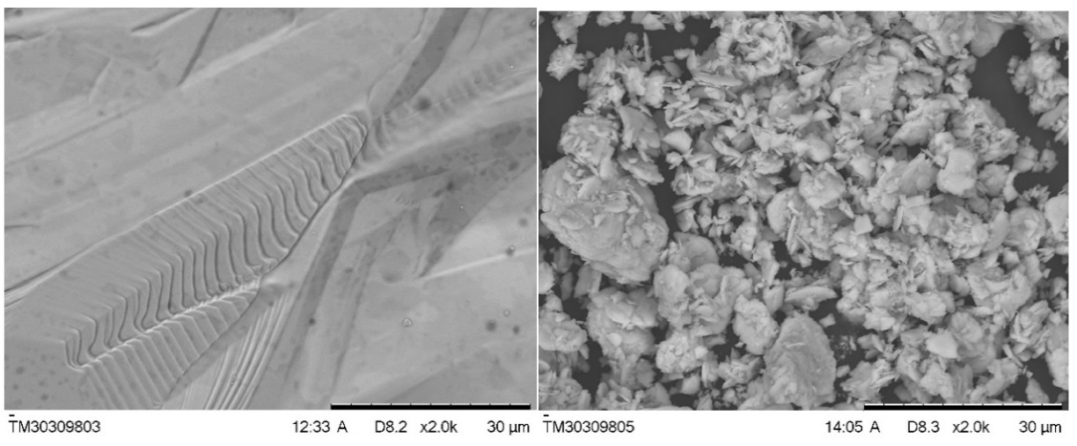

Рисунок 5.3 – СЭМ-изображения синтезированной керамики (слева) и исходного порошка Ga₂O₃ (справа)

Таблица 5.2 – Элементный анализ образца порошка и синтезированной керамики β-Ga₂O₃

Атом | Синтезированная керамика β-Ga₂O₃ |  | Исходный порошок β-Ga₂O₃
 | До отжига | После отжига | Исходный порошок β-Ga₂O₃
Ga | 39.31 | 33.17 | 33.40
O | 60.69 | 66.83 | 66.60
O/Ga ratio | 1.54 | 2.0 | 1.99

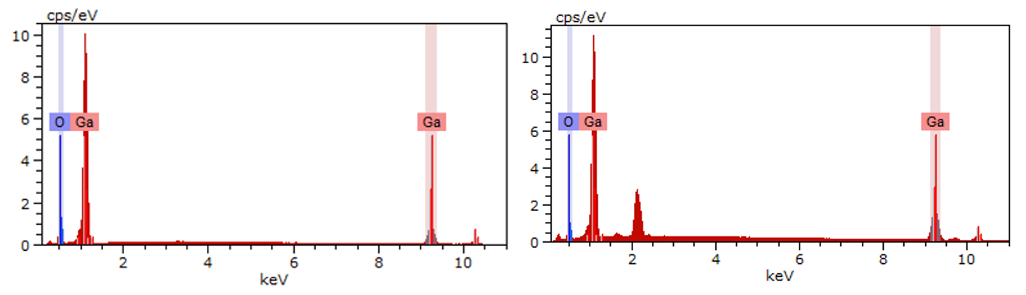
а) | б)

а) до и б)после отжига

Рисунок 5.4 – Результат ЭДС для спеченной керамики β-Ga₂O₃

5.3. Спектры ФЛ
Спектры ФЛ спечённой и коммерческой керамики β-Ga₂O₃.
Спектры ФЛ синтезированной керамики и коммерческих кристаллов при возбуждении энергией 4,9 эВ показаны на рисунке 5.5(а,б). С помощью аппроксимации методом Гаусса были выявлены три компоненты с пиками, соответствующими синей (~2,7 эВ) и УФ (3,3, 3,4, 3,8 эВ) ФЛ (Рисунок 5.5a). Видно, что спектры, измеренные для синтезированной керамики и коммерческих кристаллов, достаточно схожи. Основное различие между спектрами заключается в том, что пик ФЛ синтезированной керамики смещён в область более низких энергий около 3 эВ (Рис. 5a). Это указывает на наличие искажений и дефектов в кристаллической структуре, которые приводят к отклонению электронных свойств от свойств коммерческих кристаллов. После отжига концентрация дефектов снижается, улучшая качество кристалла и приводя к снижению интенсивности ФЛ примерно на 27% (Рис. 5a). Тенденция к снижению интенсивности после отжига также подтверждена в исследованиях кристаллов β-Ga₂O₃, полученных методом роста плёнок, определяемых по кромке (EFG) [117, p. 12643–12649], а также в исследованиях керамики YAG:Ce, YAG:Gd, Ce [119]. Снижение интенсивности можно объяснить двумя возможными причинами: уменьшением концентрации кислородных вакансий (V_{O}), а также захватом электронов, участвующих в ФЛ, ловушками (например, атомами Ga). Кроме того, во время отжига примеси с низким барьером миграции, такие как водород [120], могут покидать кристалл. Как показали последние расчёты, водород в β-Ga₂O₃ является мелким донором [25] и может участвовать в люминесцентных процессах.

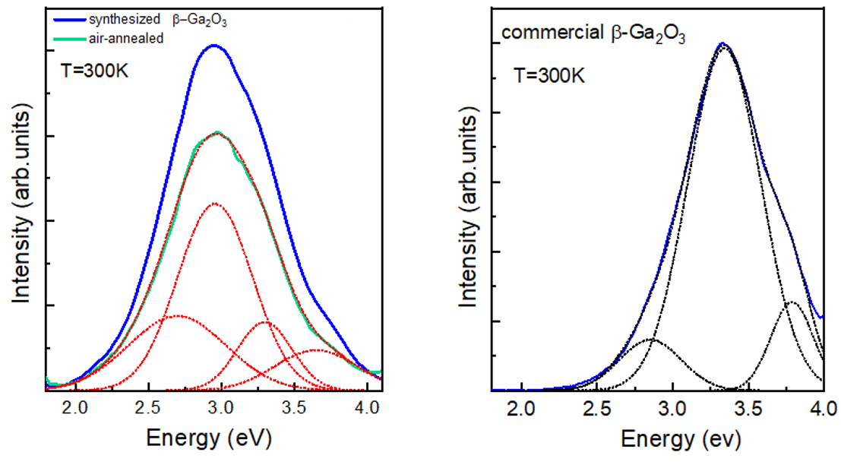
а) | б)

до и после отжига (а) и коммерческого кристалла β-Ga₂O₃ (б)

Рисунок 5.5 – Спектр ФЛ синтезированной керамики β-Ga₂O₃ при энергии возбуждении 4,9 эВ

Так как возбуждение УФ- ФЛ в кристаллах β-Ga₂O₃ происходит вдоль края полосы поглощения, а максимум этой полосы возбуждения совпадает в пределах экспериментальной погрешности с максимумом полосы возбуждения фотопроводимости, мы полагаем, что полоса поглощения, в которой возбуждается УФ-ФЛ, – это полоса межзонного перехода [121, 122]. Таким образом, УФ-ФЛ я может быть связана с рекомбинацией свободных электронов и автолокализованных дырок, а не с дефектами решётки. Известно из литературы, что квантовая эффективность и форма УФ-ФЛ не зависят от истории кристалла, присутствия примесей или условий роста и объясняются рекомбинацией возбужденных электронов с АЛД [65, p. 1241–1249]. УФ-ФЛ также наблюдалась во всех порошковых образцах (не показано здесь). Ранние исследования синей ФЛ показали, что синее свечение обусловлено рекомбинацией зарядов на донорно-акцепторных дефектах [123, 124]. Доказательство того, что в синей ФЛ участвуют дефектные уровни, также подтверждается тем, что синее излучение может возбуждаться облучением с энергией 4,67 эВ, которая ниже, чем ширина запрещённой зоны 4,9 эВ. Возбуждение синей ФЛ наблюдалось как в легированных, так и в нелегированных кристаллах. Этот факт указывает на участие собственных донорных и акцепторных дефектов в синей ФЛ. Вакансии кислорода и интерстициальный галлий могут выступать в качестве доноров, в то время как вакансии галлия и/или двакансии (V_{Ga}-V_{O}) могут служить акцепторами [65, p. 1241–1249; 125]. Недавние гибридные расчёты по теории функционала плотности (DFT) показали, что вакансии кислорода являются глубокими донорами, в то время как вакансии галлия являются глубокими акцепторами [49-50; 52 p. 031208]. Оба типа дефектов могут компенсировать друг друга, при этом предпочтительные заряды составляют 2+ для вакансий кислорода и 3- для вакансий галлия. Далее мы провели моделирование парных вакансий (дивакансий) и показали, что дивакансии могут эффективно накапливаться в кристалле β-Ga₂O₃ вместе с одиночными вакансиями благодаря низкой энергии образования и могут играть роль глубоких доноров при низких значениях уровня Ферми и глубоких акцепторов при высоких значениях уровня Ферми [126].

5.4. Спектры комбинационного рассеяния
Для изучения влияния отжига на валентные состояния подрешётки Ga были измерены спектры комбинационного рассеяния, которые отражают колебания валентных связей. Эти спектры, записанные для синтезированной керамики β-Ga₂O₃ (до и после отжига) и коммерческих кристаллов, показаны на Рис. 6 и в Таблице 4. Для всех образцов были обнаружены одиннадцать пиков, которые соответствуют данным литературы (см. Рис. 6). Как правило, низкочастотная зона (I) относится к вибрациям и трансляции тетраэдро-октаэдрических цепей, среднечастотная зона (II) отражает деформации октаэдра GaO₆, а высокочастотные зоны (III) и (IV) связаны с растяжением и изгибом тетраэдра GaO₄ [117, p. 12643–12649; 127-130]. Как правило, низкочастотная зона (I) соответствует колебаниям и трансляции тетраэдрически-октаэдрических цепочек, среднечастотная зона (II) отражает деформации октаэдра GaO₆ , а высокочастотные зоны (III) и (IV) относятся к растяжению и изгибу тетраэдра GaO₄ [130, p. 330–333; 131]. Сравнивая спектры до и после отжига, можно сделать несколько важных выводов. Учитывая, что спектры на нижнем рисунке 5.6 нормированы на частоте 200 см⁻¹, можно заключить, во-первых, что после отжига вклад пиков три и четыре значительно уменьшается, и, во-вторых, пик при 655–660 см⁻¹ демонстрирует дублетную структуру. Понимание этого поведения, хотя оно и указывает на структурную трансформацию синтезированной керамики, тем не менее, требует более детального анализа рамановских спектров с учетом структурных дефектов (вакансий, пар вакансий и т. д.), что требует дополнительных специальных исследований.
Таким образом, отжиг приводит к улучшению кристаллической решётки за счёт снятия напряжений и уменьшения расстояния между ионами Ga. Формируется положительная обратная связь между качеством структуры и зарядовым состоянием атомов Ga: захват электронов снижает кулоновское отталкивание, уменьшает барьеры миграции и способствует упорядочению решётки. Расчёты DFT показывают, что миграция атомов Ga с захваченными электронами энергетически более предпочтительна, чем в состоянии Ga³⁺, и характеризуется существенно меньшими барьерами по сравнению с подрешёткой кислорода. Существенные изменения интенсивности спектров после отжига в высокочастотной области указывают на ключевую роль тетраэдрических атомов Ga(I) в захвате электронов и миграционных процессах.

Таблица 4 – Сдвиги в положениях пиков и изменения в полуширине на полувысоте, наблюдаемые в спектрах комбинационного рассеяния коммерческих образцов кристаллов и керамики β-Ga₂O₃ до и после отжига полученные по рисунку 5.6 и [127-130]
Эталон |  | До отжига |  | После отжига |  | [127, p. 35964] | [128] | [129] | [130] | [127, p. 35964]
ν, cm⁻¹ | FWHM, cm⁻¹ | ν, cm⁻¹ | FWHM, cm⁻¹ | ν, cm⁻¹ | FWHM, cm⁻¹ | Эксперимент |  |  |  | Теория
 |  |  |  |  |  | ν, cm⁻¹
115.7 | 8.1 | 111.4 | 0.4 | 113.9 | 3.6 | 114.8 | 114 | 113.6 | 115 | 118.6
146.3 | 9.5 | 143.1 | 0.4 | 145.0 | 5.3 | 144.8 | 147 | 144.7 | 149 | 145.6
171.1 | 8.3 | 168.7 | 8.4 | 169.1 | 0.4 | 169.9 | 169 | 169.2 | 173 | 176.4
201.7 | 9.0 | 199.0 | 9.3 | 200.2 | 3.8 | 200.2 | 199 | 200.4 | 205 | 199.1
321.5 | 12.9 | 318.1 | 0.5 | 319.6 | 8.5 | 320.0 | 318 | 318.6 | 322 | 318.5
347.9 | 11.9 | 345.6 | 13.2 | 346.7 | 9.4 | 346.6 | 346 | 346.4 | 350 | 342.5
417.7 | 9.9 | 414.4 | 10.6 | 415.8 | 5.2 | 416.2 | 415 | 415.7 | 421 | 432.0
476.6 | 10.9 | 475.2 | 14.9 | 474.8 | 11.3 | 474.9 | 475 | - | 479 | 472.8
633.3 | 5.4 | 628.9 | 12.3 | 629.1 | 6.8 | 630.0 | 628 | 628.7 | 635 | 624.4
657.7 | 14.3 | 654.2 | 14.3 | 654.5 | 12.9 | 658.3 | 657 | - | 663 | 655.8
767.2 | 13.8 | 765.5 | 15.5 | 765.5 | 13.3 | 766.7 | 763 | 763.9 | 772 | 767.0

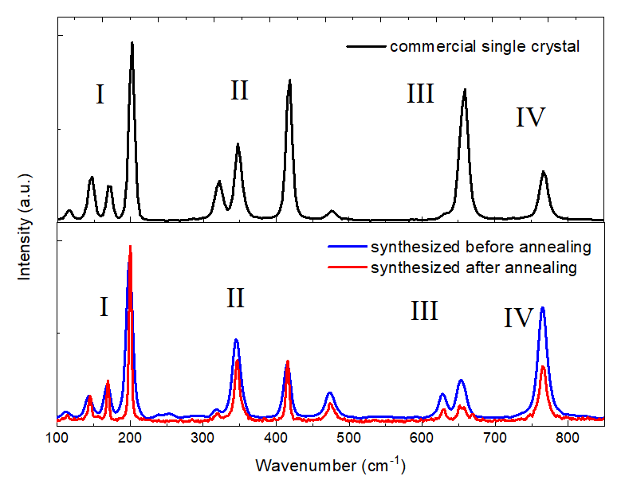

Рисунок 5.6 – Спектры комибнационного рассеяния для коммерческих монокристаллов и синтезированной керамики Ga₂O₃ до и после отжига

5.5. Выводы по 5 главе
Были исследованы, ФЛ и вибронные характеристики керамики β-Ga₂O₃, синтезированной из порошкового образца под действием мощного электронного пучка, и сравнили их с теми же характеристиками для коммерческих кристаллов, используемых в производстве фотодетекторов с защитой от солнечного света и сцинтилляторов. Построенные дифракционные картины для синтезированной керамики и эталонного образца (PDF-01-0871901) показывают сходство атомной структуры и фазы синтезированной керамики и коммерческих образцов. Последующий отжиг при 1000°C благоприятно влияет на структурные и составные свойства полученной керамики по сравнению с коммерческими образцами. Исследования поверхности методом SEM показали, что спечённая керамика имеет монолитную структуру без образования агрегатов и остаточных дефектов; таким образом, можно предположить, что в результате облучения электронами весь исходный порошковый материал полностью прореагировал с образованием кристаллической фазы.
Спектральные свойства синтезированной керамики также сопоставимы с коммерческими кристаллами. После отжига УФ-ФЛ всё ещё доминирует в общем спектре, в то время как синяя люминесценция уменьшается за счёт частичного отжига кислородных вакансий и захвата электронов, участвующих в люминесценции, ловушками, такими как атомы Ga.
Метод, основанный на использовании электронного пучка, может обеспечить более быструю и дешёвую выработку кристаллов β-Ga₂O₃ без использования дополнительного оборудования или манипуляций. Этот метод эффективен для производства как легированных, так и нелегированных тугоплавких керамических материалов с высокой температурой плавления.

ВЫВОДЫ

В ходе выполнения диссертационной работы проведено комплексное исследование монокристаллов β-Ga₂O₃, ориентированное на установление взаимосвязи между дефектно-структурным состоянием материала, его люминесцентными характеристиками и влиянием ионного облучения в разных энергии. На основе температурно-зависимых спектральных и кинетических измерений сформирована исходная «опорная» картина механизмов излучательной рекомбинации, после чего выполнен сравнительный анализ изменений оптического отклика и структуры при облучении ионами азота и быстрыми тяжёлыми ионами ксенона. Дополнительно показана технологическая реализуемость получения керамики β-Ga₂O₃ методом электронно-лучевого синтеза, что расширяет прикладной потенциал исследуемого материала. На основе полученных результатов диссертации сделан следующий вывод:
- Установлено, что собственная низкотемпературная фотолюминесценция монокристаллов β-Ga₂O₃ в ультрафиолетово-синей области спектра носит сложный характер и представляет собой суперпозицию трёх конкурирующих полос излучения с максимумами при 3,55 эВ, 3,37 эВ и 3,07 эВ. Показано, что температурная эволюция люминесцентных спектров определяется не только процессами классического температурного тушения, но и термическим освобождением носителей заряда из мелких ловушек с энергией активации порядка 50 мэВ в температурном интервале 120–180 К. Данный процесс приводит к аномальному росту интенсивности полосы 3,07 эВ и указывает на смену доминирующего механизма рекомбинации от экситонного, связанного с автолокализованными экситонами, к примесному механизму с участием донорно-акцепторных пар.
- Показано, что при облучении монокристаллов β-Ga₂O₃ ионами азота с энергией 24,5 МэВ, в условиях доминирования ионизационных потерь энергии, происходит накопление точечных радиационных дефектов, концентрация которых линейно возрастает с увеличением флюенса. Накопление дефектов приводит к деградации оптического качества материала, выражающейся в увеличении подзонного поглощения. Кинетика затухания люминесценции демонстрирует немонотонный характер, что отражает конкуренцию процессов захвата неравновесных носителей заряда на радиационные ловушки и каналов безызлучательной рекомбинации при увеличении степени дефектности кристаллов.
- Установлено, что воздействие быстрых тяжёлых ионов ксенона с энергией 231 МэВ приводит к значительно более глубоким структурным изменениям в кристаллах β-Ga₂O₃ по сравнению с облучением лёгкими ионами. При высоких флюенсах, порядка 10¹³-10¹⁴ ион/см², наблюдается частичная аморфизация кристаллической решётки в области треков ионов. Данное структурное разупорядочение сопровождается формированием специфических радиационно-индуцированных центров свечения, ответственных за появление новых полос люминесценции в видимой области спектра с максимумами при 2,53 эВ. Природа этих полос связывается с образованием термически устойчивых мультивакансионных дефектных комплексов в треках тяжёлых ионов.
- Подтверждена высокая эффективность метода мощного электронно-лучевого воздействия для синтеза поликристаллической керамики β-Ga₂O₃ моноклинной модификации. Показано, что данный метод обеспечивает получение фазово-чистого материала за одну технологическую стадию. Установлено, что последующий высокотемпературный отжиг при температуре 1000^{о} С является необходимым этапом для релаксации структурных напряжений детонационного характера, восстановления кислородной стехиометрии и достижения люминесцентных и оптических характеристик, сопоставимых с характеристиками коммерческих монокристаллов оксида галлия.
Теоретическая и практическая значимость диссертации заключается в углублении представлений о механизмах низкотемпературной люминесценции β-Ga₂O₃ и её изменении под действием ионного облучения с различным вкладом электронных и ядерных потерь энергии. Установленные закономерности температурного тушения, перераспределения вкладов экситонных и донорно-акцепторных состояний, а также влияние радиационно-индуцированных дефектов на интенсивность и кинетику свечения расширяют фундаментальные знания о процессах рекомбинации в ультраширокозонных оксидных полупроводниках. Практическая значимость результатов определяется возможностью их использования для оценки радиационной стойкости и оптимизации режимов работы приборов на основе β-Ga₂O₃ в условиях космического и ядерного излучения.

СПИСОК ИСПОЛЬЗОВАННЫХ ИСТОЧНИКОВ

- Pearton S. J., Yang J., Cary P. H., Ren F., Kim J., Tadjer M. J., Mastro M. A. A review of Ga₂O₃ materials, processing, and devices // Applied Physics Reviews. – 2018. – Vol. 5, No. 1. – P. 011301. – DOI: 10.1063/1.5006941.
- Jones E. A., Wang F. F., Costinett D. Review of commercial GaN power devices and GaN-based converter design challenges // IEEE Journal of Emerging and Selected Topics in Power Electronics. – 2016. – Vol. 4, No. 3. – P. 707–719. – DOI: 10.1109/JESTPE.2016.2582685.
- Chen K. J., Häberlen O., Lidow A., Tsai C. L., Ueda T., Uemoto Y., Wu Y. GaN-on-Si power technology: Devices and applications // IEEE Transactions on Electron Devices. – 2017. – Vol. 64, No. 3. – P. 779–795. – DOI: 10.1109/TED.2017.2657579.
- Chow T. P., Tyagi R. Wide bandgap compound semiconductors for superior high-voltage power devices // Proceedings of the 5th International Symposium on Power Semiconductor Devices and ICs. – Monterey, USA, 1993. – P. 84–88.
- Weitzel C. E., Palmour J. W., Carter C. H., Moore K., Nordquist K. K., Allen S., Thero C., Bhatnagar M. Silicon carbide high-power devices // IEEE Transactions on Electron Devices. – 1996. – Vol. 43, No. 10. – P. 1732–1741. – DOI: 10.1109/16.536816.
- Pearton S. J., Aitkaliyeva A., Xian M., Ren F., Khachatrian A., Ildefonso A., Islam Z., Rasel M. A. J., Haque A., Polyakov A. Y. Radiation damage in wide and ultra-wide bandgap semiconductors // ECS Journal of Solid State Science and Technology. – 2021. – Vol. 10, No. 5. – P. 055008. – DOI: 10.1149/2162-8777/abf4e7.
- Kim M., Seo J.-H., Singisetti U., Ma Z. Recent advances in free-standing single crystalline wide bandgap semiconductors and their applications: GaN, SiC, ZnO, β-Ga₂O₃, and diamond // Journal of Materials Chemistry C. – 2017. – Vol. 5, No. 33. – P. 8338–8354. – DOI: 10.1039/C7TC02264E.
- Millan J., Godignon P., Perpina X., Perez-Tomas A., Rebollo J. A survey of wide bandgap power semiconductor devices // IEEE Transactions on Power Electronics. – 2014. – Vol. 29, No. 5. – P. 2155–2163. – DOI: 10.1109/TPEL.2013.2268900.
- Higashiwaki M., Jessen G. H. The dawn of gallium oxide microelectronics // Applied Physics Letters. – 2018. – Vol. 112, No. 6. – P. 060401. – DOI: 10.1063/1.5021406.
- Zhang J., Shi J., Qi D. C., Chen L., Zhang K. H. L. Recent progress on the electronic structure, defect, and doping properties of Ga₂O₃ // APL Materials. – 2020. – Vol. 8, No. 2. – P. 020906. – DOI: 10.1063/1.5141382.
- Bosi M., Mazzolini P., Seravalli L., Fornari R. Ga₂O₃ polymorphs: Tailoring the epitaxial growth conditions // Journal of Materials Chemistry C. – 2020. – Vol. 8, No. 31. – P. 10975–10992. – DOI: 10.1039/D0TC02175E.
- Galazka Z. β-Ga₂O₃ for wide-bandgap electronics and optoelectronics // Semiconductor Science and Technology. – 2018. – Vol. 33, No. 11. – P. 113001. – DOI: 10.1088/1361-6641/aae7dd.
- Baliga B. J. Semiconductors for high-voltage, vertical channel field-effect transistors // Journal of Applied Physics. – 1982. – Vol. 53, No. 3. – P. 1759–1764. – DOI: 10.1063/1.331646.
- Baliga B. J. Power semiconductor device figure of merit for high-frequency applications // IEEE Electron Device Letters. – 1989. – Vol. 10, No. 10. – P. 455–457. – DOI: 10.1109/55.43098.
- Higashiwaki M., Sasaki K., Murakami H., Kumagai Y., Koukitu A., Kuramata A., Masui T., Yamakoshi S. Recent progress in Ga₂O₃ power devices // Semiconductor Science and Technology. – 2016. – Vol. 31, No. 3. – P. 034001. – DOI: 10.1088/0268-1242/31/3/034001.
- Zhang H., Yuan L., Tang X., Hu J., Sun J., Zhang Y., Zhang Y., Jia R.
Progress of ultra-wide bandgap Ga₂O₃ semiconductor materials in power MOSFETs // IEEE Transactions on Power Electronics. – 2020. – Vol. 35, No. 5. – P. 5157–5179. – DOI: 10.1109/TPEL.2019.2941540.
- Pearton S. J., Ren F., Tadjer M., Kim J. Ga₂O₃ for ultra-high power rectifiers and MOSFETs // Journal of Applied Physics. – 2018. – Vol. 124, No. 22. – P. 220901. – DOI: 10.1063/1.5052861.
- del Alamo J. A., Joh J. GaN HEMT reliability // Microelectronics Reliability. – 2009. – Vol. 49, No. 9–11. – P. 1200–1206. – DOI: 10.1016/j.microrel.2009.07.028.
- Amano H., Baines Y., Beam E., Borga M., Bouchet T., Chalker P. R., Charles M., Chen K. J., Chowdhury N., Chu R. et.al. The 2018 GaN power electronics roadmap // Journal of Physics D: Applied Physics. – 2018. – Vol. 51, No. 16. – P. 163001. – DOI: 10.1088/1361-6463/aabf9f.
- Zhang Y., Dadgar A., Palacios T. Gallium nitride vertical power devices on foreign substrates: A review and outlook // Journal of Physics D: Applied Physics. – 2018. – Vol. 51, No. 27. – P. 273001. – DOI: 10.1088/1361-6463/aac2c9.
- Sheoran H., Kumar V., Singh R. A comprehensive review on recent developments in ohmic and Schottky contacts on Ga₂O₃ for device applications // ACS Applied Electronic Materials. – 2022. – Vol. 4, No. 6. – P. 2589–2628. – DOI: 10.1021/acsaelm.2c00229.
- Wong M. H., Higashiwaki M. Vertical β-Ga₂O₃ power transistors: A review // IEEE Transactions on Electron Devices. – 2020. – Vol. 67, No. 10. – P. 3925–3937. – DOI: 10.1109/TED.2020.3011917.
- Nikolskaya A., Okulich E., Korolev D., Stepanov A., Nikolichev D., Mikhaylov A., Tetelbaum D., Almaev A., Bolzan C. A., Buaczik A. и др.
Ion implantation in β-Ga₂O₃: Physics and technology // Journal of Vacuum Science and Technology A. – 2021. – Vol. 39, No. 3. – P. 030802. – DOI: 10.1116/6.0000812.
- Kim J., Pearton S. J., Fares C., Yang J., Ren F., Kim S., Polyakov A. Y.
Radiation damage effects in Ga₂O₃ materials and devices // Journal of Materials Chemistry C. – 2019. – Vol. 7, No. 1. – P. 10–24. – DOI: 10.1039/C8TC04193H.
- McCluskey M., D. Point defects in Ga₂O₃ // Journal of Applied Physics. – 2020. – Vol. 127, No. 10. – P. 101101. – DOI: 10.1063/1.5140679.
- Varley J. B., Weber J. R., Janotti A., Van de Walle C. G. Oxygen vacancies and donor impurities in β-Ga₂O₃ // Applied Physics Letters. – 2010. – Vol. 97, No. 14. – P. 142106. – DOI: 10.1063/1.3499306.
- Ahmadi E., Koksaldi O. S., Kaun S. W., Oshima Y., Short D. B., Mishra U. K., Speck J. S. Ge doping of β-Ga₂O₃ films grown by plasma-assisted molecular beam epitaxy // Applied Physics Express. – 2017. – Vol. 10, No. 4. – P. 041102. – DOI: 10.7567/APEX.10.041102.
- Lyons J. L. A survey of acceptor dopants for β-Ga₂O₃ // Semiconductor Science and Technology. – 2018. – Vol. 33, No. 5. – P. 05LT02. – DOI: 10.1088/1361-6641/aab8f3.
- Frodason Y. K., Johansen K. M., Vines L., Varley J. B. Self-trapped hole and impurity-related broad luminescence in β-Ga₂O₃ // Journal of Applied Physics. – 2020. – Vol. 127, No. 7. – P. 075701. – DOI: 10.1063/1.5142038.
- Chen X., Ren F., Gu S., Ye J. Review of gallium-oxide-based solar-blind ultraviolet photodetectors // Photonics Research. – 2019. – Vol. 7, No. 4. – P. 381–415. – DOI: 10.1364/PRJ.7.000381.
- Nakai K., Nagai T., Noami K., Futagi T. Characterization of defects in β-Ga₂O₃ single crystals // Japanese Journal of Applied Physics. – 2015. – Vol. 54, No. 5. – P. 051103. – DOI: 10.7567/JJAP.54.051103.
- Ueda O., Ikenaga N., Koshi K., Iizuka K., Kuramata A., Hanada K., Moribayashi T., Yamakoshi S., Kasu M. Structural evaluation of defects in β-Ga₂O₃ single crystals grown by edge-defined film-fed growth process // Japanese Journal of Applied Physics. – 2016. – Vol. 55, No. 12. – P. 1202BD. – DOI: 10.7567/JJAP.55.1202BD.
- Hanada K., Moribayashi T., Uematsu T., Masuya S., Koshi K., Sasaki K., Kuramata A., Ueda O., Kasu M. Observation of nanometer-sized crystalline grooves in as-grown β-Ga₂O₃ single crystals // Japanese Journal of Applied Physics. – 2016. – Vol. 55, No. 3. – P. 030303. – DOI: 10.7567/JJAP.55.030303.
- Zhang Z., Farzana E., Arehart A. R., Ringel S. A. Deep level defects throughout the bandgap of (010) β-Ga₂O₃ detected by optically and thermally stimulated defect spectroscopy // Applied Physics Letters. – 2016. – Vol. 108, No. 5. – P. 052105. – DOI: 10.1063/1.4941014.
- Ghadi H., McGlone J. F., Jackson C. M., Farzana E., Feng Z., Bhuiyan A. F. M. A. U., Zhao H., Arehart A. R., Ringel S. A.
Full bandgap defect state characterization of β-Ga₂O₃ grown by metal organic chemical vapor deposition // APL Materials. – 2020. – Vol. 8, No. 2. – P. 021111. – DOI: 10.1063/1.5142088.
- Cucinotta F. A., Hu S., Schwadron N. A., Kozarev K., Townsend L. W., Kim M.-H. Y. Space radiation risk limits and Earth–Moon–Mars environmental models // Space Weather. – 2010. – Vol. 8, No. 9. – P. S00E09. – DOI: 10.1029/2010SW000572.
- Maurer R., Fraeman M. Harsh environments: Space radiation // Johns Hopkins APL Technical Digest. – 2008. – Vol. 28, No. 1. – P. 17–29.
- Liu C., Berencén Y., Yang J., Wei Y., Wang M., Yuan Y., Xu C., Xie Y., Li X., Zhou S. Irradiation effects on the structural and optical properties of single crystal β-Ga₂O₃ // Semiconductor Science and Technology. – 2018. – Vol. 33, No. 9. – P. 095022. – DOI: 10.1088/1361-6641/aad6e2.
- Yadav S., Dash S., Patra A. K., Umapathy G. R., Ojha S., Patel S. P., Singh R., Katharria Y. S. Effects of energetic ion irradiation on β-Ga₂O₃ thin films // ECS Journal of Solid State Science and Technology. – 2020. – Vol. 9, No. 4. – P. 045015. – DOI: 10.1149/2162-8777/ab7f6e.
- Ai W., Xu L., Nan S., Zhai P., Li W., Li Z., Hu P., Zeng J., Zhang S., Liu L. et.al. Radiation damage in β-Ga₂O₃ induced by swift heavy ions // Japanese Journal of Applied Physics. – 2019. – Vol. 58, No. 12. – P. 120914. – DOI: 10.7567/1347-4065/ab4f2f.
- Manikanthababu N., Tak B. R., Prajna K., Sarkar S., Meena R. C., Asokan K., Barman S. R., Singh R., Panigrahi B. K. Electronic excitation-induced tunneling and charge-trapping explored by in situ electrical characterization in Ni/HfO₂/β-Ga₂O₃ MOS capacitors // Materials Science and Engineering B. – 2022. – Vol. 281. – P. 115716. – DOI: 10.1016/j.mseb.2022.115716.
- Manikanthababu N., Tak B. R., Sheoran H., Prajna K., Panigrahi B. K., Singh R.
Exploring current conduction mechanisms in 6 MeV Si³⁺ ion irradiated Au/SiO₂/β-Ga₂O₃ metal–oxide–semiconductor devices // Proceedings of the 5th IEEE International Conference on Emerging Electronics (ICEE 2020). New Delhi, India, 26–28 Nov. 2020. – P. 1–4. – DOI: 10.1109/ICEE49691.2020.9249926.
- Tracy C. L., Lang M., Severin D., Bender M., Trautmann C., Ewing R. C. Anisotropic expansion and amorphization of Ga₂O₃ irradiated with 946 MeV Au ions // Nuclear Instruments and Methods in Physics Research. Section B: Beam Interactions with Materials and Atoms. – 2016. – Vol. 374. – P. 40–44. – DOI: 10.1016/j.nimb.2016.01.018.
- Manikanthababu N., Chan T. K., Vajandar S., Saikiran V., Pathak A. P., Osipowicz T., Rao S. V. S. N. Ion-induced intermixing and consequent effects on the leakage currents in HfO₂/SiO₂/Si systems // Applied Physics A. – 2017. – Vol. 123, No. 4. – P. 303. – DOI: 10.1007/s00339-017-0935-7.
- Manikanthababu N., Vajandar S., Arun N., Pathak A. P., Asokan K., Osipowicz T., Basu T., Nageswara Rao S. V. S. Electronic excitation-induced defect dynamics in HfO₂-based MOS devices investigated by in situ electrical measurements // Applied Physics Letters. – 2018. – Vol. 112, No. 13. – P. 131601. – DOI: 10.1063/1.5020910.
- Manikanthababu N., Tak B. R., Prajna K., Sarkar S., Asokan K., Kanjilal D., Barman S. R., Singh R., Panigrahi B. K. Swift heavy ion irradiation-induced modifications in the electrical and surface properties of β-Ga₂O₃ // Applied Physics Letters. – 2020. – Vol. 117, No. 14. – P. 142105. – DOI: 10.1063/5.0020891.
- Ingebrigtsen M. E., Kuznetsov A. Y., Svensson B. G., Alfieri G., Mihaila A., Badstübner U., Perron A., Vines L., Varley J. B. Impact of proton irradiation on conductivity and deep level defects in β-Ga₂O₃ // APL Materials. – 2019. – Vol. 7, No. 2. – P. 022510. – DOI: 10.1063/1.5052785.
- Modak S., Chernyak L., Khodorov S., Lubomirsky I., Ruzin A., Xian M., Ren F., Pearton S. J. Effect of electron injection on minority carrier transport in 10 MeV proton-irradiated β-Ga₂O₃ Schottky rectifiers // ECS Journal of Solid State Science and Technology. – 2020. – Vol. 9, No. 4. – P. 045018. – DOI: 10.1149/2162-8777/ab7f63.
- Gao H., Muralidharan S., Pronin N., Karim M. R., White S. M., Asel T., Foster G., Krishnamoorthy S., Rajan S., Cao L. R. и et.al. Optical signatures of deep level defects in Ga₂O₃ // Applied Physics Letters. – 2018. – Vol. 112, No. 24. – P. 242102. – DOI: 10.1063/1.5028053.
- Gao H., Muralidharan S., Karim M. R., White S. M., Cao L. R., Leedy K., Zhao H., Look D. C., Brillson L. J. Neutron irradiation and forming gas anneal impact on β-Ga₂O₃ deep level defects // Journal of Physics D: Applied Physics. – 2020. – Vol. 53, No. 46. – P. 465102. – DOI: 10.1088/1361-6463/abbf62.
- Farzana E., Chaiken M. F., Blue T. E., Arehart A. R., Ringel S. A. Impact of deep level defects induced by high-energy neutron radiation in β-Ga₂O₃ // APL Materials. – 2019. – Vol. 7, No. 2. – P. 022502. – DOI: 10.1063/1.5065841.
- Yang J., Ren F., Pearton S. J., Yang G., Kim J., Kuramata A. 1.5 MeV electron irradiation damage in β-Ga₂O₃ vertical rectifiers // Journal of Vacuum Science and Technology B. – 2017. – Vol. 35, No. 3. – P. 031208. – DOI: 10.1116/1.4979937.
- Lee J., Flitsiyan E., Chernyak L., Yang J., Ren F., Pearton S. J., Meyler B., Salzman Y. J. Effect of 1.5 MeV electron irradiation on β-Ga₂O₃ carrier lifetime and diffusion length // Applied Physics Letters. – 2018. – Vol. 112, No. 8. – P. 082104. – DOI: 10.1063/1.5019690.
- Yang J., Koller G. J., Fares C., Ren F., Pearton S. J., Bae J., Kim J., Smith D. J.⁶⁰Co gamma-ray damage in homoepitaxial β-Ga₂O₃ Schottky rectifiers // ECS Journal of Solid State Science and Technology. – 2019. – Vol. 8, No. 3. – P. Q3041–Q3045. – DOI: 10.1149/2.0131903jss.
- Wong M. H., Takeyama A., Makino T., Ohshima T., Sasaki K., Kuramata A., Yamakoshi S., Higashiwaki M. Radiation hardness of β-Ga₂O₃ metal–oxide–semiconductor field-effect transistors against gamma-ray irradiation // Applied Physics Letters. – 2018. – Vol. 112, No. 2. – P. 023503. – DOI: 10.1063/1.5010786.
- Tak B. R., Garg M., Kumar A., Gupta V., Singh R. Gamma irradiation effect on performance of β-Ga₂O₃ metal–semiconductor–metal solar-blind photodetectors for space applications // ECS Journal of Solid State Science and Technology. – 2019. – Vol. 8, No. 3. – P. Q3149–Q3153. – DOI: 10.1149/2.0201903jss.
- Manikanthababu N., Tak B. R., Prajna K., Singh R., Panigrahi B. K.
Radiation sustenance of HfO₂/β-Ga₂O₃ metal–oxide–semiconductor capacitors: Gamma irradiation study // Semiconductor Science and Technology. – 2020. – Vol. 35, No. 5. – P. 055024. – DOI: 10.1088/1361-6641/ab7f6a.
- Bhuiyan M. A., Zhou H., Jiang R., Zhang E. X., Fleetwood D. M., Ye P. D., Ma T.-P. Charge trapping in Al₂O₃/β-Ga₂O₃-based MOS capacitors // IEEE Electron Device Letters. – 2018. – Vol. 39, No. 7. – P. 1022–1025. – DOI: 10.1109/LED.2018.2835170.
- Chen J.-X., Li X.-X., Huang W., Ji Z.-G., Wu S.-Z., Xiao Z.-Q., Ou X., Zhang D. W., Lu H.-L. High-energy X-ray radiation effects on the exfoliated quasi-two-dimensional β-Ga₂O₃ nanoflake field-effect transistors // Nanotechnology. – 2020. – Vol. 31, No. 34. – P. 345206. – DOI: 10.1088/1361-6528/ab8c9d.
- Kuramata A., Koshi K., Watanabe S., Yamaoka Y., Masui T., Yamakoshi S. High-quality β-Ga₂O₃ single crystals grown by edge-defined film-fed growth // Japanese Journal of Applied Physics. – 2016. – Vol. 55. – P. 1202A2. – DOI: 10.7567/JJAP.55.1202A2.
- Smortsova Y., Chukova O., Kirm M., Nagirnyi V., Pankratov V., Kataev A., Kotlov A. The P66 time-resolved VUV spectroscopy beamline at PETRA III storage ring of DESY // Journal of Synchrotron Radiation. – 2025. – Vol. 32. – DOI: 10.1107/S1600577525007568.
- FinEstBeAMS beamline at MAX IV Laboratory : официальный сайт. – URL: https://www.maxiv.lu.se/beamlines-accelerators/beamlines/finestbeams/ (дата обращения: 26.01.2026).
- Onuma T., Fujioka S., Yamaguchi T., Higashiwaki M., Sasaki K., Masui T., Honda T. Correlation between blue luminescence intensity and resistivity in β-Ga₂O₃ single crystals // Applied Physics Letters. – 2013. – Vol. 103. – P. 041910.
- Usseinov A.B., Karipbayev Z.T., Purans J., Kakimov A.B., Bakytkyzy A., Zhunusbekov A.M., Koketai T.A., Kozlovskyi A.L., Suchikova Y., Popov A.I. Study of β-Ga₂O₃ ceramics synthesized under powerful electron beam // Materials. – 2023. – Vol. 16. – P. 6997. – DOI: 10.3390/ma16216997.
- Binet L., Gourier D. Origin of the blue luminescence of β-Ga₂O₃ // Journal of Physics and Chemistry of Solids. – 1998. – Vol. 59. – P. 1241–1249.
- Jiang J., Zhang J. Temperature-resolved photoluminescence, Raman and electrical properties of Li-doped Ga₂O₃ nanostructure // Ceramics International. – 2020. – Vol. 46. – P. 2409–2412.
- Meißner M., Bernhardt N., Nippert F., Janzen B.M., Galazka Z., Wagner M.R. Anisotropy of optical transitions in β-Ga₂O₃ investigated by polarized photoluminescence excitation spectroscopy // Applied Physics Letters. – 2024. – Vol. 124. – P. 152102.
- Kumarbekov K.K., Kakimov A.B., Karipbayev Z.T., Kassymzhanov M.T., Brik M.G., Ma C.-g., Piasecki M., Suchikova Y., Kemere M., Konuhova M. Temperature-dependent luminescence of europium-doped Ga₂O₃ ceramics // Optical Materials: X. – 2025. – Vol. 25. – P. 100392.
- Chowdhury T., Paul D.K., Rahaman M.R., Ton-That C., Rahman M.A. Temperature-dependent broadening of spectral line-shapes and kinetics of luminescence centers in monoclinic gallium oxide nanowires // Journal of Alloys and Compounds. – 2025. – Vol. 1010. – P. 177609.
- Modak S., Chernyak L., Schulte A., Xian M., Ren F., Pearton S.J., Ruzin A., Kosolobov S.S., Drachev V.P. Temperature dependence of cathodoluminescence emission in irradiated Si-doped β-Ga₂O₃ // AIP Advances. – 2021. – Vol. 11. – P. 125014.
- Onuma T., Nakata Y., Sasaki K., Masui T., Yamaguchi T., Honda T., Kuramata A., Yamakoshi S., Higashiwaki M. Modeling and interpretation of UV and blue luminescence intensity in β-Ga₂O₃ by silicon and nitrogen doping // Journal of Applied Physics. – 2018. – Vol. 124. – P. 075103.
- Tang H., He N., Zhu Z., Gu M., Liu B., Xu J., Xu M., Chen L., Liu J., Ouyang X. Temperature-dependence of X-ray excited luminescence of β-Ga₂O₃ single crystals // Applied Physics Letters. – 2019. – Vol. 115. – P. 071904.
- Vasyltsiv V., Kostyk L., Tsvetkova O., Lys R., Kushlyk M., Pavlyk B., Luchechko A. Luminescence and conductivity of β-Ga₂O₃ and β-Ga₂O₃:Mg single crystals // Acta Physica Polonica A. – 2022. – Vol. 141. – P. 312–317.
- Mykhaylyk V.B., Kraus H., Kapustianyk V., Rudko M. Low temperature scintillation properties of Ga₂O₃ // Applied Physics Letters. – 2019. – Vol. 115. – P. 081103.
- Galazka Z. β-Ga₂O₃ for wide-bandgap electronics and optoelectronics // Semiconductor Science and Technology. – 2018. – Vol. 33, No. 11. – P. 113001.
- Makeswaran N., Das D., Zade V., Gaurav P., Shutthanandan V., Tan S., Ramana C.V. Size- and phase-controlled nanometer-thick β-Ga₂O₃ films with green photoluminescence for optoelectronic applications // ACS Applied Nano Materials. – 2021. – Vol. 4, No. 4. – P. 3331–3338.
- Islam M.M., Rana D., Hernandez A., Haseman M., Selim F.A. Study of trap levels in β-Ga₂O₃ by thermoluminescence spectroscopy // Journal of Applied Physics. – 2019. – Vol. 125, No. 5. – P. 055701.
- Frodason Y.K., Johansen K.M., Vines L., Varley J.B. Self-trapped hole and impurity-related broad luminescence in β-Ga₂O₃ // Journal of Applied Physics. – 2020. – Vol. 127. – P. 075701.
- Rudin S., Reinecke T., Segall B. Temperature-dependent exciton linewidths in semiconductors // Physical Review B. – 1990. – Vol. 42. – P. 11218–11231.
- O’Donnell K.P., Chen X. Temperature dependence of semiconductor band gaps // Applied Physics Letters. – 1991. – Vol. 58. – P. 2924–2926.
- Grivickas V., Ščajev P., Miasojedovas S., Voss L., Grivickas P. Self-trapped-exciton radiative recombination in β-Ga₂O₃: impact of two concurrent nonradiative Auger processes // ACS Applied Electronic Materials. – 2025. – Vol. 7. – P. 1829–1841.
- Varley J.B., Janotti A., Franchini C., Van de Walle C.G. Role of self-trapping in luminescence and conductivity of wide-band-gap oxides // Physical Review B. – 2013. – Vol. 87. – P. 115201. – DOI: 10.1103/PhysRevB.87.115201.
- Usseinov A., Platonenko A., Koishybayeva Z., Akilbekov A., Zdorovets M., Popov A.I. Pair vacancy defects in β-Ga₂O₃ crystal: ab initio study // Optical Materials: X. – 2022. – Vol. 16. – P. 100200. – DOI: 10.1016/j.omx.2022.100200.
- Kang Y., Krishnaswamy K., Miao M., Van de Walle C.G. Choosing the correct hybrid for defect calculations: a case study on β-Ga₂O₃ // Physical Review B. – 2017. – Vol. 95. – P. 161205. – DOI: 10.1103/PhysRevB.95.161205.
- Luchechko A., Vasyltsiv V., Kushlyk M., Syvorotka I., Kostyk L., Slobodzyan D., Zhydachevskyy Y. Luminescence and thermally stimulated conductivity of polycrystalline β-Ga₂O₃:Mn and β-Ga₂O₃:Mn,Si // Journal of Vacuum Science & Technology A. – 2025. – Vol. 43. – P. 042802.
- Jangir R., Porwal S., Tiwari P., Mondal P., Rai S.K., Ganguli T., Oak S.M., Deb S.K. Photoluminescence study of β-Ga₂O₃ nanostructures annealed in different environments // Journal of Applied Physics. – 2012. – Vol. 112. – P. 034307.
- Wang Y., Dickens P.T., Varley J.B., Ni X., Lotubai E., Sprawls S., Liu F., Lordi V., Krishnamoorthy S., Blair S., Lynn K.G., Scarpulla M., Sensale-Rodriguez B. Incident wavelength and polarization dependence of spectral shifts in β-Ga₂O₃ UV photoluminescence // Scientific Reports. – 2018. – Vol. 8. – P. 18075.
- Yamaga M., Ishikawa T., Yoshida M., Hasegawa T., Villora E.G., Shimamura K. Polarization of optical spectra in transparent conductive oxide β-Ga₂O₃ // Physica Status Solidi (c). – 2011. – Vol. 8, No. 9. – P. 2621–2624.
- Cooke J., Lou M., Scarpulla M.A., Sensale-Rodriguez B. Polarized photoluminescence from Sn-, Fe- and unintentionally doped β-Ga₂O₃ // Journal of Vacuum Science & Technology A. – 2024. – Vol. 42, No. 2. – P. 022801.
- Dutton B.L., Remple C., Jesenovec J., Ghandiparsi S., Gottlieb M.S., Varley J.B. et al. Polarization and orientation dependent optical properties in Czochralski-grown transition-metal-doped β-Ga₂O₃ // Proceedings of SPIE. – 2023. – Vol. 12422. – P. 1242205. – DOI: 10.1117/12.2650406.
- Mock A. et al. Band-to-band transitions, selection rules, effective mass, and excitonic contributions in monoclinic β-Ga₂O₃ // Physical Review B. – 2017. – Vol. 96. – P. 245205.
- Nikolskaya A. Ion implantation in β-Ga₂O₃: physics and technology // Journal of Vacuum Science & Technology A. – 2021. – Vol. 39, No. 3. – P. 030802-1–030802-25. – DOI: 10.1116/6.0000928.
- Hurtado L.R.G., Veličković E., Gable D.E. et al. Unveiling defect dynamics in gallium oxide: in-situ TEM insights under ion irradiation and annealing // ACS Applied Materials & Interfaces. – 2025. – Vol. 17, No. 40. – P. 56268–56276. – DOI: 10.1021/acsami.5c11500.
- Sardar A. The effects of high temperature ion implantation in β-Ga₂O₃ : dissertation (PhD). – Auburn (AL): Auburn University, 2025. – 121 p. – URL: https://etd.auburn.edu/bitstream/handle/10415/9732/Dissertation_Arka%20Sardar.pdf (дата обращения: 26.01.2026).
- Gann K.R., Pieczulewski N., Gorsak C.A. et al. Silicon implantation and annealing in β-Ga₂O₃: role of ambient, temperature, and time // Journal of Applied Physics. – 2024. – Vol. 135, No. 1. – P. 015302. – DOI: 10.1063/5.0184946.
- Zhang Y., Wang N., Peng D. et al. Effects of γ-ray irradiation on bulk defects and interface states in β-Ga₂O₃ Schottky barrier diodes // IEEE Transactions on Electron Devices. – 2025. – Early Access. – P. 1–6. – DOI: 10.1109/TED.2025.3630619.
- Li Z., Ma L., Zhao Y. et al. Defect formation and modification of optical properties in β-Ga₂O₃ via carbon ion irradiation // Optics Express. – 2025. – Vol. 33, No. 16. – P. 33955–33965. – DOI: 10.1364/OE.570979.
- Usseinov A., Koishybayeva Z., Platonenko A., Pankratov V., Suchikova Y., Akilbekov A., Zdorovets M., Purans J., Popov A.I. Vacancy defects in Ga₂O₃: first-principles calculations of electronic structure // Materials. – 2021. – Vol. 14. – P. 7384. – DOI: 10.3390/ma14237384.
- Bakytkyzy A., Karipbayev Z.T., Dauletbekova A., Zhunusbekov A.M., Kemere M., Konuhova M., Sarakovskis A., Popov A.I. Comprehensive spectroscopic study of competing recombination channels and thermal quenching mechanisms in β-Ga₂O₃ single crystals // Crystals. – 2025. – Vol. 15. – P. 909. – DOI: 10.3390/cryst15100909.
- Kananen B.E., Halliburton L.E., Stevens K.T., Foundos G.K., Giles N.C. Gallium vacancies in β-Ga₂O₃ crystals // Applied Physics Letters. - 2017. - Vol. 110. - P. 202104.
- Cooke J., Ranga P., Jesenovec J., McCloy J.S., Krishnamoorthy S., Scarpulla M.A., Sensale-Rodriguez B. Effect of extended defects on photoluminescence of gallium oxide and aluminum gallium oxide epitaxial films // Scientific Reports. - 2022. - Vol. 12. - P. 3243.
- Nie Y., Jiao S., Li S., Lu H., Liu S., Yang S., Wang D., Gao S., Wang J., Li Y. Modulating the blue and green luminescence in the β-Ga₂O₃ films // Journal of Alloys and Compounds. - 2022. - Vol. 900. - P. 163431.
- Galazka Z. Growth of bulk β-Ga₂O₃ single crystals by the Czochralski method // Journal of Applied Physics. – 2022. – Vol. 131. – P. 031103.
- Hoshikawa K., Ohba E., Kobayashi T., Yanagisawa J., Miyagawa C., Nakamura Y. Growth of β-Ga₂O₃ single crystals using vertical Bridgman method in ambient air // Journal of Crystal Growth. – 2016. – Vol. 447. – P. 36–41.
- Wakabayashi R., Oshima T., Hattori M., Sasaki K., Masui T., Kuramata A., Yamakoshi S., Yoshimatsu K., Ohtomo A. Oxygen-radical-assisted pulsed-laser deposition of β-Ga₂O₃ and β-(AlₓGa₁₋ₓ)₂O₃ films // Journal of Crystal Growth. – 2015. – Vol. 424. – P. 77–79.
- Kang B.K., Mang S.R., Lim H.D., Song K.M., Song Y.H., Go D.H., Jung M.K., Senthil K., Yoon D.H. Synthesis, morphology and optical properties of pure and Eu³⁺-doped β-Ga₂O₃ hollow nanostructures by hydrothermal method // Materials Chemistry and Physics. – 2014. – Vol. 147. – P. 178–183.
- Fu B., Mu W., Li Y., Shi Y., Li Y., Jia Z., Tao X. Investigation of the blue color center in β-Ga₂O₃ crystals by the EFG method // CrystEngComm. – 2021. – Vol. 23. – P. 8360–8366.
- Meng L., Feng Z., Bhuiyan A.F.M.A.U., Zhao H. High-mobility MOCVD β-Ga₂O₃ epitaxy with fast growth rate using trimethylgallium // Crystal Growth & Design. – 2022. – Vol. 22. – P. 3896–3904.
- Vogt P., Hensling F.V.E., Azizie K., Chang C.S., Turner D., Park J., McCandless J.P., Paik H., Bocklund B.J., Hoffman G. et al. Adsorption-controlled growth of Ga₂O₃ by suboxide molecular-beam epitaxy // APL Materials. – 2021. – Vol. 9. – P. 031101.
- Sasaki K., Kuramata A., Masui T., Víllora E.G., Shimamura K., Yamakoshi S. Device-quality β-Ga₂O₃ epitaxial films fabricated by ozone molecular beam epitaxy // Applied Physics Express. – 2012. – Vol. 5. – P. 035502.
- Ramana C.V., Roy S., Zade V., Battu A.K., Makeswaran N., Shutthanandan V. Electronic structure and chemical bonding in transition-metal-mixed gallium oxide (Ga₂O₃) compounds // Journal of Physics and Chemistry of Solids. – 2021. – Vol. 157. – P. 110174.
- Gopal R., Goyal A., Saini A., Nagar M., Sharma N., Gupta D.K., Dhayal V. Sol–gel synthesis of Ga₂O₃ nanorods and effect of precursor chemistry on their structural and morphological properties // Ceramics International. – 2018. – Vol. 44. – P. 19099–19105.
- Yu S., Zhang G., Carloni D., Wu Y. Fabrication, microstructure and optical properties of Ga₂O₃ transparent ceramics // Ceramics International. – 2020. – Vol. 46. – P. 21757–21761.
- Karipbayev Z., Polisadova E., Ermolaev A., Lisitsyn V., Alpyssova G., Mussakhanov D., Kukenova A., Abil Z. Dependence of the efficiency electron beam assisted synthesis of YAG:Ce ceramics on the power density of the electron flow // Proceedings of the 7th International Congress on Energy Fluxes and Radiation Effects (EFRE). – Tomsk, Russia, 2020. DOI: 10.1109/EFRE47760.2020.9242038
- Drouin D., Couture A.R., Joly D., Tastet X., Aimez V., Gauvin R. CASINO V2.42—A fast and easy-to-use modeling tool for scanning electron microscopy and microanalysis users // Scanning. – 2007. – Vol. 29. – P. 92–101.
- Ahman J., Svensson G., Albertsson J. A reinvestigation of β-gallium oxide // Acta Crystallographica Section C. – 1996. – Vol. 52. – P. 1336–1338.
- Cui H., Sai Q., Qi H., Zhao J., Si J., Pan M. Analysis on the electronic trap of β-Ga₂O₃ single crystal // Journal of Materials Science. – 2019. – Vol. 54. – P. 12643–12649.
- Alhalaili B., Bunk R.J., Mao H., Cansizoglu H., Vidu R., Woodall J., Islam M.S. Gallium oxide nanowires for UV detection with enhanced growth and material properties // Scientific Reports. – 2020. – Vol. 10. – P. 21434.
- Karipbayev Z.T., Lisitsyn V.M., Mussakhanov D.A., Alpyssova G.K., Popov A.I., Polisadova E.F., Elsts E., Akilbekov A.T., Kukenova A.B., Kemere M. et al. Time-resolved luminescence of YAG:Ce and YAGG:Ce ceramics prepared by electron beam assisted synthesis // Nuclear Instruments and Methods in Physics Research Section B. – 2020. – Vol. 479. – P. 222–228.
- Varley J.B., Weber J.R., Janotti A., Van de Walle C.G. Oxygen vacancies and donor impurities in β-Ga₂O₃ // Applied Physics Letters. – 2010. – Vol. 97. – P. 142106.
- Harwig T., Kellendonk F., Slappendel S. The ultraviolet luminescence of β-gallium sesquioxide // Journal of Physics and Chemistry of Solids. – 1978. – Vol. 39. – P. 675–680.
- Harwig T., Kellendonk F. Some observations on the photoluminescence of doped β-gallium sesquioxide // Journal of Solid State Chemistry. – 1978. – Vol. 24. – P. 255–263.
- Binet L., Gourier D., Minot C. Relation between electron band structure and magnetic bistability of conduction electrons in β-Ga₂O₃ // Journal of Solid State Chemistry. – 1994. – Vol. 113. – P. 420–433.
- Onuma T., Saito S., Sasaki K., Goto K., Masui T., Yamaguchi T., Honda T., Kuramata A., Higashiwaki M. Temperature-dependent exciton resonance energies and their correlation with IR-active optical phonon modes in β-Ga₂O₃ single crystals // Applied Physics Letters. – 2016. – Vol. 108. – P. 101904.
- Vasil’tsiv V.I., Zakharko Y.M., Prim Y.I. Nature of the blue and green luminescence bands of β-gallium sesquioxide // Ukrainian Journal of Physics. – 1988. – Vol. 33. – P. 1320.
- Usseinov A., Platonenko A., Koishybayeva Z., Akilbekov A., Zdorovets M., Popov A.I. Pair vacancy defects in β-Ga₂O₃ crystal: ab initio study // Optical Materials: X. – 2022. – Vol. 16. – P. 100200.
- Kranert C., Sturm C., Schmidt-Grund R., Grundmann M. Raman tensor elements of β-Ga₂O₃ // Scientific Reports. – 2016. – Vol. 6. – P. 35964.
- Dohy D., Lucazeau G., Revcolevschi A. Raman spectra and valence force field of single-crystalline β-Ga₂O₃ // Journal of Solid State Chemistry. – 1982. – Vol. 45. – P. 180–192.
- Machon D., McMillan P.F., Xu B., Dong J. High-pressure study of the β- to α-transition in Ga₂O₃ // Physical Review B. – 2006. – Vol. 73. – P. 094125.
- Onuma T., Fujioka S., Yamaguchi T., Itoh Y., Higashiwaki M., Sasaki K., Masui T., Honda T. Polarized Raman spectra in β-Ga₂O₃ single crystals // Journal of Crystal Growth. – 2014. – Vol. 401. – P. 330–333.
- Galván C., Galván M., Arias-Cerón J.S., López-Luna E., Vilchis H., Sánchez R.V.M. Structural and Raman studies of Ga₂O₃ obtained on GaAs substrate // Materials Science in Semiconductor Processing. – 2016. – Vol. 41. – P. 513–518.

